Description du produit WinIBW4

Produit : | WinIBW4
Auteur(s) : | Jian Zhang, Eric Helsper
Date de création : | 02-10-2017
Date de la dernière mise à jour | 30-01-2024
Nom du document : | WinIBW4-Product-Description.docx
Statut du document : | bêta
Version du document : | 3.7
Remarques :

Historique du document

Date | Qui | Version | Remarques
02-10-2017 | JZ, EH | 1.0
16-07-2018 | EH |  | Ajout de connexions sécurisées
25-05-2020 | JZ |  | Ajouté tout ce qui est fait depuis Nov. 2019
09-12-2020 | JZ  EH |  | Ajouté tout ce qui est fait depuis juillet 2020  Mise à jour de la section 8.3, suppression des références à Windows 7, petites modifications de style, mise à jour du contenu.
10-05-2021 | JZ |  | Mise à jour des sections 3.2, 3.2.1.1, 3.2.1.2, 4.1, 4.2, 6.1.1.5, 6.1.1.6, 6.1.1.7, 6.1.5  Ajout des sections 4.3, 4.3.1, 4.3.2, 6.1.6, 6.1.6.1, 6.1.6.2, 6.1.6.3, 11.12
07-09-2021 | JZ |  | Sections mises à jour : 3.2.1.1, 3.2.1.2, 3.2.1.3, 3.2.1.5, 4.1, 6.1.5  Sections ajoutées : 4.3.3
20-12-2021 | JZ |  | Sections mises à jour : 3.2.1.1, 3.2.1.3, 3.2.1.8, 3.3, 3.5, 4.1, 4.3, 4.3.1.1, 4.3.1.2, 4.3.1.3, 6.1.6, 6.1.6.1, 6.1.6.2, 9.1.1, 9.1.2, 9.2.5, 9.2.5.1, 9.2.5.2, 9.3.1, 9.3.2, 9.3.3, 10.1.8  Sections ajoutées : 4.3.2, 4.3.2.1, 4.3.2.2, 4.3.3, 4.3.3.1, 4.3.3.2, 9.1.3, 11.7
05-07-2022 | JZ |  | Sections mises à jour : 1.1, 1.2, 11.3.2, 11.4.1.1, 11.4.2.1
18-11-2022 | JZ |  | Sections ajoutées : 4.3.4, 4.3.4.1, 4.3.4.2, 4.3.5, 4.3.5.1, 4.3.5.2  9.3.6, 9.3.6.1, 9.3.6.2, 9.3.6.3, 9.3.6.4  Sections mises à jour : 1.3 (uniquement la fonctionnalité 12), 3.2.1.6, 4.1, 9 (toute la section 9), l'annexe A
25-08-2023 | EH |  | Création d'une section distincte 2.4.1 pour l'écran de démarrage ; ajouté des informations dans cette section sur les liens CBS de type http[s].
06-09-2023 | JZ |  | Sections ajoutées : 2.4.4, 3.2.2  Sections mises à jour :  3.2.1.3 (les raccourcis clavier pour 'Trace' et 'Code source' sont supprimés)  3.2.1.7 (l'élément de menu 'IE properties' est supprimé)  4.2.5  10.1.1, 10.1.3 (Seules les valeurs de prefs.scriptLocations sont modifiées)
03-10-2023 | EH |  | Extension de la section 4.1.3 avec la variable $screen$. Extension de la section 2.4.1. avec le comportement en cas d'erreur.
30-01-2024 | JZ  EH | 3.7 | Mise à jour :  Section 10.3.2.  Section 2.3.

Table des matières

1 Introduction à WinIBW4 13
1.1 Introduction 13
1.2 Documentation complémentaire pertinente 13
1.3 Caractéristiques 13
2 Démarrer avec WinIBW4 16
2.1 Configuration requise 16
2.2 Installation de WinIBW4 16
2.3 Installation de WinIBW4 16
2.4 Démarrage de WinIBW4 16
2.4.1 L'écran de démarrage 17
2.4.2 Connexion 18
2.4.3 Sélection du système et de la base de données 18
2.4.4 Configuration de l'affichage d'un lien vers un écran de démarrage dans la barre d'état 18
3 Interface WinIBW4 20
3.1 Légende 21
3.2 Menu principal et barre d'outils standard 22
3.2.1 Fonctions standard 22
3.2.1.1 Fonctions des fichiers 23
3.2.1.2 Fonctions d'édition 23
3.2.1.3 Fonctions de visualisation 25
3.2.1.4 Fonctions d'options 25
3.2.1.5 Fonctions de translittération 25
3.2.1.6 Fonctions de script 26
3.2.1.7 Fonctions d'aide 27
3.2.1.8 Fonctions standard de la barre d'outils 27
3.2.2 Configuration des touches de raccourci spécifiques au site pour les éléments du menu principal, la barre d'outils standard et autres 27
3.3 Barre d'outils par défaut 31
3.4 Barre d'outils utilisateur 31
3.5 Listes de scripts préférées 31
3.6 Barre de messages 34
3.7 Caractères spéciaux Barre 35
3.7.1 Taille de la police 35
3.8 Fenêtre principale 35
3.8.1 Barre de boutons 36
3.8.2 Taille de la police 36
3.9 Barre de commandement 36
3.9.1 Ligne de commande 36
3.9.2 Liste de l'historique des commandes 36
3.9.3 Taille de la police 37
3.10 Barre d'état 37
3.11 Fenêtres de documents virtuels multiples \NVues de documents multiples 37
3.11.1 Cas où une nouvelle vue de document est ouverte 38
3.11.2 Navigation entre plusieurs vues de documents 38
3.11.3 Commandes de vues de documents multiples 38
4 Préférences 40
4.1 Une vue d'ensemble de toutes les préférences 40
4.1.1 L'URL de l'aide au catalogage 41
4.1.2 L'URL pour l'aide sur les étiquettes de catalogage 41
4.1.3 Titre de la fenêtre 42
4.1.4 L'URL de la page d'accueil d'OCLC EMEA 42
4.2 Préférence de l'utilisateur 42
4.2.1 Page de démarrage 44
4.2.2 download.fileLocationsDownload destination 45
4.2.3 Barre des commandes 45
4.2.3.1 Afficher l'historique de la ligne de commande 45
4.2.3.2 Effacer l'historique de la ligne de commande 45
4.2.3.3 Mise à jour de la position de la barre de commande 46
4.2.4 Messages 46
4.2.5 Taille de police des objets de l'écran 47
4.2.6 URL des boutons de script par défaut info 49
4.3 Paramètres spécifiques au site sur le serveur 50
4.3.1 Syntaxe Couleur Préférences sur le serveur 50
4.3.1.1 Définition des préférences de couleur de syntaxe sur le serveur 50
4.3.1.2 Utilisation des préférences de couleur de syntaxe sur le serveur 51
4.3.1.3 Utiliser les préférences de couleur syntaxique d'un utilisateur 52
4.3.2 Liste des scripts favoris spécifiques au site sur le serveur 53
4.3.2.1 Définition de la liste des scripts favoris spécifiques au site sur le serveur 53
4.3.2.2 Utilisation d'une liste de scripts spécifique au site sur le serveur 53
4.3.3 Touches de raccourci spécifiques au site sur le serveur 54
4.3.3.1 Définition de touches de raccourci spécifiques au site sur le serveur 54
4.3.3.2 Utilisation de touches de raccourci spécifiques au site sur le serveur 55
4.3.4 Menus de script spécifiques au site sur le serveur 55
4.3.4.1 Définition de menus scripts spécifiques au site sur le serveur 55
4.3.4.2 Utilisation de menus scripts spécifiques au site sur le serveur 57
4.3.5 Langues spécifiques au site sur le serveur 59
4.3.5.1 Définition des langues spécifiques au site sur le serveur 59
4.3.5.2 Utilisation d'une langue spécifique au site sur le serveur 60
5 Écrans de présentation 62
5.1 Présentation complète 62
5.1.1 Copie des données 62
5.1.2 Navigation dans et entre les écrans 62
5.1.3 Taille de la police 62
5.1.4 Coloration de la syntaxe 62
5.1.5 Liens 63
5.2 Présentation courte 63
5.3 Déduplication 64
6 Catalogage 66
6.1 Éditeur de titres 66
6.1.1 Fonctions d'édition standard 66
6.1.1.1 Couper, copier et coller du texte 66
6.1.1.2 Sélection 66
6.1.1.3 Touches de navigation 67
6.1.1.4 Édition 67
6.1.1.5 Annuler et refaire 67
6.1.1.6 Autres fonctions 67
6.1.1.7 Rechercher et remplacer 68
6.1.1.8 Sélectionner le texte 68
6.1.1.9 Rejeter les modifications apportées 68
6.1.2 Expansion et protection 69
6.1.3 Messages d'erreur 70
6.1.4 Formats de catalogage multiples 70
6.1.5 Menu contextuel dans WinIBW4 70
6.1.6 Coloration syntaxique dans l'éditeur de titres 72
6.1.6.1 Messages d'erreur 74
6.1.6.2 Coloration des textes protégés et des textes développés dans l'éditeur de titres 75
7 Impression et téléchargement 77
7.1 La fonction d'impression de WinIBW4 77
7.1.1 L'élément de menu Mise en page 77
7.1.2 L'option de menu Imprimer 77
7.1.3 L'élément de menu Aperçu avant impression 77
7.1.4 Paramètres d'impression 77
7.1.5 Commandes d'impression CBS 78
7.2 La fonction de téléchargement de WinIBW4 79
7.2.1 Le fichier de téléchargement 79
8 Les scripts 80
8.1 Introduction 80
8.2 Scripts standard 80
8.2.1 Paquet de scripts standard de base d'OCLC 80
8.2.1.1 Fichier 'standard_linking.js' 81
8.2.1.2 Fichier 'standard_kill.js' 81
8.2.1.3 Fichier 'standard_copy.js' 81
8.2.1.4 Fichier 'standard.js' 82
8.2.1.5 Fichier 'standard_create.js' 82
8.2.1.6 Fichier 'standard_transliterate.js' 82
8.2.1.7 Fichier 'standard_addNumCode.js' 82
8.2.1.8 Fichier 'standard_tableFunctions.js 83
8.2.1.9 Fichier 'standard_searchReplace.js' 83
8.2.1.10 Fichier 'standard_gotoLine.js' 83
8.2.1.11 Fichier 'standard_LBS.js' 83
8.2.2 Scénarios spécifiques au site 84
8.2.2.1 Barre d'outils par défaut (barre d'outils spécifique au site) 84
8.2.2.2 Extra à propos de la barre d'outils par défaut 86
8.2.2.3 Avantages de la barre d'outils par défaut 87
8.3 Dialogues dans les scripts 87
9 Explorateur de scripts 88
9.1 La listBox dans le panneau gauche de l'explorateur de scripts 89
9.1.1 Obtenir des informations sur l'emplacement du script 89
9.1.2 Visualiser et mettre à jour un fichier de script 90
9.1.3 Modification de l'éditeur de texte externe pour l'édition de scripts 91
9.1.4 Exécuter une fonction de script sur le panneau de gauche 92
9.2 Le groupe d'affectation des raccourcis clavier dans le panneau gauche de l'explorateur de scripts 92
9.2.1 Affecter un raccourci clavier à une fonction de script 92
9.2.2 Supprimer l'affectation d'un raccourci clavier à une fonction de script 95
9.2.3 Mise à jour de l'affectation d'un raccourci clavier pour une fonction de script 95
9.3 Le panneau droit de l'explorateur de scripts 96
9.3.1 Créer une liste 97
9.3.2 Mise à jour d'une liste 99
9.3.3 Exécuter une fonction de script sur le panneau de droite 99
9.3.4 Bouton associé au script de l'utilisateur 100
9.3.4.1 Créer une liste de boutons associés au script d'un utilisateur 100
9.3.4.2 Mettre à jour la liste des boutons associés aux scripts d'un utilisateur 102
9.3.4.3 Exécuter le bouton associé au script d'un utilisateur 102
9.3.5 Liste de scripts préférés de l'utilisateur 103
9.3.5.1 Créer et mettre à jour la liste des scripts favoris d'un utilisateur 103
9.3.5.2 Exécuter une fonction de la liste de scripts par défaut ou de la liste de scripts de l'utilisateur 105
9.3.6 Menu(s) associé(s) au script de l'utilisateur 105
9.3.6.1 Créer le menu associé au script d'un utilisateur 106
9.3.6.2 Mettre à jour le menu d'un utilisateur associé à un script 118
9.3.6.3 Supprimer le(s) menu(s) associé(s) au script de l'utilisateur 118
9.3.6.4 Exécuter le menu associé au script d'un utilisateur 119
10 Configuration de l'emplacement des ressources et chargement des ressources 120
10.1 Configuration de l'emplacement des scripts et chargement des scripts 120
10.1.1 Chargement automatique des scripts au démarrage de WinIBW4 120
10.1.2 Échec du chargement du script 121
10.1.3 Emplacements des scripts d'installation 122
10.1.4 Supprimer un emplacement de script 123
10.1.5 Déplacer vers le haut et vers le bas un emplacement de script 123
10.1.6 Insérer un nouvel emplacement de script 123
10.1.7 Modifier l'emplacement d'un script 123
10.1.8 Scripts de rechargement 123
10.2 Configuration de l'emplacement des tables et des tables de chargement 124
10.2.1 Chargement automatique des tableaux au démarrage de WinIBW4 124
10.2.2 Emplacements du tableau de configuration 125
10.2.3 Supprimer un emplacement de table 125
10.2.4 Déplacer vers le haut et vers le bas l'emplacement d'une table 125
10.2.5 Insérer un nouvel emplacement de tableau 125
10.2.6 Modifier l'emplacement d'une table 126
10.2.7 Tableaux de rechargement 126
10.3 Configuration des emplacements des fichiers de téléchargement et chargement des fichiers de téléchargement 126
10.3.1 Téléchargement automatique des fichiers au démarrage de WinIBW4 126
10.3.2 Setup Emplacements des fichiers de téléchargement 127
10.3.3 Supprimer l'emplacement d'un fichier de téléchargement 128
10.3.4 Déplacer vers le haut et vers le bas l'emplacement d'un fichier de téléchargement 128
10.3.5 Insérer un nouvel emplacement pour le fichier de téléchargement 128
10.3.6 Modifier l'emplacement d'un fichier de téléchargement 128
10.3.7 Spécifier l'emplacement de la source et de la destination d'un fichier de téléchargement 129
10.3.8 Redécharger les fichiers 130
11 Divers 132
11.1 Langues de l'interface utilisateur 132
11.1.1 Changement de langue 132
11.1.2 Tableaux des langues 133
11.1.3 Utilisation dans les scripts 133
11.1.4 Utilisation dans les dialogues de script 133
11.2 Aide au catalogage en ligne 134
11.2.1 Aide au catalogage en ligne spécifique au site 134
11.2.1.1 Configuration de l'aide au catalogage en ligne spécifique au site 134
11.2.1.2 Mécanisme d'aide au catalogage en ligne spécifique au site 135
11.2.2 Aide au catalogage en ligne spécifique à la base de données 135
11.2.2.1 Configuration de l'aide au catalogage en ligne spécifique au site 135
11.2.2.2 Mécanisme d'aide au catalogage en ligne spécifique au site 136
11.3 Fonction de la table 136
11.3.1 Tables 136
11.3.1.1 Tableaux par défaut 137
11.3.1.2 Tableaux définis par l'utilisateur 137
11.3.2 Utilisation des tableaux 137
11.4 Fonctions de translittération 143
11.4.1 Translittération 144
11.4.1.1 Configuration de la translittération 144
11.4.1.2 Répétition de la translittération 146
11.4.2 Ajout d'un numéro de série et d'un code de script 146
11.4.2.1 Configuration de l'ajout d'un numéro de série et d'un code de script 146
11.4.2.2 Répétition de l'ajout du numéro de série et du code script 148
11.5 Fonction de liaison automatique 148
11.6 Remplacement des liens 148
11.7 Fonction TitleCopy 149
11.7.1 Fichier d'instructions 150
11.7.2 Valeurs de ACTION 151
11.7.3 Position d'application de l'instruction 152
11.7.4 Action DELETE 153
11.7.5 Action INSERT 156
11.7.6 Action REMPLACER 157
11.8 Options de la ligne de commande 157
11.9 Travailler avec l'AFB4 159
11.10 Tracer et visualiser le code source 159
11.10.1 Trace 159
11.10.2 Voir le code source 160
11.11 CSS 161
11.11.1 Affichage de l'enregistrement complet 161
11.11.2 Modèles spécifiques 163
12 Modèles 165
12.1 Changements dans WinIBW4 par rapport à WinIBW3 165
Annexe A Le fichier "setup.txt" pour l'installation des Pays-Bas 170

Introduction à WinIBW4

Introduction
Ce document décrit le produit WinIBW4.
WinIBW4 est un programme client pour le système bibliographique central d'OCLC. La plateforme cible est Microsoft Windows 10 et plus.
WinIBW4 est le successeur entièrement réécrit de la série WinIBW3. La création d'un client totalement nouveau a été décidée en raison du fait que WinIBW3 était basé sur des bibliothèques obsolètes.
Le public visé par ce document :
- les administrateurs système responsables de la création d'installations spécifiques de WinIBW4,
- rédacteurs de la documentation destinée à l'utilisateur final,
- les testeurs du produit WinIBW4,
- Utilisateurs de WinIBW4.

Documentation complémentaire pertinente
La documentation complémentaire suivante est disponible :
- "Scripting in WinIBW4", version 1.5, 18-11-2022.

Caractéristiques
Le tableau suivant présente les principales caractéristiques de WinIBW4 qui sont différentes de celles de WinIBW3 ou nouvelles (qui n'existaient pas dans WinIBW3).
Fonctionnalité | WinIBW4 | WinIBW3
1 | WinIBW4 n'utilise pas les définitions d'écran de CBS. Il utilise plutôt les extensions des modèles HTML de CBS qui ont été ajoutées dans CBS 8.0. | Les définitions d'écran restent nécessaires pour WinIBW3. Naturellement, WinIBW3 continuera à fonctionner avec CBS 8.0 et les versions ultérieures.
2 | Il n'y a pas de fenêtres multiples dans l'application. Cependant, l'application  prend en charge les vues multiples. En  outre, plusieurs instances de l'application peuvent être exécutées, c'est-à-dire que plusieurs instances du même "W4Client.exe" peuvent être exécutées. | Plusieurs fenêtres sont prises en charge dans l'application, mais il n'est pas possible d'avoir plusieurs instances de l'application.
3 | Prise en charge de plusieurs langues - la langue de l'interface suit la langue du CBS. | L'interface (langue) est corrigée lors de l'installation de WinIBW3.
4 | Aucune différence entre les scripts standard et les scripts de l'utilisateur, en termes de chargement/rechargement et d'exécution.  Aucune différence entre les scripts JavaScript et les scripts VBScript, en termes de chargement/rechargement et d'exécution.  Cela permettra à l'utilisateur d'utiliser facilement des scripts. | Traiter les scripts standard et les scripts de l'utilisateur de différentes manières.  Traiter les scripts JavaScript et les scripts VBScript de différentes manières.
5 | Les scripts et les tables (standard et utilisateur) résidant à plusieurs endroits (PC local/lecteur réseau/serveur) peuvent être chargés dans WinIBW4 à tout moment et en même temps.  En outre, aucune fonction de "mise à jour" distincte n'est nécessaire. | Les scripts standard et les scripts de l'utilisateur sont chargés de différentes manières.  Les fichiers de script standard qui seront chargés dans WinIBW3 sont spécifiés lors de l'installation de WinIBW3.  Un seul fichier script de l'utilisateur (JavaScript ou VBScript) peut être chargé dans WinIBW3 à la fois.  En outre, une fonction de "mise à jour" est nécessaire lorsque les scripts standard sont mis à jour.
6 | L'explorateur de scripts permet à l'utilisateur d'obtenir une vue d'ensemble de toutes les fonctions de scripts chargées dans les "emplacements / fichiers / fonctions de scripts" de manière hiérarchique.
7 | Les dialogues utilisés dans les scripts sont au format HTML.  XUL (supporté par Mozilla) n'est plus supporté car Mozilla n'est pas utilisé dans WinIBW4. | Les boîtes de dialogue utilisées dans les scripts sont XUL.
8 | L'application elle-même ne permet plus d'éditer des scripts ou des tableaux. Pour ce faire, il est possible d'utiliser un éditeur externe, qui peut être choisi et ouvert dans WinIBW4. | L'application permet d'éditer des scripts et des tableaux.
9 | L'enregistrement de scripts n'est pas pris en charge. | L'enregistrement de scripts est pris en charge.
10 | Les données codées ne sont pas disponibles à ce jour. Le mode novice ne sera plus pris en charge. | Les données codées et le mode novice sont tous deux pris en charge.
11 | La vérification de l'orthographe et l'auto-complétion ne sont pas prises en charge dans l'éditeur de titre. | La vérification de l'orthographe et l'auto-complétion sont prises en charge dans l'éditeur de titre.
12 | SetupStudio n'est plus utilisé.  Cependant, une organisation de services de bibliothèque peut créer un programme d'installation WinIBW4 spécifique à un site en utilisant la méthode décrite dans le " WinIBW4 Repackaging manual.docx ".  Comme il est possible pour WinIBW4 d'utiliser tous les fichiers  spécifiques au  site sur le serveur, la création d'un programme d'installation WinIBW4 spécifique au site est beaucoup plus simple. Voir le document 'About making site-specific WinIBW4.docx' pour plus de détails. | SetupStudio est nécessaire pour réaliser une installation spécifique à un site.
13 | Les listes de présélection sont affichées dans des tableaux html avec les valeurs complètes en colonnes. | Les listes restreintes d'occurrences sont affichées dans des tableaux html avec des valeurs tronquées dans des colonnes (redimensionnables).

Démarrer avec WinIBW4

Exigences du système
L'utilisation de WinIBW4 est soumise aux exigences majeures suivantes :
- CBS 8.0 ou supérieur.
WinIBW4 ne fonctionnera pas (même un tout petit peu) sur les anciennes versions de CBS.
- Windows 10 ou supérieur.

Installation de WinIBW4
Actuellement, l'installation de WinIBW4 se fait via Microsoft Visual Studio Professional 2019.

Installation de WinIBW4
Pour l'installer, double-cliquez sur le fichier msi fourni. Cela aura pour effet de
- Installer l'application.
- Créez des dossiers et des fichiers sous votre compte personnel de données d'application Windows. Les données de l'application WinIBW4 se trouvent sous %APPDATA%\OCLC\WinIBW4 (un utilisateur peut copier cet emplacement dans son explorateur de fichiers Windows pour voir où il se trouve).
- Quelques dll (mfc140u.dll, msvcp140.dll et vcruntime140.dll) qui appartiennent au Microsoft Visual C++ Redistributable, peuvent ne pas être présentes sur les PC fonctionnant sous Windows 11 (ou Windows 10) qui n'ont pas le runtime Microsoft C et C++ (MSVC) installé. Cependant, ces dll sont nécessaires à WinIBW4. Depuis WinIBW4 v4.5.1, ces dll sont incluses et installées dans le dossier d'installation de WinIBW4.

Démarrage de WinIBW4
Lorsque WinIBW4 est lancé, la page d'accueil par défaut est affichée. La page de démarrage est la seule page stockée localement ou sur un disque réseau ou sur un serveur, tandis que toutes les autres sont récupérées à partir du système distant (CBS ou LBS) auquel l'utilisateur s'est connecté.
Au démarrage de WinIBW4, la langue initiale est la même que celle de Windows sur le PC. Dès que l'utilisateur se connecte, la langue est réglée sur la valeur récupérée sur le serveur. La langue peut également être modifiée par l'utilisateur directement lorsqu'il travaille avec WinIBW4 via l'une des commandes prises en charge par le système à distance.
L'écran de démarrage contient généralement un ou plusieurs liens vers des systèmes auxquels l'utilisateur peut se connecter en cliquant simplement sur le lien. Le fichier de démarrage est un fichier HTML normal. Les liens sont des balises d'ancrage standard attachées à du texte ou à une image. Le lien pointant vers le système distant doit être de la forme :
pica3[s]://<serveur>:<port>[-<port>]
Exemple :
<a href="pica3://cbs4.pica.nl:1035">CBS4 Production</a>
Le nom et l'emplacement du fichier de démarrage sont définis lors de la création de l'installation de WinIBW4.
L'écran de démarrage peut être rappelé en appuyant sur le menu "Fichier | Page de démarrage". D'autres fichiers de démarrage peuvent être ouverts à l'aide du menu "Fichier | Ouvrir". L'utilisateur peut sélectionner un fichier de démarrage alternatif qui deviendra le fichier de démarrage par défaut via la boîte de dialogue "Préférences", voir section ‎4 pour plus de détails.
WinIBW4 peut se connecter de manière sécurisée à un CBS en utilisant la sécurité de la couche transport (TLS). Le schéma pica3s a été introduit à cet effet (pensez à pica3s comme à https comme à http).
Pour se connecter de manière sécurisée à un hôte et à un port CBS, le lien pica3s approprié (voir ci-dessus dans cette section) doit se trouver dans la page d'accueil.
Il appartient aux organisations de bibliothèques de décider si des connexions sécurisées sont nécessaires entre des postes de travail WinIBW4 spécifiques et les CBS. Les liens pica3 continueront à fonctionner comme auparavant.
CBS supporte les connexions pica3s à partir de la version 8.0.25, voir les notes de mise à jour de CBS 8.0.
WinIBW4 exige un niveau de sécurité minimal de TLS 1.1 ; actuellement, cela signifie TLS 1.1 ou 1.2. Les certificats des clients ne sont pas utilisés.

L'écran de démarrage
L'écran de démarrage contient généralement un ou plusieurs liens vers des systèmes auxquels l'utilisateur peut se connecter en cliquant simplement sur le lien. Les liens utilisent le protocole pica3[s] ou http[s]. Pica3s est un protocole pica3 sécurisé, tout comme https est la version sécurisée du protocole http. Le fichier de démarrage est un fichier HTML normal. Les liens sont des balises d'ancrage standard attachées à un texte ou à une image. Le lien pointant vers le système distant doit être de l'une de ces formes :
pica3[s]://<serveur>:<port>[-<port>]
http[s]://<serveur>[:<port>[-<port>]]?CBS=1
Exemples :
<a href="pica3://cbs4.pica.nl:1035">CBS4 Production</a>
<a href="https://cbs4.pica.nl?CBS=1">CBS4 Production</a>
Notes sur les liens http[s] :
- La variable d'interrogation CBS=1 est nécessaire pour la distinguer des liens http[s] ordinaires, car ils doivent être traités différemment. Cette exigence pourrait être supprimée à l'avenir.
- Les ports par défaut sont valides : 80 pour http et 443 pour https.
Tous les protocoles sécurisés doivent être pris en charge par le CBS.
Le nom et l'emplacement du fichier de démarrage sont définis lors de la création de l'installation de WinIBW4.
L'écran de démarrage peut être rappelé en appuyant sur le menu "Fichier | Page de démarrage". D'autres fichiers de démarrage peuvent être ouverts à l'aide du menu "Fichier | Ouvrir". L'utilisateur peut sélectionner un fichier de démarrage alternatif qui deviendra le fichier de démarrage par défaut via la boîte de dialogue "Préférences", voir la section ‎4 pour plus de détails.
CBS supporte les connexions pica3s à partir de la version 8.0.25, voir les notes de mise à jour de CBS 8.0.
WinIBW4 exige un niveau de sécurité minimal de TLS 1.1 ; actuellement, cela signifie TLS 1.1 ou 1.2. Les certificats des clients ne sont pas utilisés.
Si une connexion avec un CBS échoue, un message d'erreur s'affiche. Ce message d'erreur est affiché dans une fenêtre contextuelle (comme tous les messages CBS de gravité "erreur"), à moins que le curseur Afficher les fenêtres contextuelles dans les préférences ne soit en position "Jamais" (la plus à gauche). Voir également la section 4.2.4.

Connexion
WinIBW4 présente l'écran de connexion une fois que la connexion avec un système distant a été établie.
Cela permet à l'utilisateur d'entrer un nom d'utilisateur et un mot de passe.
L'utilisateur peut faire apparaître l'écran de connexion à tout moment en émettant la commande de connexion \LOG. Lorsque l'identifiant et le mot de passe sont ajoutés à la commande de connexion, l'écran de connexion est contourné.
L'utilisateur peut modifier le mot de passe à l'aide de la commande \MUT \PAS.

Sélection du système et de la base de données
Une fois que l'utilisateur s'est connecté avec succès, WinIBW4 affiche l'écran System Selection. Cet écran contient une liste indiquant uniquement les systèmes auxquels l'utilisateur a accès.
La boîte de dialogue de sélection des bases de données apparaît après la sélection d'un système, affichant les bases de données pour lesquelles l'utilisateur dispose d'une autorisation d'accès. Lorsqu'une base de données par défaut est configurée dans l'enregistrement du profil de l'utilisateur, cette base de données est automatiquement sélectionnée, ce qui permet d'éviter la boîte de dialogue de sélection de la base de données.
L'écran de sélection du système peut être appelé directement par la commande \SYS, et la boîte de dialogue de sélection de la base de données peut être appelée par la commande \BES.
WinIBW4 présente un écran de bienvenue après la sélection d'un système et d'une base de données ; cet écran contient éventuellement des informations générales sur le système et la base de données sélectionnés. A partir de là, toutes les fonctions de recherche, de catalogage, de PEB, de gestion des utilisateurs et des bibliothèques pour lesquelles l'utilisateur est autorisé sont disponibles via les commandes appropriées.

Configuration de l'affichage d'un lien vers un écran de démarrage dans la barre d'état
Si le fichier de démarrage de WinIBW4 (voir section 2.4 pour en savoir plus sur le fichier de démarrage de WinIBW4) se trouve dans le dossier d'installation de WinIBW4, la ligne suivante doit être ajoutée à l'élément <head></head> du fichier de démarrage :
<script type="text/javascript" src="winibw4.js"></script>

En outre, il convient d'ajouter ce qui suit devant chaque attribut "href" d'un élément d'ancrage dans le fichier de démarrage :
onmouseover="mouseOver(this)" ; onmouseout="mouseOver()"
Par exemple
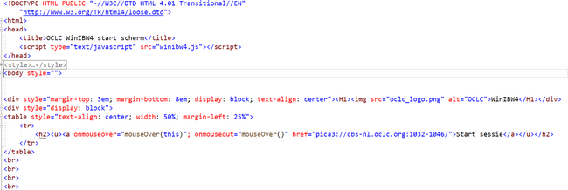

Si l'emplacement du fichier de démarrage n'est pas le dossier d'installation de WinIBW4, il convient d'ajouter l'élément suivant dans l'élément <head></head> du fichier de démarrage :
<script type="text/javascript">
function mouseOver(element) {
var message = "" ;
if (element && element.attributes && element.attributes.href) {
message = element.attributes.href.value ;
}
external.setMessageToStatusBar(message) ;
}
</script>

Dans l'écran de démarrage, lorsque la souris passe sur un lien dans l'écran de démarrage, le lien pointant vers le système CBS distant s'affiche dans la barre d'état de WinIBW4.

Interface WinIBW4
L'interface utilisateur de WinIBW4 se compose des éléments suivants :
- Légende (1)
- Menu (2) et barre d'outils
(la barre d'outils se compose de la barre d'outils standard (3), de la barre d'outils par défaut (4) et de la barre d'outils de l'utilisateur (5)).
- Barre de messages (6)
- Barre des caractères spéciaux (7)
- Fenêtre principale (affichage d'une page HTML ou d'un éditeur de titres) (8)
- Barre de boutons (une page HTML peut contenir une ou plusieurs barres de boutons) (9)
- Barre de commande (10)
- Barre d'état (11)

- (2) (3) (4) (5) (6) (7) (8) (9) (10) (11)
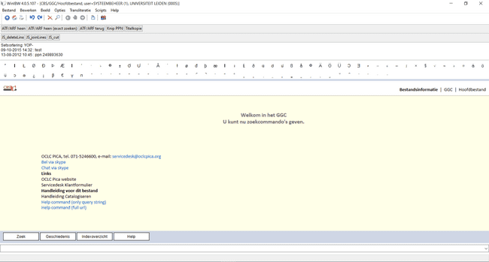
Tous les composants ont leur propre position fixe dans la fenêtre de WinIBW4 (ils ne peuvent être ni déplacés ni flottants).
La barre d'outils, la barre de caractères spéciaux et la barre de messages peuvent être activées ou désactivées à l'aide des éléments de menu à cocher dans le menu View. Cependant, la barre de messages réapparaîtra toujours (sera activée) lorsque WinIBW4 aura un message à afficher.

Légende
La légende de l'application WinIBW4 contient le signe pour WinIBW4 , le nom de l'application (par exemple "WinIBW 4.0") et le titre de l'application composé des éléments suivants par défaut :
- Le nom du système et de la base de données,
par exemple
Le titre de l'application de la légende de WinIBW4 peut également être configuré à l'aide des variables du tableau " Variable-ID et Variable Function " présenté ci-dessous (lors de la création de l'installation de WinIBW4 ou en modifiant manuellement le fichier " user_Prefs.txt "), en définissant la valeur de la préférence " prefs.windowTitle ". Après une connexion réussie, le titre personnalisé sera actif.
ID variable | Fonction variable
$GCN$ | Nom d'hôte CBS
$GSY$ | Nom du système
$GBE$ | Nom de la base de données
GPP$ | PPN
$GUK$ | ID utilisateur (clé utilisateur)
$GUM$ | Nom de l'utilisateur
$GUL$ | ID de la bibliothèque de l'utilisateur
$GUB$ | Nom de la bibliothèque de l'utilisateur

Par exemple, le paramètre suivant est valide pour le titre de l'application de la légende :
prefs.windowTitle = $GCN$/$GSY$/$GBE$, user=$GUM$ ($GUK$), $GUB$ ($GUL$)

La légende contient également les boutons standard de Windows pour minimiser, maximiser ou restaurer le format précédent et fermer l'application.

Menu principal et barre d'outils standard
Le menu principal et la barre d'outils standard de WinIBW4 permettent à l'utilisateur d'accéder aux fonctions standard de WinIBW4 fournies par OCLC et seront les mêmes pour tous les utilisateurs de WinIBW4, c'est-à-dire que le menu principal et la barre d'outils standard sont fixes (non modifiables) après l'installation de WinIBW4.
Cependant, la barre d'outils peut être rendue visible ou cachée grâce à l'option "Barre d'outils" du menu Affichage.
En outre, un raccourci clavier est attribué à un certain nombre de fonctions du menu principal et à un certain nombre de fonctions de la barre d'outils standard.

Fonctions standard
Cette section décrit l'ensemble des fonctions standard de WinIBW4. Ces fonctions sont accessibles via le menu principal et les barres d'outils standard.
Les tableaux suivants donnent un aperçu des fonctions du WinIBW4, avec un tableau par sous-section.

Fonctions des fichiers
Le menu principal Fichier :
Fonction | Description | Touche de raccourci
Ouvrir | Ouvrir un fichier html existant (à l'aide d'une boîte de dialogue standard d'ouverture de fichier). Il peut s'agir d'un fichier de démarrage alternatif. | CTRL+O
Page d'accueil | Ouvrir le fichier de démarrage par défaut. Voir la section ‎4.2.1 pour plus de détails sur la mise à jour de l'emplacement du fichier de démarrage par défaut. | CTRL+N
Imprimer | Ouvrez la boîte de dialogue "Imprimer" pour l'impression. | CTRL+P
Paramètres d'impression... | Ouvrez la boîte de dialogue "Mise en page" pour l'impression.
Aperçu avant impression | Affiche un aperçu avant impression de la fenêtre en cours.
Clôturer la session | Accédez à la page de connexion. | ALT+N
Sortie | Quitter l'application WinIBW4. | ALT+F4

Fonctions d'édition
Le menu principal Fichier :
Fonction | Description | Touche de raccourci
Annuler | Annuler la dernière action. | ALT+BACKSPACE
Refaire | Rétablir l'action précédemment annulée. | CTRL+R
Couper | Couper la sélection dans le presse-papiers. | CTRL+X
Copie | Copier la sélection dans le presse-papiers. | CTRL+C
Copie plus | Ajouter la sélection aux données du presse-papiers. | CTRL+L
Copier tout | Copier l'ensemble du contenu de l'éditeur de titre dans le presse-papiers (cette fonction exécute d'abord la fonction "Sélectionner tout", puis la fonction "Copier").
Copie PPN | Copier un PPN dans le presse-papiers.  Remarque : la fonction "Copier PPN" n'est disponible que dans l'écran de présentation abrégé, l'écran de présentation complet et l'éditeur de titre. | ALT+P
Copier l'enregistrement | Copier dans le presse-papiers les données bibliographiques de l'écran de présentation complet en cours.  Remarque : la fonction "Copier la notice" n'est disponible que dans l'écran de présentation complet. | ALT+T
Coller | Insérer le contenu du presse-papiers. | CTRL+V
Coller l'enregistrement | Coller les données bibliographiques à partir du presse-papiers. Un fichier d'instructions est utilisé pour contrôler la manière dont les données copiées sont collées dans l'éditeur de titres. Voir la section 11.7 et ses sous-sections pour en savoir plus sur le fichier d'instructions.  Note : La fonction "Coller la notice" ne peut être utilisée qu'après avoir utilisé la fonction "Copier la notice", car les données du presse-papiers sont les données bibliographiques de la fonction "Copier la notice" lors de l'exécution de la fonction "Coller la notice". | CTRL+I
Sélectionner tout | Sélectionnez l'ensemble du contenu de l'éditeur de titre. | CTRL+A
Annuler la sélection | Désélectionner l'ensemble du contenu de l'éditeur de titre. | CTRL+SHIFT+A
Tableau... | Activer la fonction Tableau. | CTRL+T
Recherche... | Recherche dans le texte spécifié. | CTRL+F
Rechercher à nouveau | Répéter la recherche sur la base des critères de recherche de l'action précédente.  Remarque : la fonction "Rechercher à nouveau" n'est applicable qu'après avoir utilisé la fonction "Rechercher".  Ici, " après avoir utilisé la fonction 'Search' " signifie que vous avez rempli vos critères de recherche dans le dialogue 'Search' et que vous avez effectué l'action de recherche (en appuyant sur le bouton 'Search') de sorte que vos critères de recherche sont conservés dans WinIBW4 d'une manière ou d'une autre. | F3
Rechercher / Remplacer... | Remplacer un texte spécifique par un autre texte. | CTRL+H
Ligne Goto... | Aller à la ligne dont le numéro est spécifié. | CTRL+G
Supprimer la ligne | Supprimer la ligne à l'endroit où se trouve le curseur.  Remarque : la  suppression de la ligne entraîne la suppression de tous les textes appartenant à la balise concernée. | CTRL+Y
Supprimer la ligne restante | Effacer le reste de la ligne (c'est-à-dire de la position du curseur à la fin de la ligne). | CTRL+E
Supprimer la sélection | Supprime le texte sélectionné.
Supprimer le mot | Supprimer le mot sélectionné.  Remarque :  Si aucun mot complet ou rien n'est sélectionné, les limites du mot seront déterminées et le mot complet sera sélectionné automatiquement. | CTRL+W
Joindre les lignes | La ligne suivante sera ajoutée à la ligne où se trouve le curseur. | CTRL+J
Remarque : toutes les fonctions de cette section ne sont disponibles qu'en mode "Insérer" et "Modifier", à l'exception de "Copier PPN" (disponible dans l'écran de présentation court, complet et dans l'éditeur de titre) et "Copier l'enregistrement" (disponible uniquement dans l'écran de présentation complet).

Voir les fonctions
Le menu principal View :
Fonction | Description | Touche de raccourci
Barre d'outils | Afficher ou masquer l'image Barre d'outils standard.
Diacritiques | Afficher ou masquer la barre d'outils des caractères spéciaux. | CTRL+D
Barre de messages | Afficher ou masquer la barre de messages.
Trace | Ouvrez la fenêtre de trace, une fenêtre pup-up dans laquelle toutes les données supplémentaires entre WinIBW4 et CBS sont affichées.  Elle est très utile aux développeurs et aux testeurs pour l'analyse.  La fenêtre de traçage peut être fermée via ALT+D | ALT+D
Code source | Affiche le code source HTML de la fenêtre principale actuelle.

Options Fonctions
Le menu principal Options :
Préférences... | Ouvrir la boîte de dialogue "Préférences", dans laquelle l'utilisateur peut personnaliser l'emplacement de la page de démarrage, l'emplacement du téléchargement, la barre de commande, la taille de la police des objets, etc.
Configurer les tables... | Définir l'emplacement des tables de téléchargement. Voir la section 10.2 pour plus de détails.
Configurer les fichiers de téléchargement... | Configurer l'emplacement des fichiers de téléchargement. Voir la section 10.3 pour plus de détails.

Fonctions de translittération
Le menu principal Translittération :
Fonction | Description | Touche de raccourci
Mise en place... | Installer (configurer) et effectuer le processus de translittération. | ALT+SHIFT+I
Répéter | Répéter le processus de translittération avec les données configurées. | ALT+SHIFT+H
Configuration de l'ajout du numéro de série et du code de script... | Configurer et procéder à l'ajout du numéro de série et du code de script. | CTRL+SHIFT+T
Répéter l'opération en ajoutant le numéro de série et le code script | Répétez le processus d'ajout du numéro de série et du code de script avec les données configurées. | CTRL+SHIFT+H
Remarque : toutes les fonctions de cette section ne sont disponibles qu'en mode "Insérer" et "Modifier".

Fonctions de script
Le menu principal Script :
Explorateur de scripts | Ouvrir la boîte de dialogue "Explorateur de scripts", dans laquelle l'utilisateur peut gérer les scripts standard et les scripts utilisateur.
Configurer les scripts... | Configurer les emplacements des scripts pour le téléchargement des scripts. Voir la section 10.1 pour plus de détails.
Configurer les menus de script... | Ouvrir la boîte de dialogue "Configuration du menu de script", dans laquelle l'utilisateur peut configurer les menus associés aux scripts, par exemple créer ou supprimer un menu de script ou supprimer tous les menus de script.  Remarque : la boîte de dialogue "Configuration du menu de script" peut également être ouverte dans la boîte de dialogue Explorateur de scripts. Cependant, si un utilisateur a simplement besoin de déplacer ou de supprimer un menu de script existant ou de supprimer tous les menus de script, mais qu'il n'a pas besoin de mettre à jour les éléments de menu de script, cet élément de menu est un moyen plus rapide d'effectuer ces opérations.
Masquer les menus de script par défaut | Le(s) menu(s) de script par défaut sera(ont) toujours présent(s) dans le menu principal de WinIBW4. Toutefois, un utilisateur peut activer ou désactiver le(s) menu(s) de script par défaut via cet élément de menu qui est une case à cocher. Lorsqu'elle est cochée ou décochée, le(s) menu(s) de script est (sont) caché(s) ou affiché(s).
Recharger tous les scripts | Recharge tous les scripts à partir de tous les emplacements spécifiés.
Recharger les boutons de script par défaut | Recharger les boutons de script par défaut à partir de l'URL de l'information sur les boutons de script par défaut. Voir la section 4.2.6, 8.2.2 et ses sous-sections pour plus de détails.

Fonctions d'aide
Le menu principal de l'aide :
Aide au catalogage | Aide pour les règles de catalogage.
Info | Affiche des informations sur WinIBW4.  En appuyant sur l'URL en bas de la fenêtre popup, le contenu de la page web s'affiche.

Fonctions standard de la barre d'outils
Icône | Fonction
 | Ouvrir le fichier de démarrage par défaut.
 | Passez à l'écran où l'utilisateur peut choisir un système.
 | Ouvrez la boîte de dialogue "Imprimer" pour l'impression.
 | Aller à l'écran précédent de la fenêtre principale active
 | Passer à l'écran suivant de la fenêtre principale active.
 | Supprimer le cache des données du modèle.
 | Aller à la vue active précédente.
 | Ferme la vue active actuelle.
 | Passer à la vue active suivante.
 | Ouvre la boîte de dialogue Tableaux, dans laquelle l'utilisateur peut utiliser les fonctions de tableau.
 | Envoyer l'EPN à l'AFB (avec une connexion sécurisée).

Configuration des touches de raccourci spécifiques au site pour les éléments du menu principal, la barre d'outils standard et d'autres éléments.
Depuis la version 4.5.0 de WinIBW4, il existe un fichier nommé "ResourceIDHotkeyMap.txt" dans le dossier d'installation de WinIBW4. Ce fichier définit la correspondance par défaut entre l'identifiant de la ressource et le raccourci clavier. Les identifiants de ressources comprennent tous les identifiants de ressources pour les éléments du menu principal de WinIBW4 et les boutons de la barre d'outils standard. Les deux derniers identifiants de ressources du fichier 'ResourceIDHotkeyMap.txt' sont utilisés pour attribuer les raccourcis clavier permettant respectivement de mettre l'accent sur la barre de commande et de fermer la fenêtre de traçage.
Les touches de raccourci par défaut sont définies comme suit :

# ID_FILE_OPEN_STARTPAGE = CTRL+O
ID_FILE_STARTPAGE = CTRL+N
ID_FILE_PRINT_DIALOG = CTRL+P
ID_FILE_PRINT_SETTINGS
ID_FILE_PRINT_EXAMPLE
ID_FILE_CLOSE_SESSION = ALT+N
ID_EXIT_WIN4 = ALT+F4

# ID_EDIT_UNDO = ALT+BACKSPAC
ID_EDIT_REDO = CTRL+R
ID_EDIT_CUT
ID_EDIT_COPY
ID_EDIT_COPYPLUS = CTRL+L
ID_EDIT_COPYALL
ID_EDIT_COPYPPN = ALT+P
ID_EDIT_COPYTITLE = ALT+T
ID_EDIT_PASTE
ID_EDIT_PASTETITLE = CTRL+I
ID_EDIT_SELECTALL = CTRL+A
ID_EDIT_SELECTNONE = CTRL+SHIFT+A
ID_EDIT_TABLE = CTRL+T
ID_EDIT_FIND = CTRL+F
ID_EDIT_FINDAGAIN = F3
ID_EDIT_FIND_REPLACE = CTRL+H
ID_EDIT_GOTOLINE = CTRL+G
ID_EDIT_DELETE_LINE = CTRL+Y
ID_EDIT_DELETE_REMAINING_LINE = CTRL+E
ID_EDIT_DELETE_SELECTION
ID_EDIT_DELETE_WORD = CTRL+W
ID_EDIT_JOIN_LINES = CTRL+J

# Menu d'affichage
ID_VIEW_TOOLBAR
ID_VIEW_DIACRITICS = CTRL+D
ID_VIEW_NOTIFICATIONS
ID_VIEW_TRACE
ID_VIEW_VIEWSOURCE

# Menu des options
ID_OPTIONS_PREFERENCES
ID_OPTIONS_CONFIGURE_TABLES
ID_OPTIONS_CONFIGURE_DOWNLOAD_FILES

# ID_TRANSLITERATION_SETUP = ALT+SHIFT+I
ID_TRANSLITERATION_REPEATE = ALT+SHIFT+H
ID_ADD_NUMBERCODE_SETUP = CTRL+SHIFT+T
ID_ADD_NUMBERCODE_REPEATE = CTRL+SHIFT+H

# Menu Scripts
ID_MENU_SCRIPTS_SCRIPTEXPLORER
ID_MENU_SCRIPTS_CONFIGURE_SCRIPTS
ID_MENU_SCRIPTS_CONFIGURE_SCRIPT_MENU
ID_MENU_SCRIPTS_HIDE_DEFAULT_SCRIPTMENUS
ID_MENU_SCRIPTS_RELOAD_ALL_SCRIPTS
ID_MENU_SCRIPTS_DEFAULT_SCRIPTS_BUTTONS
# Menu d'aide
ID_HELP_CATALOGUING = F1
ID_HELP_INFO

# ID_TOOLBAR_GOTO_START_PAGE = CTRL+N
ID_TOOLBAR_HOME
ID_TOOLBAR_PRINT_DIALOG = CTRL+P
ID_TOOLBAR_BACK
ID_TOOLBAR_FORWARD
ID_TOOLBAR_DELETE_TEMPLATE_CACHE
ID_TOOLBAR_WINDOWSTATE_BACK
ID_TOOLBAR_WINDOWSTATE_CLOSE
ID_TOOLBAR_WINDOWSTATE_FORWARD
ID_TOOLBAR_TABLEFUNCTION = CTRL+T
ID_TOOLBAR_SENDEPNTOLBS

# Autres
ID_SET_FOCUS_ON_CMD_LINE = ALT+C
ID_CLOSE_TRACE_WINDOW = ALT+D

Ce fichier contient tous les identifiants de ressources pris en charge auxquels un raccourci clavier peut être attribué. L'utilisation de tout autre identifiant de ressource ne figurant pas dans ce fichier n'est pas autorisée.
Le format correct de la correspondance entre un identifiant de ressource et un raccourci clavier :
resourceID = XXX + YYYY + ZZZ + UUU
où XXX, YYY, ZZZ peuvent être l'une des touches de raccourci suivantes :
CTRL, ALT, SHIFT, ou vide et UUU peut être l'une des touches ou raccourcis suivants :
SUPPRIMER, INSÉRER, RETOUR ARRIÈRE, TABULATION, ESC, HOME, END, F1-F12, NUM1-NUM9, A-Z, 1-9.
Ces touches sont combinées avec '+' et ne peuvent être présentes qu'une seule fois dans la combinaison de touches.
Cependant, les touches NUM1-NUM9 peuvent être utilisées indépendamment, c'est-à-dire qu'aucune combinaison avec d'autres touches n'est nécessaire, telles que NUM1, NUM2, etc. L'ordre de XXX, YYY, ZZZ et UUU n'est pas important.
Exemples de bonnes définitions :

ID1 = CTRL+O
ID2 = ALT+1
ID3 = CTRL+ALT+SHIFT+F8
ID4 = CTRL+ALT+NUM3
ID5 = CTRL+ALT+SHIFT+BACKSPACE
ID6 = CTRL+ALT+SHIFT+SUPPRESSION
ID7 = ALT+INSERT
ID8 = ALT+HOME
ID9 = ALT+END
ID10 = SHIFT+TAB
ID11= SHIFT+ESC
....

Chaque fois que WinIBW4 démarre, la carte définie dans le fichier 'ResourceIDHotkeyMap.txt' est lue et utilisée pour attribuer des raccourcis clavier aux éléments du menu principal, aux boutons de la barre d'outils standard et à deux autres éléments (focalisation sur la barre de commandes et fermeture de la fenêtre Trace, respectivement).
Dans les cas suivants, un message approprié s'affiche :
- Il n'y a pas de bonne définition pour l'association d'un resourceId à une carte de raccourcis clavier ;
- Non pris en charge L'identifiant de la ressource est utilisé ;
- Le raccourci clavier est réservé ;
- Le raccourci clavier est utilisé pour un autre identifiant de ressource ;
Exceptions :
- ID_FILE_STARTPAGE et ID_TOOLBAR_GOTO_START_PAGE peuvent utiliser le même raccourci clavier.
- ID_FILE_PRINT_DIALOG et ID_TOOLBAR_PRINT_DIALOG peuvent utiliser le même raccourci clavier.
- ID_EDIT_TABLE et ID_TOOLBAR_TABLEFUNCTION peuvent utiliser le même raccourci clavier.

Lors de la création d'un WinIBW4 spécifique à un site, le fichier " ResourceIDHotkeyMap.txt " peut être utilisé comme modèle. Le gestionnaire d'un site qui est responsable de l'installation d'un WinIBW4 spécifique peut mettre à jour le fichier " ResourceIDHotkeyMap.txt " fourni par OCLC avec les raccourcis clavier spécifiques au site et utiliser le fichier " ResourceIDHotkeyMap.txt " spécifique au site lors de la création d'un WinIBW4 spécifique au site en reconditionnant WinIBW4 de manière à ce que le site dispose de ses propres raccourcis clavier pour les éléments du menu principal, les boutons de la barre d'outils standard et deux autres.
Dans le fichier ResourceIDHotkeyMap.txt d'OCLC, il n'y a pas de raccourci clavier pour certains identifiants de ressources. Un site peut attribuer un raccourci clavier à ces identifiants de ressources si nécessaire.

Barre d'outils par défaut
La barre d'outils par défaut est constituée des boutons de texte situés sous la barre d'outils standard et au-dessus de la barre d'outils de l'utilisateur. Chaque bouton de texte correspond à une fonction de script partagée. Par exemple, la barre d'outils par défaut pour la configuration néerlandaise est la suivante :
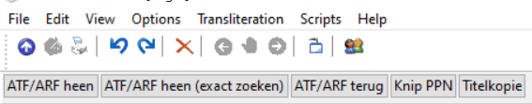
Voir la section ‎8.2.2.1 pour savoir comment créer une barre d'outils par défaut.

Barre d'outils utilisateur
La barre d'outils utilisateur se compose des boutons de texte situés sous la barre d'outils par défaut. Voir la section ‎9.2.4.1 pour savoir comment créer une barre d'outils utilisateur.

Listes de scripts préférées
Il existe deux listes de scripts préférées : la première est la liste de scripts par défaut, dans laquelle sont affichées toutes les fonctions de scripts spécifiques au site les plus utilisées, et la seconde est la liste de scripts de l'utilisateur, dans laquelle sont affichées toutes les fonctions de scripts les plus utilisées par l'utilisateur. Les deux listes, chacune étant une boîte déroulante, sont présentes l'une à côté de l'autre sur le côté droit de la barre d'outils standard. (Remarque : aucune liste déroulante correspondante ne sera affichée si la liste est vide). Une infobulle s'affiche lorsque l'on passe la souris sur l'une des listes déroulantes, indiquant le nom de la liste de scripts.
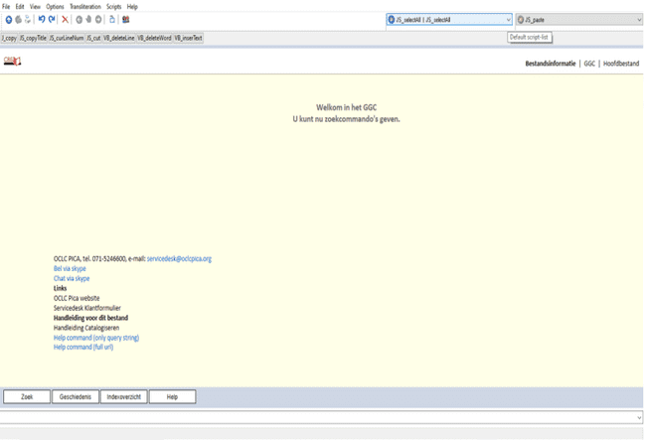
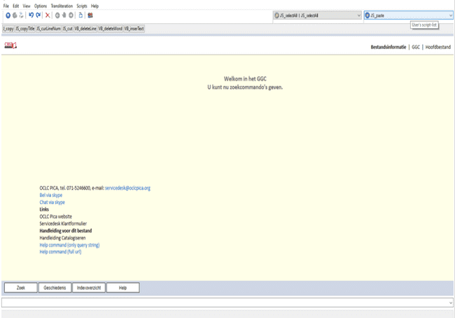
En appuyant sur l'une des boîtes déroulantes, toutes les fonctions de script de la boîte seront affichées. Chaque fonction de script dans les deux listes est affichée avec son texte et son info-bulle au format "Texte | Info-bulle". Le type de la fonction de script est indiqué par une icône (soit JavaScript , soit VBScript ) devant la fonction. Lorsque la fonction de script n'est pas chargée dans WinIBW4, le symbole " !" est présent devant le "texte | info-bulle", comme par exemple :
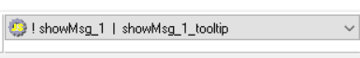

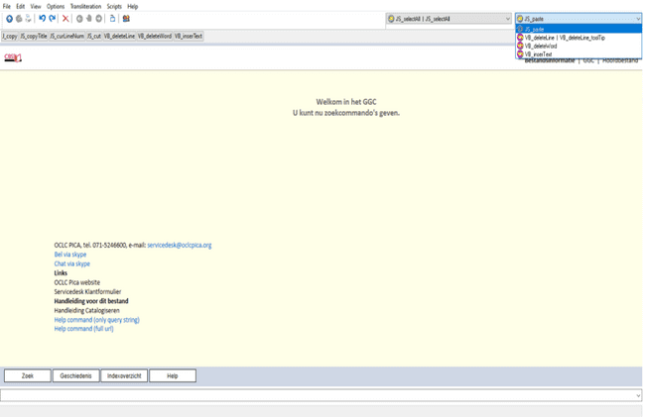
Voir la section ‎9.2.5.1 pour savoir comment créer une liste de scripts préférés d'un utilisateur.
Voir la section 9.2.5.2 pour savoir comment exécuter une fonction dans la liste de scripts par défaut ou dans la liste de scripts de l'utilisateur.
Voir la section 4.3.2.1 sur la manière de configurer une liste de scripts préférés spécifique au site qui réside sur le serveur et la Section 4.3.2.2 sur l'utilisation de la liste de scripts favoris spécifique au site sur le serveur.

Barre de messages
La barre de messages affiche les messages provenant de l'une des sources suivantes :
- les messages reçus du CBS ou du LBS
- les messages émis par WinIBW4 lui-même
Un message CBS sera de l'un des types suivants :
- Message d'erreur (M01)
- Avertissement (M02)
- Notification (M03)
Les messages sont toujours affichés dans la barre de messages et peuvent également être affichés dans une fenêtre contextuelle. (Les types de messages affichés dans une fenêtre contextuelle dépendent de la valeur de la préférence 'prefs.messageSliderPosition'. Le comportement par défaut est spécifié dans le fichier 'setup.txt' lors de l'installation de WinIBW4 et peut être adapté à des paramètres personnels, voir la section ‎4.2.4 pour plus de détails).
La barre de messages n'est affichée que lorsqu'il y a un message à afficher, c'est-à-dire que s'il n'y a pas de message, la barre de messages est automatiquement cachée.
La barre de messages est automatiquement redimensionnée pour s'adapter à la largeur de la fenêtre de l'application lors du redimensionnement de WinIBW4. La hauteur est fixe. Toutefois, l'utilisateur peut utiliser la barre de défilement verticale de la barre de messages pour visualiser tous les textes lorsque les messages sont volumineux.
La taille de la police de la barre de message est fixe (non modifiable).

Barre des caractères spéciaux
La barre des caractères spéciaux affiche les caractères spéciaux qui peuvent être saisis au niveau du curseur dans la ligne de commande ou dans l'éditeur de titre en cliquant avec le bouton gauche de la souris sur le caractère souhaité dans la barre des caractères spéciaux.
L'ordre de ces caractères spéciaux sur la barre des caractères spéciaux et les légendes de ces caractères spéciaux sont définis par le fichier "\Language\Diacritics_xx.txt" sous l'installation de WinIBW4, où xx est l'indication de la langue. Les caractères spéciaux par défaut sont basés sur ceux utilisés dans WinIBW3. Chaque côté/bibliothèque peut créer son propre fichier "\Language\Diacritics_xx.txt" pour les caractères spéciaux spécifiques au côté/à la bibliothèque.
La barre des caractères spéciaux peut être rendue visible ou cachée grâce à l'option "Diacritiques" du menu Affichage.

Taille de la police
La taille de la police de la barre des caractères spéciaux est définie comme la valeur de la préférence "prefs.diacritics.fontSize" dans le fichier "setup.txt" par défaut lors de l'installation de WinIBW4. Cette taille peut être modifiée dans WinIBW4 et stockée dans le fichier 'OCLC\WinIBW4\Prefs'user_Prefs.txt' sous l'emplacement du profil de l'utilisateur, voir la section ‎4.2.5 pour plus de détails à ce sujet.

Fenêtre principale
La fenêtre principale est utilisée pour afficher (sous forme de page HTML) les résultats des commandes, telles que les commandes de recherche, de présentation, de catalogage, etc. Les données affichées sont fournies par le système distant (CBS ou LBS), à l'exception de la page d'accueil que WinIBW4 affiche au démarrage.
En mode d'édition de titre, la fenêtre principale est utilisée comme zone d'édition de titre.

Barre de boutons
Sur chaque page de la fenêtre principale, il y a un certain nombre de boutons en bas, chacun d'entre eux correspondant à une commande spécifique du CBS relative à la page en cours. En appuyant sur un bouton, la commande CBS prédéfinie contenant des données basées sur l'entrée ou la sélection de la page en cours est envoyée au CBS.

Taille de la police
La taille de la police de la fenêtre principale est définie comme la valeur de la préférence " prefs.mainWindow.fontSize " pour la page HTML et la taille de la police de l'éditeur de titres est définie comme la valeur de la préférence " prefs.titleEditor.fontSize " pour l'éditeur de titres, respectivement, dans le fichier " setup.txt " comme valeur par défaut lors de l'installation de WinIBW4. Les deux valeurs peuvent être modifiées dans WinIBW4 et stockées dans le fichier 'OCLC\WinIBW4\Prefs'user_Prefs.txt' sous l'emplacement du profil de l'utilisateur, voir section ‎4.2.5 pour plus de détails à ce sujet.

Barre de commande
La barre de commande est une boîte combo permettant à l'utilisateur d'entrer des commandes que WinIBW4 envoie ensuite au CBS ou au LBS. La barre de commande contient une ligne de commande (un éditeur de texte sur une seule ligne) et une liste d'historique (une zone de liste).
Dès le démarrage de WinIBW4, le curseur se trouve sur la barre de commande, ce qui permet à l'utilisateur de saisir des commandes. Chaque fois que l'utilisateur appuie sur la touche courte 'ALT+C', le curseur est placé sur la barre de commande si le curseur n'est pas sur la barre de commande.
La barre de commande est automatiquement redimensionnée pour s'adapter à la largeur de la fenêtre de l'application lors du redimensionnement de WinIBW4.

Ligne de commande
La ligne de commande est un contrôle d'édition de texte sur une seule ligne, utilisé pour saisir des commandes. Les fonctions d'édition de base standard telles que Copier et Coller, etc. sont disponibles. Un clic droit sur la ligne de commande permet d'afficher un menu contextuel proposant les fonctions d'édition standard telles que Annuler, Couper, Copier, Coller, Supprimer et Sélectionner tout.
La commande saisie par l'utilisateur est traitée par WinIBW4 lorsque l'utilisateur appuie sur Entrée ou Retour. Le contenu est ensuite supprimé de la ligne de commande et ajouté à la liste de l'historique des commandes.

Liste de l'historique des commandes
La liste de l'historique des commandes est une liste contenant toutes les commandes précédemment émises dans l'ordre chronologique et stockée dans le fichier 'OCLC\WinIBW4\Prefs\'commandHistory.txt' sous l'emplacement du profil de l'utilisateur.
La liste de l'historique des commandes peut être affichée uniquement lorsque le curseur se trouve sur la barre des commandes et que l'utilisateur appuie sur la touche "flèche vers le haut" ou "flèche vers le bas". Lorsque la liste est affichée, un élément de la liste peut être sélectionné à l'aide des touches "flèche vers le haut" et "flèche vers le bas" ou à l'aide de la souris (en cliquant ou en double-cliquant sur un élément) et l'élément sélectionné sera directement affiché sur la ligne de commande. Lorsque vous appuyez sur la touche "Entrée", la commande est immédiatement exécutée.
Les cas suivants se présentent :
- Lorsque rien ne se trouve dans la barre de commande et qu'un utilisateur active l'historique des commandes en appuyant sur la touche "flèche vers le haut" ou "flèche vers le bas" et modifie ensuite la sélection des éléments de la liste historique, le curseur se trouve toujours à la fin des textes de la barre de commande, sauf si l'utilisateur appuie sur la touche "flèche vers la gauche" ou "flèche vers la droite" ;
- Lorsqu'un utilisateur tape des textes (mais que ces textes ne correspondent pas partiellement à l'un des historiques) et qu'il active la liste des historiques, puis modifie la sélection des éléments de la liste des historiques, le curseur se trouve toujours à la fin des textes dans la barre de commande, sauf si l'utilisateur appuie sur "Flèche gauche" ou "Flèche droite" ;
- Lorsqu'un utilisateur tape des textes (ces textes correspondent partiellement au début de l'un des historiques) et qu'il active la liste des historiques, puis modifie la sélection des éléments de la liste des historiques, le curseur se trouve toujours à la fin des textes tapés, sauf si l'utilisateur appuie sur "Flèche gauche" ou "Flèche droite".
Note : En appuyant sur la touche Escape, vous fermez la liste historique.
Le nombre maximal d'entrées dans la liste historique est défini comme la valeur de la préférence " prefs.maximumNumberCommands " dans le fichier " setup.txt " par défaut lors de l'installation de WinIBW4. Cependant, la commutation entre l'affichage et le non-affichage de la liste de l'historique des commandes et la mise à jour du nombre maximal d'entrées dans la liste de l'historique peuvent être effectuées dans WinIBW4, voir la section ‎4.2.3.1 pour plus d'informations sur la manière de procéder.

Taille de la police
La taille de la police de la barre de commande est définie comme la valeur de la préférence " prefs.commandLine.fontSize " dans le fichier " setup.txt " par défaut lors de l'installation de WinIBW4. La taille de la police de la barre de commande peut également être modifiée dans WinIBW4 et stockée dans le fichier "OCLCWinIBW4\Prefs'user_Prefs.txt" sous l'emplacement du profil de l'utilisateur, voir la section ‎4.2.5 pour plus de détails à ce sujet.

Barre d'état
La barre d'état est utilisée pour afficher des informations supplémentaires aux utilisateurs. Cependant, elle n'a pas encore été utilisée jusqu'à présent.

Fenêtres de documents virtuels multiples \NPlusieurs vues de documents
La fenêtre de document est utilisée pour afficher les résultats des commandes envoyées à un système distant (CBS), telles que les commandes de recherche, de présentation, de catalogage, etc. Les données affichées proviennent d'un système distant, à l'exception de la page d'accueil que WinIBW4 affiche au démarrage.
Dans WinIBW4, il n'y a qu'une seule fenêtre réelle. Toutefois, il est possible d'afficher plusieurs documents.

Cas où une nouvelle vue du document est ouverte
Dans les cas suivants, une nouvelle vue du document sera créée :
- Lorsqu'un utilisateur se trouve dans l'éditeur de titre et qu'il appuie sur l'un des boutons du bas, à l'exception du bouton "Enter" ou "Transliterate", il accède à une nouvelle vue du document dont les résultats affichés correspondent au bouton enfoncé. En fait, chaque bouton est lié à une commande CBS, de sorte qu'appuyer sur un bouton revient à envoyer la commande CBS correspondant à ce bouton.
- Lorsqu'un utilisateur se trouve dans l'éditeur de titre et exécute la fonction de script standard 'picaSearchLink()', l'utilisateur est amené à une nouvelle vue du document avec tous les résultats en cas de résultat(s) positif(s).

Navigation entre plusieurs vues de documents
Dans WinIBW4, toutes les vues de documents ouverts sont placées dans une file d'attente.
Les états généraux des vues de documents dans cette file d'attente peuvent être exprimés comme suit :
[vue(s) existante(s) L] [vue active actuelle] [vue(s) existante(s) R]
Où [vue active actuelle] est la vue actuelle présentée à l'utilisateur. La [vue(s) existante(s) L] est la (les) vue(s) qui se trouve(nt) sur le côté gauche virtuel de la vue actuelle, tandis que la [vue(s) existante(s) R] est (sont) la (les) vue(s) qui se trouve(nt) sur le côté droit virtuel de la vue actuelle.

Dans la barre d'outils standard, les 3 boutons-icônes "Gauche", "Main" et "Droite" sont représentés comme suit :
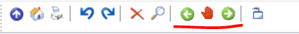
peut être utilisé par un utilisateur pour naviguer entre plusieurs vues de documents. S'il y a plusieurs vues de documents, les boutons "Gauche" ou "Droite" sont activés. S'il n'y a qu'une seule vue de document, ces trois boutons sont désactivés.
Lorsqu'un utilisateur se trouve sur la vue active et qu'il appuie sur le bouton "Gauche", il est amené à la vue voisine de la vue active sur le côté gauche virtuel et cette vue devient la vue active actuelle dans le nouvel état des vues. L'utilisateur peut répéter cette action pour naviguer vers la gauche dans chaque vue, une à une, jusqu'à la première. De même, lorsqu'un utilisateur se trouve sur la vue active et qu'il appuie sur le bouton "Droite", il est amené à la vue voisine de la vue active sur le côté droit virtuel et cette vue devient la vue active actuelle au nouvel état des vues. L'utilisateur peut répéter cette action pour naviguer vers la droite dans chaque vue, une par une, jusqu'à la dernière. Si l'utilisateur appuie sur le bouton "Main", la vue active actuelle sera fermée.

Commandes de vues de documents multiples
Lorsque l'on commence à créer une nouvelle vue dans une collection de vues, la nouvelle vue est toujours insérée entre la vue active et la vue voisine de la vue active sur le côté droit virtuel. Après l'insertion, la nouvelle vue devient la nouvelle vue active et la vue active avant l'insertion devient la vue active précédente.
Les étapes suivantes illustrent les changements d'état des vues de documents en général :
- L'état des vues du document avant la création d'une nouvelle vue :
[vue(s) existante(s) L] [vue active actuelle] [vue(s) existante(s) R]
- L'état des vues du document après la création d'une nouvelle vue :
[vue(s) existante(s) L] [vue active précédente] [nouvelle vue active 1 (courante)]
[vue(s) existante(s) R]
- L'état des vues de documents après que l'utilisateur est revenu à la vue active précédente :
[vue(s) existante(s) L] [vue active actuelle] [nouvelle vue active 1] [vue(s) existante(s) R].
- L'état des vues du document après la création d'une nouvelle vue :
[vue(s) existante(s) L] [vue active précédente] [nouvelle vue active 2 (actuelle)] [nouvelle vue active 1] [vue(s) existante(s) R].
[nouvelle vue active 1] [vue(s) existante(s) R]

Préférences
Dans WinIBW4, une liste de préférences est définie (au moyen d'une paire " clé = valeur " pour chaque préférence) par défaut dans le fichier " \Prefs\setup.txt " lors de l'installation de WinIBW4. En fonction des valeurs spécifiées pour les préférences, WinIBW4 peut se comporter de la manière spécifiée avec la même version.

Une vue d'ensemble de toutes les préférences
Le tableau suivant donne un aperçu de toutes les préférences utilisées dans le WinIBW4 actuel. Voir l'annexe A pour le paramétrage complet des préférences pour la configuration néerlandaise à titre d'exemple.
Nom de la préférence (clé) | Voir la section concernant pour plus de détails
prefs.startPageLocation | voir section 4.2.1
prefs.downLoadLocation | voir section 4.2.2
prefs.maximumNombreCommandes | voir section 4.2.3.1
prefs.showHistoryCommands | voir section 4.2.3.1
prefs.messageSliderPosition | voir section 4.2.4
prefs.tableLocations | voir section 10.2
prefs.scriptLocations | voir section 10.1
prefs.cataloguingTagHelpUrl | voir section 4.1.2
prefs.cataloguingHelpUrl | voir section 4.1.1
prefs.diacritics.fontSize | voir section 4.2.5
prefs.commandLine.fontSize | voir section 4.2.5
prefs.mainWindow.fontSize | voir section 4.2.5
prefs.titleEditor.fontSize | voir section 4.2.5
prefs.windowTitle | voir section 4.1.3
prefs.Hyperlink.EMEAHOME | voir section 4.1.4
prefs.scriptExplorer.showScriptListType | voir section 9.3.4, 9.3.5, 9.3.6
prefs.defaultScriptButtonsInfoUrl | voir section 4.2.6
prefs.presentation.syntaxColor.<catalogingFormat>.regexFormatPair | voir section 5.1.4
prefs.editscreen.syntaxColor.<catalogingFormat>.regexFormatPair | voir section 6.1.6
prefs.editscreen.protectedColor | voir section 6.1.6.2
prefs.editscreen.expandedColor | voir section 6.1.6.2
prefs.commandLine.position.below | voir section 4.2.3.3
prefs.download.fileLocations | voir section 10.3
prefs.useSyntaxColorsOnServer | voir section 4.3.1.3
prefs.titleCopyFile | voir section 11.7
prefs.scriptEditor | voir section 9.1.3
prefs.scriptExplorer.indexOfSelectedPositionForScriptMenu | Voir la section 9.3.6.1
prefs.menuScripts.hideDefaultScriptmenus | Voir la section 3.2.1.6

Dans les sous-sections suivantes, toutes les préférences qui ne sont pas décrites dans l'une des autres sections du présent document seront décrites à raison d'une préférence par sous-section. Il est nécessaire d'expliquer la signification, l'objectif et la valeur de chaque préférence aux personnes chargées de créer un fichier "setup.txt" spécifique à un site lors de la création d'un setup spécifique à un site.

L'URL pour l'aide au catalogage
WinIBW4 est capable de présenter des écrans d'aide contextuelle dans le navigateur standard au moyen de l'URL donnée qui contient une telle page d'aide. La structure exacte de l'URL est déterminée par chaque site.
La valeur de la préférence 'prefs.cataloguingHelpUrl' est fixée à l'URL contenant la page d'aide au catalogage.
par exemple dans la configuration néerlandaise :
prefs.cataloguingHelpUrl = http://support.oclc.org/ggc/richtlijnen/?id=12&ln=%L&cat=yes

L'URL pour l'aide aux étiquettes de catalogage
La valeur de la préférence 'prefs.cataloguingTagHelpUrl' est fixée à l'URL contenant la page d'aide au catalogage spécifique au tag.
La structure exacte de l'URL est déterminée par chaque site. Toutefois, l'URL doit contenir "%K", qui sera remplacé dans WinIBW4 par le code de balise de la ligne où se trouve le curseur dans l'éditeur de titre, lorsque l'aide au catalogage par balise est invoquée.
Par exemple,
dans la configuration néerlandaise :
prefs.cataloguingTagHelpUrl = http://support.oclc.org/ggc/richtlijnen/?id=12&ln=%L&sec=k-%K
Lorsque le curseur se trouve sur la ligne de la balise 4000 dans l'éditeur de titre et que l'on appuie sur la touche F1, l'URL de la page d'aide au catalogage spécifique à la balise 4000 est automatiquement affichée.
http://support.oclc.org/ggc/richtlijnen/?id=12&ln=en&sec=k-4000

Titre de la fenêtre
Il permet de définir le titre de la fenêtre de l'application WinIBW4 (le titre de la fenêtre sera toujours ajouté à "WinIBW <version>" pour former une légende WinIBW4 complète, voir section 3.1 pour plus d'informations sur la légende de WinIBW4), contenant éventuellement des valeurs provenant de variables Pica3. Les variables sont codées comme $Gxx$ ou $Vxx$. Exemple : $GSY$ se développe en nom du système CBS actuel. Voir l'exemple de la configuration néerlandaise :
prefs.windowTitle = $GCN$/$GSY$/$GBE$, user=$GUM$ ($GUK$), $GUB$ ($GUL$)
La variable spéciale $screen$ peut être utilisée pour représenter le nom de l'écran courant dans la langue courante. Il s'agissait de "E07" dans WinIBW3.

URL de la page d'accueil d'OCLC EMEA
En appuyant sur le menu principal "Help | Info", la boîte de dialogue "About WinIBW4" s'ouvre. En appuyant sur l'URL au bas de la fenêtre contextuelle, le contenu de la page d'accueil d'OCLC EMEA s'affiche.
La valeur de la préférence "prefs.Hyperlink.EMEAHOME" est fixée à l'URL de la page d'accueil d'OCLC EMEA.

Préférences de l'utilisateur
Pour certaines préférences, l'utilisateur peut réaffecter les valeurs aux touches via la boîte de dialogue User Preferences afin d'adapter WinIBW4 à ses souhaits. Les préférences définies par l'utilisateur seront enregistrées dans le fichier 'OCLC\WinIBW4\Prefs\user_Prefs.txt' sous l'emplacement du profil de l'utilisateur.
Chaque fois que WinIBW4 démarre, les fichiers 'setup.txt' et 'user_Prefs.txt' sont comparés afin que le fichier 'user_Prefs.txt' puisse être mis à jour sur la base des éléments suivants :
- Si le fichier 'user_Prefs.txt' est vide, toutes les préférences du fichier 'setup.txt' seront copiées dans le fichier 'user_Prefs.txt'. C'est le cas de la première installation de WinIBW4.
- Si une paire 'clé = valeur' de préférence se trouve à la fois dans 'user_Prefs.txt' et 'setup.txt', la paire 'clé = valeur' restera dans le fichier 'user_Prefs.txt', c'est-à-dire qu'elle ignorera la paire 'clé = valeur' avec la même clé dans le fichier 'setup.txt'. De cette manière, WinIBW4 donne aux préférences de l'utilisateur une priorité plus élevée que les préférences par défaut.
- Si une paire "clé = valeur" de préférence se trouve dans le fichier "setup.txt", mais pas dans le fichier "user_Prefs.txt", la paire "clé = valeur" sera copiée dans le fichier "user_Prefs.txt". C'est le cas pour une nouvelle version de WinIBW4.
Note1 : La préférence 'prefs.presentation.syntaxColor.catalogingFormat.regexFormatPair' est une exception. Cette préférence est répétable et les deux valeurs des fichiers 'user_Prefs.txt' et 'setup.txt' seront utilisées tant qu'elles ne sont pas identiques, c'est-à-dire que pour le même format de catalogage, il y a plusieurs paires de format de regex qui sont effectives en même temps. La valeur de cette préférence se compose de deux parties : l'une est <regex> et l'autre <format>. Si <regex> est identique et que <format> est différent, c'est la valeur du fichier 'user_Prefs.txt' qui sera utilisée.
Note2 : La préférence 'prefs.presentation.syntaxColor.catalogingFormat.regexFormatPair' n'est pas présente dans le dialogue 'Preference'.
La boîte de dialogue Préférences utilisateur est accessible via le menu Options/Préférences. Les données initiales de tous les champs de la boîte de dialogue sont remplies en fonction des préférences figurant dans le fichier 'user_Prefs.txt'.

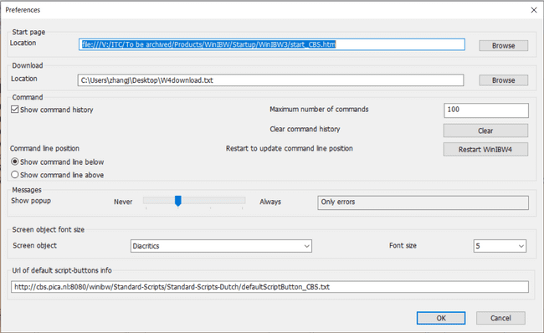
Cette boîte de dialogue permet de définir les groupes de préférences suivants :
- Page d'accueil
- Télécharger
- Commandement
- Messages
- Taille de la police de l'objet de l'écran
- Url de l'information sur les boutons de script par défaut
Après avoir appuyé sur le bouton "OK", les paramètres de l'utilisateur seront enregistrés dans le fichier "OCLC\WinIBW4\Prefs\user_Prefs.txt" sous le profil de l'utilisateur. Si vous cliquez sur le bouton "Annuler", les paramètres mis à jour de l'utilisateur ne seront pas sauvegardés.
Lorsqu'un utilisateur souhaite modifier la position de la ligne de commande en commutant la sélection entre "Afficher la ligne de commande en bas" et "Afficher la ligne de commande en haut" ou souhaite modifier la taille de la police de la ligne de commande, la boîte de message suivante s'affiche :
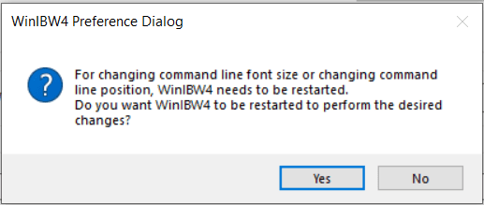
La modification souhaitée sera effectuée après le redémarrage automatique de WinIBW4 lorsque l'on appuie sur le bouton "Oui". Dans le cas contraire, aucune modification n'est apportée et les sélections d'origine dans la boîte de dialogue "Préférences" sont rétablies.

Page d'accueil
Ce champ spécifie l'URL de la page que WinIBW4 ouvre dans l'un des cas suivants :
- Lorsque WinIBW4 démarre.
- Lorsqu'un utilisateur appuie sur le menu "Fichier/Démarrer la page".
- Lorsqu'un utilisateur appuie sur le menu "Fichier/Fermer la session".
L'emplacement (qui doit être une URL valide) peut être défini de deux manières :
- L'utilisateur peut saisir l'URL ou le chemin d'accès complet à la page de démarrage (y compris le nom du fichier de la page de démarrage).
- L'utilisateur peut utiliser le bouton Browse... pour ouvrir une boîte de dialogue standard permettant de sélectionner un fichier de page de démarrage. Si un fichier est spécifié dans un emplacement sur l'ordinateur/un lecteur réseau, WinIBW4 l'ajustera à la forme : 'file:///<nom de chemin complet du fichier>' avant de l'utiliser.
La valeur de ce champ sera la valeur de la préférence "prefs.startPageLocation".

download.fileLocationsDownload destination
Ce champ indique l'emplacement du fichier de destination où la sortie de la commande de téléchargement est stockée.
L'emplacement (soit un URL valide, soit un emplacement sur l'ordinateur de l'utilisateur/le lecteur réseau) peut être défini de deux manières :
- L'utilisateur peut saisir l'URL ou le chemin d'accès complet du fichier de destination du téléchargement, y compris le nom du fichier de destination du téléchargement.
- Un utilisateur peut utiliser le bouton Parcourir... pour ouvrir une boîte de dialogue standard permettant de sélectionner un fichier de destination de téléchargement.
La valeur de ce champ sera la valeur de la préférence "prefs.downLoadLocation".

Barre de commande
L'historique des commandes utilisées dans la ligne de commande est conservé dans la liste d'historique de WinIBW4. La liste est remplie (au démarrage de WinIBW4) avec les données stockées dans le fichier 'OCLC\WinIBW4\Prefs\commandHistory.txt' sous le profil de l'utilisateur.
Dans le groupe "Historique des commandes", il est possible de spécifier des détails sur l'historique des commandes et d'effacer l'historique.
En outre, la position de la barre de commande peut être mise à jour dans WinIBW4.

Afficher l'historique de la ligne de commande
Lorsque la case "Afficher l'historique des commandes" est cochée et que le champ "Nombre maximum de commandes" est spécifié par un nombre, un nombre spécifique des dernières commandes utilisées sera affiché lorsque le curseur se trouve sur la barre de commande et que l'utilisateur appuie sur la touche "flèche vers le haut" ou "flèche vers le bas".
Lorsque la case à cocher "Afficher l'historique des commandes" est décochée ou si le champ "Nombre maximum de commandes" est vide ou fixé à 0, aucune commande utilisée n'est affichée.
Le fait que la case "Afficher l'historique des commandes" soit cochée ou non correspond à la valeur de la préférence "prefs.showHistoryCommands".
La valeur du champ "Nombre maximal de commandes" sera la valeur de la préférence "prefs.maximumNumberCommands".

Effacer l'historique de la ligne de commande
Lorsque l'on appuie sur le bouton "Clear", la liste historique est vide, c'est-à-dire qu'avec les touches "Up-Arrow" et "Down-Arrow", rien n'est affiché dans la ligne de commande. En outre, la liste historique mise à jour sera enregistrée dans le fichier 'OCLC\WinIBW4\Prefs\commandHistory.txt' de sorte que la ligne de commande n'affichera aucune commande précédemment utilisée avec les touches 'Up-Arrow' et 'Down-Arrow' lors du prochain démarrage de WinIBW4.

Mise à jour de la position de la barre de commande
Dans WinIBW4, la position de la barre de commande ne peut se situer qu'à deux endroits fixes : soit sous la fenêtre principale, soit au-dessus de la fenêtre principale.
Par défaut, la position de la barre de commande peut être fixée soit en dessous, soit au-dessus, en fonction de la valeur de la préférence "prefs.commandLine.position.below" dans le fichier "setup.txt". Si la valeur de la préférence "prefs.commandLine.position.below" est "true", la barre de commande sera placée sous la fenêtre principale au démarrage de WinIBW4. Si la valeur de la préférence est "false", la barre de commande sera placée au-dessus de la fenêtre principale.
Toutefois, la position de la barre de commande peut être modifiée par un utilisateur dans WinIBW4. Lorsque la valeur de la préférence 'prefs.commandLine.position.below' dans le fichier 'setup.txt' est 'true', le bouton radio 'show command line below' est sélectionné. Lorsque la valeur de la préférence "prefs.commandLine.position.below" du fichier "setup.txt" est "false", la case d'option "show command line above" est sélectionnée. En d'autres termes, les boutons radio "show command line below" et "show command line above" sont mutuellement exclusifs, c'est-à-dire qu'un seul de ces deux boutons peut être sélectionné à la fois. En sélectionnant l'un de ces deux boutons et en appuyant sur le bouton "Redémarrer WinIBW4" dans la boîte de dialogue "Préférences", la barre de commande sera placée à la position spécifiée. En outre, le bouton sélectionné est enregistré comme valeur de la préférence 'prefs.commandLine.position.below' dans le fichier 'user_Prefs.txt' à l'emplacement du profil de l'utilisateur, de sorte que le bouton radio sélectionné est choisi chaque fois que la boîte de dialogue 'Preferences' est ouverte la prochaine fois. En outre, la position de la barre de commande est définie au prochain démarrage de WinIBW4 en fonction de la valeur de la préférence "prefs.commandLine.position.below" dans le fichier "user_Prefs.txt" s'il existe une valeur de la préférence "prefs.commandLine.position.below" dans le fichier "user_Prefs.txt". Sinon, la position de la barre de commande est définie en fonction de la valeur de la préférence "prefs.commandLine.position.below" dans le fichier "setup.txt".

Messages
WinIBW4 a trois types de messages différents :
- Notification
- Avertissement
- Message d'erreur
Les trois types de messages sont toujours affichés dans la barre de messages. Toutefois, l'affichage ou non dans une boîte de dialogue contextuelle peut être spécifié dans le groupe "Messages". Il y a 4 possibilités :
- Lorsque le curseur "Afficher la fenêtre contextuelle" est en première position, aucun des trois types ne sera affiché dans une boîte de dialogue contextuelle.
- Lorsque le curseur "Afficher la fenêtre contextuelle" est en deuxième position, seules les erreurs sont affichées dans une boîte de dialogue contextuelle.
- Lorsque le curseur "Afficher la fenêtre contextuelle" est en troisième position, les erreurs et les avertissements sont affichés dans une boîte de dialogue contextuelle.
- Lorsque le curseur "Afficher la fenêtre contextuelle" est en quatrième position, les trois types sont affichés dans une boîte de dialogue contextuelle.
La position du curseur correspondra à la valeur de la préférence 'prefs.messageSliderPosition'.

Taille de police des objets de l'écran

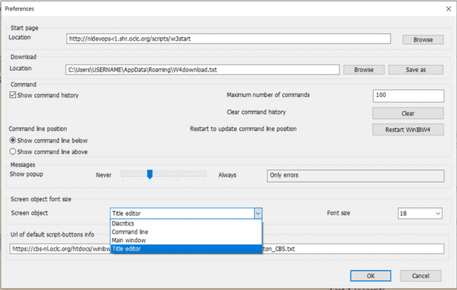
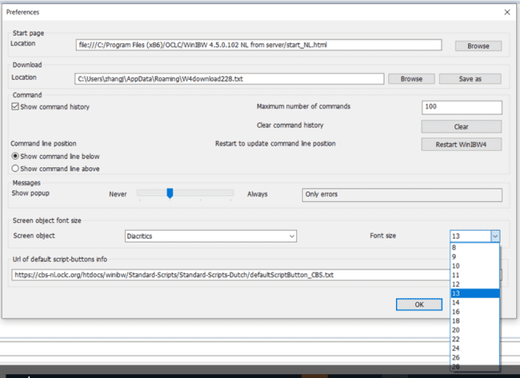

Dans WinIBW4, il existe 14 niveaux de taille de police différents (8, 9, 10, 11, 12, 13, 14, 16, 18, 20, 22, 24, 26, 28) pour chacun des objets de l'écran : Barre diacritique, ligne de commande, fenêtre principale, éditeur de titre. La taille par défaut est de 12 pour tous ces objets et est définie dans le fichier 'setup.txt'. Les tailles de police de ces objets d'écran peuvent être définies via le groupe "Taille de police des objets d'écran" de la boîte de dialogue "Préférences" :
- Barre de diacritiques :
La taille réellement utilisée sera la valeur de la préférence 'prefs.diacritics.fontSize' dans le fichier 'user_prefs.txt'.
- Ligne de commande :
La taille réellement utilisée sera la valeur de la préférence 'prefs.commandLine.fontSize' dans le fichier 'user_prefs.txt'.
- Fenêtre principale, y compris les écrans de présentation complets, écran de présentation court :
La taille réellement utilisée sera la valeur de la préférence 'prefs.mainWindow.fontSize' dans le fichier 'user_prefs.txt'.
- Éditeur de titres :
La taille réellement utilisée sera la valeur de la préférence 'prefs.titleEditor.fontSize' dans le fichier 'user_prefs.txt'.
Après avoir sélectionné un objet d'écran dans la liste "Objet d'écran" et une taille de police dans la liste "Taille de police" et avoir appuyé sur le bouton "OK" dans la boîte de dialogue "Préférences", la taille de police de l'objet d'écran sélectionné sera immédiatement mise à jour et sa taille de police sera enregistrée dans le fichier "user_Prefs.txt" dans le répertoire "\WinIBW4\Prefs" de l'emplacement du profil de l'utilisateur. Si vous appuyez sur le bouton "Annuler", rien ne se passera.

URL de l'information sur les boutons de script par défaut
Voir la section 8.2.2.1 à propos des informations sur les boutons de script par défaut. Habituellement, ces informations sont stockées dans un fichier qui réside dans un emplacement sur le serveur. Si l'emplacement est modifié à l'avenir, l'utilisateur peut utiliser le nouvel emplacement en mettant à jour la valeur de la préférence "prefs.defaultScriptButtonsInfoUrl" dans la boîte de dialogue "Préférences" :
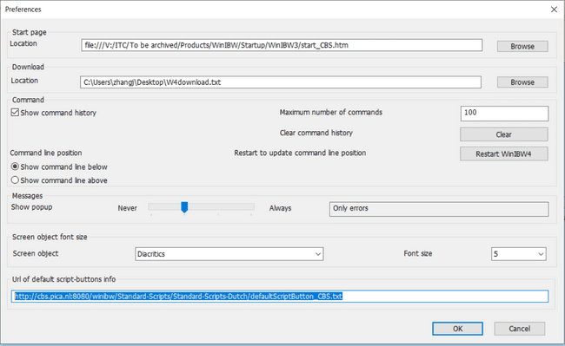
Une fois que l'utilisateur a défini un nouvel emplacement dans le champ
"url of default script-buttons info" de la boîte de dialogue et qu'il a appuyé sur le bouton "OK", la nouvelle valeur de la préférence "prefs.defaultScriptButtonsInfoUrl" est enregistrée dans le fichier "user_Prefs.txt" de l'emplacement du profil utilisateur de l'utilisateur. Lorsque l'utilisateur appuie sur le menu principal "Scripts | Reload default script-buttons", les nouveaux boutons correspondant aux informations mises à jour sur les boutons de script par défaut seront présents soit lorsque l'utilisateur appuie sur le menu principal "Scripts | Reload default script-buttons", soit lors du prochain démarrage de WinIBW4.

Paramètres spécifiques au site sur le serveur
Bien que chaque paramètre spécifique au site sur le serveur soit décrit dans une sous-section distincte, ils peuvent être configurés sur un seul emplacement de serveur, dans la pratique. Voir la section 2.3.2 du document "About making site-specific WinIBW4.docx" pour plus de détails et un exemple.

Syntaxe Préférences de couleur sur le serveur
Les préférences suivantes peuvent être définies sur le serveur dans le fichier 'setup.txt' :
- prefs.presentation.syntaxColor.<catalogingFormat>.regexFormatPair
Voir section 5.1.4 pour plus de détails sur cette préférence
- prefs.editscreen.syntaxColor.<catalogingFormat>.regexFormatPair
Voir section 6.1.6pour plus de détails sur cette préférence
- prefs.editscreen.protectedColor
Voir la section 6.1.6.2pour plus de détails sur cette préférence
- prefs.editscreen.expandedColor
Voir la section 6.1.6.2pour plus de détails sur cette préférence
de sorte qu'un utilisateur puisse bénéficier de toute mise à jour de ces préférences (y compris l'ajout et la suppression) au prochain démarrage de WinIBW4, sans qu'il soit nécessaire d'installer une nouvelle version de WinIBW4.

Définition des préférences en matière de couleurs de syntaxe sur le serveur
Dans un emplacement sur le serveur (voir section 4.3.1.2 pour savoir comment utiliser cet emplacement), créez 2 fichiers :
- 'DownLoadFileList.txt' (Liste des fichiers téléchargés)
- 'syntaxColor_Prefs.txt' (en anglais)

Mettre toutes les préférences mentionnées à la section 4.3.1 dans le fichier 'syntaxColor_Prefs.txt' avec par exemple le contenu suivant :

prefs.presentation.syntaxColor.D.regexFormatPair = (.+ ?)(?:<[bB][rR]>) @@@@@@@@@@ <div style="direction : ltr">$1</div>
prefs.presentation.syntaxColor.DA.regexFormatPair = (.+ ?)(?:<[bB][rR]>) @@@@@@@@@@ <div style="direction : ltr">$1</div>
prefs.presentation.syntaxColor.P.regexFormatPair = (\xc6\x92[a-zA-Z0-9]) @@@@@@@@@@ <span style="color:339966">$0</span>
prefs.presentation.syntaxColor.P.regexFormatPair = (.+ ?)(?:<[bB][rR]>) @@@@@@@@@@ <div style="direction : ltr">$1</div>
prefs.presentation.syntaxColor.PA.regexFormatPair = (\xc6\x92[a-zA-Z0-9]) @@@@@@@@@@ <span style="color:339966">$0</span>
prefs.presentation.syntaxColor.PA.regexFormatPair = (.+ ?)(?:<[bB][rR]>) @@@@@@@@@@ <div style="direction : ltr">$1</div>
prefs.presentation.syntaxColor.D.regexFormatPair = \x1BI(.+ ?)\x1BN @@@@@@@@@@ <i>$1</>
prefs.editscreen.syntaxColor.D.regexFormatPair = (^\d{3,4} ) @@@@@@@@@@ 0x99c68e
prefs.editscreen.syntaxColor.D.regexFormatPair = (^E\d{3} ) @@@@@@@@@@ #FFA07A
prefs.editscreen.syntaxColor.D.regexFormatPair = \$T\d{2}.* ?(%%) @@@@@@@@@@ 0x9acd32
prefs.editscreen.syntaxColor.D.regexFormatPair = (!\d{8,10}(\d|x|X) !) @@@@@@@@@@ 0xFF0000
prefs.editscreen.syntaxColor.D.regexFormatPair = ^4241 .* ?(\$x\d{18}$) @@@@@@@@@@ 0xFF4500
prefs.editscreen.syntaxColor.D.regexFormatPair = \$[^\$ ] @@@@@@@@@@ #966400
prefs.editscreen.syntaxColor.P.regexFormatPair = (^\d{3}[A-Z@](\d{2} | )) @@@@@@@@@@ 0x966400
prefs.editscreen.syntaxColor.P.regexFormatPair = (\$[a-zA-Z0-9]) @@@@@@@@@@ 0x9acd32
prefs.editscreen.protectedColor = FF00FF
prefs.editscreen.expandedColor = #008000

Le contenu du fichier "DownLoadFileList.txt" doit être le suivant :
source=syntaxColor_Prefs.txt, destination=%APPDATA%\OCLC\WinIBW4\SyntaxColorPrefs\syntaxColor_Prefs.txt
Remarque : le
nom du fichier source peut être différent de "syntaxColor_Prefs.txt". Cependant, la destination doit être "%APPDATA%\OCLC\WinIBW4\SyntaxColorPrefs\syntaxColor_Prefs.txt".

Utilisation des préférences de couleur de syntaxe sur le serveur
Dans le fichier 'setup.txt', ajoutez une préférence 'prefs.download.fileLocations' avec la valeur d'une URL, où se trouvent les préférences de couleur de syntaxe (voir Section 4.3.1.1 pour savoir comment configurer cette URL). par exemple
prefs.download.fileLocations = Your_Server_base_URL/winibw/syntaxColorPreferences/

c'est-à-dire que les fichiers 'DownLoadFileList.txt' et 'syntaxColor_Prefs.txt' se trouvent tous deux à cet emplacement.
Chaque fois que WinIBW4 démarre, les préférences de couleurs syntaxiques du serveur sont chargées dans '%APPDATA%\OCLC\WinIBW4\SyntaxColorPrefs\syntaxColor_Prefs.txt'.
Si la valeur de 'prefs.useSyntaxColorsOnServer' est vraie (voir section 4.3.1.3 pour plus d'informations sur ces préférences) et qu'il existe des préférences de couleur de syntaxe sur le serveur, toutes les préférences de couleur de syntaxe sur le serveur seront utilisées et toutes les préférences de couleur de syntaxe dans le fichier 'user_Prefs.txt' et le fichier 'setup.txt' seront ignorées.
Voir la section 4.3.1.3 pour le cas où la valeur de "prefs.useSyntaxColorsOnServer" est fausse,
Remarque :
Il n'est pas possible de placer les préférences pour les couleurs de syntaxe à plusieurs endroits différents sur le serveur.

Utilisation des préférences syntaxiques d'un utilisateur
Dans le fichier 'setup.txt', 'prefs.useSyntaxColorsOnServer' est défini par défaut sur 'true'.
La valeur "true" de "prefs.useSyntaxColorsOnServer" signifie que toutes les préférences de couleur syntaxique du serveur sont utilisées (c'est-à-dire que toutes les préférences de couleur syntaxique d'un utilisateur et toutes les préférences de couleur syntaxique du fichier "setup.txt" sont ignorées). Remarque : aucune des préférences de couleur syntaxique du serveur n'est enregistrée dans le fichier "user_Prefs.txt".
La valeur 'false' de 'prefs.useSyntaxColorsOnServer' signifie l'utilisation de toutes les préférences de couleur syntaxique d'un utilisateur, l'utilisation de la préférence de couleur syntaxique sur le serveur si elle n'est pas dans 'user_Prefs.txt' ou si la regex n'est pas dans 'user_Prefs.txt'. En outre, les préférences de couleur syntaxique du fichier 'setup.txt' seront utilisées si elles ne se trouvent ni dans 'user_Prefs.txt' ni sur le serveur. Si des préférences de couleur syntaxique dans le fichier "setup.txt" sont utilisées, elles sont également écrites dans le fichier "user_Prefs.txt" après la première utilisation d'une nouvelle version de WinIBW4.
Certains utilisateurs experts peuvent définir 'prefs.useSyntaxColorsOnServer' dans le fichier 'user_prefs.txt' sur 'false' afin d'utiliser leurs propres paramètres de couleur syntaxique. (par exemple, en utilisant une nouvelle préférence de couleur syntaxique ou une nouvelle expression rationnelle dans le fichier 'user_Prefs.txt').
Pour certains partenaires de sites, les préférences de couleur syntaxique ne sont pas sur le serveur, mais seulement dans le fichier 'setup.txt'. Dans ce cas, les deux méthodes suivantes permettent de demander à WinIBW4 d'utiliser les préférences de couleur syntaxique dans le fichier 'setup.txt' :
- 'prefs.useSyntaxColorsOnServer' est défini sur 'false' dans le fichier 'setup.txt' ;
- 'prefs.useSyntaxColorsOnServer' a la valeur 'true', mais aucun ULR pour les préférences de couleurs syntaxiques n'est fourni dans le fichier 'setup.txt' ;

Liste des scripts préférés du site sur le serveur

Définition de la liste des scripts favoris spécifiques au site sur le serveur
Dans un emplacement sur le serveur (voir section 4.3.2.2 pour savoir comment utiliser cet emplacement), créez 2 fichiers :
- 'DownLoadFileList.txt' (Liste des fichiers téléchargés)
- 'defaultScriptList.txt'
Placez toutes les fonctions de script favorites spécifiques au site dans le fichier 'defaultScriptList.txt' avec, par exemple, le contenu suivant :
JS_selectAll() QQ 1 QQ JS_selectAll QQ JS_selectAll
JS_selectNone() QQ 1 QQ JS_selectNone QQ JS_selectNone
JS_startOfBuffer_true() QQ 1 QQ JS_startOfBuffer_true QQ JS_startOfBuffer_true
JS_startOfField_true() QQ 1 QQ JS_startOfield_true QQ JS_startOfield_true
JS_endOfBuffer_true() QQ 1 QQ JS_endOfBuffer_true QQ JS_endOfBuffer_true
JS_endOfField_true() QQ 1 QQ JS_endOfField_true QQ JS_endOfField_true
JS_selectEnd() QQ 1 QQ JS_selectEnd QQ JS_selectEnd
JS_curLineNum() QQ 1 QQ JS_curLineNum QQ JS_curLineNum

Note :
Un responsable de site chargé d'effectuer une configuration WinIBW4 spécifique à un site peut utiliser la méthode décrite dans la section 9.2.5.1 pour créer une liste de scripts préférés de l'utilisateur contenant toutes les fonctions de scripts spécifiques au site, qui est enregistrée dans ''%APPDATA%\OCLC\WinIBW4\Prefs\user_ScriptList.txt''.
Remplacez ensuite le contenu du fichier "defaultScriptList" sur le serveur par le contenu du fichier "user_ScriptList.txt" pour configurer la liste de scripts préférés spécifique au site.

Le contenu du fichier "DownLoadFileList.txt" doit être le suivant :
source=defaultScriptList.txt, destination=%APPDATA%\OCLC\WinIBW4\Scripts\ScriptDownload\defaultScriptList.txt
Remarque : le
nom du fichier source peut être différent de "defaultScriptList.txt". Cependant, la destination doit être "%APPDATA%\OCLC\WinIBW4\ Scripts\ScriptDownload\defaultScriptList.txt".

Utilisation d'une liste de scripts spécifique au site sur le serveur
Dans le fichier "setup.txt", ajoutez une préférence "prefs.download.fileLocations" avec la valeur d'une URL, où réside la liste de scripts spécifique au site (voir Section 4.3.2.1 pour savoir comment configurer cette URL). par exemple
prefs.download.fileLocations = Your_Server_base_URL/winibw/defaultScriptList/

c'est-à-dire que les fichiers 'DownLoadFileList.txt' et 'defaultScriptList.txt' se trouvent tous deux à cet emplacement.
Chaque fois que WinIBW4 démarre, la liste des scripts préférés du site sur le serveur est chargée dans le fichier '%APPDATA%\ OCLC\WinIBW4\Scripts\ScriptDownload\defaultScriptList.txt'. En outre, toutes les fonctions de script de ce fichier seront présentes dans la liste déroulante "liste de scripts par défaut". Voir la section 3.5 et la section 9.2.5.2 pour savoir comment utiliser la liste de scripts préférés spécifique au site.

Raccourcis clavier spécifiques au site sur le serveur

Définition de touches de raccourci spécifiques au site sur le serveur
Dans un emplacement sur le serveur (voir section 4.3.3.2 pour savoir comment utiliser cet emplacement), créez 2 fichiers :
- 'DownLoadFileList.txt' (Liste des fichiers téléchargés)
- 'defaultScriptHotkeys.txt' (en anglais)
Placez toutes les touches de script spécifiques au site dans le fichier "defaultScriptHotkeys.txt" avec, par exemple, le contenu suivant :
JS_selectAll(),1,ALT+4
JS_selectNone(),1,ALT+5
JS_selectEnd(),1,ALT+6
JS_selectStart(),1,ALT+7
JS_undo(),1,CTRL+ALT+1
JS_redo(),1,CTRL+ALT+A
JS_curLineNum(),1,CTRL+SHIFT+1

Remarque :
Un responsable de site chargé d'effectuer une configuration WinIBW4 spécifique à un site peut utiliser la méthode décrite à la section 9.3.1 pour créer les raccourcis clavier d'un utilisateur avec toutes les fonctions de script spécifiques au site, qui sont enregistrées dans '%APPDATA%\OCLC\WinIBW4\Prefs\user_ScriptHotKeys.txt'.
Remplacez ensuite le contenu du fichier "defaultScriptHotkeys" sur le serveur par le contenu du fichier "user_ScriptHotKeys.txt" pour configurer les touches de raccourci spécifiques au site.
Le contenu du fichier "DownLoadFileList.txt" doit être le suivant :
source=defaultScriptHotkeys.txt, destination=%APPDATA%\OCLC\WinIBW4\Scripts\ScriptDownload\defaultScriptHotkeys.txt
Remarque : le
nom du fichier source peut être différent de "defaultScriptHotkeys.txt". Cependant, la destination doit être '%APPDATA%\OCLC\WinIBW4\ Scripts\ScriptDownload\defaultScriptHotkey.txt'.

Utilisation de touches de raccourci spécifiques au site sur le serveur
Dans le fichier "setup.txt", ajoutez une préférence "prefs.download.fileLocations" avec la valeur d'une URL, où résident les clés de script spécifiques au site (voir Section 4.3.3.1 pour savoir comment configurer cette URL). par exemple
prefs.download.fileLocations = Your_Server_base_URL/winibw/defaultScriptHotkeys/

c'est-à-dire que les fichiers 'DownLoadFileList.txt' et 'defaultScriptHotkeys.txt' se trouvent tous deux à cet emplacement.
Chaque fois que WinIBW4 démarre, les touches de raccourci spécifiques au site sur le serveur sont chargées dans le fichier '%APPDATA%\OCLC\WinIBW4\Scripts\ScriptDownload\defaultScriptHotkeys.txt'. En outre, toutes les touches de raccourci de ce fichier peuvent être visualisées de la manière décrite dans la section 9.3.1, 9.3.2, 9.3.3.

Menus de script spécifiques au site sur le serveur

Définition de menus scripts spécifiques au site sur le serveur
Dans un emplacement sur le serveur (voir section 4.3.4.2 pour savoir comment utiliser cet emplacement), créez 2 fichiers :
- 'DownLoadFileList.txt' (Liste des fichiers téléchargés)
- 'defaultScriptMenus.xml' (en anglais)
Placer toutes les fonctions de script qui doivent être attachées au menu principal de WinIBW4 dans le fichier 'defaultScriptMenus.xml' avec, par exemple, le contenu suivant :

<?xml version="1.0" encoding="utf-8"?>
<ScriptMenus>
<ScriptMenu>
<Position>1</Position>
<Label>Serveur M1</Label>
<MenuItems>
<MenuItem>JS_showMessage_1() QQ 1 QQ JS_showMessage_1 QQ </MenuItem>
<MenuItem>JS_showMessage_2() QQ 1 QQ JS_showMessage_2 QQ </MenuItem>
<MenuItem>===============&gt;&gt;&gt;.sm1_M1_server</MenuItem>
<MenuItem>JS_showMessage_3() QQ 1 QQ JS_showMessage_3 QQ </MenuItem>
<MenuItem>JS_showMessage_4() QQ 1 QQ JS_showMessage_4 QQ </MenuItem>
<MenuItem>===============***.sm1_M1_server</MenuItem>
<MenuItem>JS_showMessage_5() QQ 1 QQ JS_showMessage_5 QQ </MenuItem>
<MenuItem>===============&gt;&gt;&gt;.sm2_M1_server</MenuItem>
<MenuItem>JS_showMessage_6() QQ 1 QQ JS_showMessage_6 QQ </MenuItem>
<MenuItem>JS_showMessage_7() QQ 1 QQ JS_showMessage_7 QQ </MenuItem>
<MenuItem>===============***.sm2_M1_server</MenuItem>
<MenuItem>JS_showMessage_8() QQ 1 QQ JS_showMessage_8 QQ </MenuItem>
<MenuItem>------------------------------</MenuItem>
<MenuItem>JS_showMessage_9() QQ 1 QQ JS_showMessage_9 QQ </MenuItem>
</MenuItems>
</ScriptMenu>
<ScriptMenu>
<Position>4</Position>
<Label>Serveur M4</Label>
<MenuItems>
<MenuItem>JS_showMessage_21() QQ 1 QQ JS_showMessage_21 QQ </MenuItem>
<MenuItem>JS_showMessage_22() QQ 1 QQ JS_showMessage_22 QQ </MenuItem>
<MenuItem>===============&gt;&gt;&gt;.sm1_M4_server</MenuItem>
<MenuItem>JS_showMessage_23() QQ 1 QQ JS_showMessage_23 QQ </MenuItem>
<MenuItem>JS_showMessage_24() QQ 1 QQ JS_showMessage_24 QQ </MenuItem>
<MenuItem>JS_showMessage_25() QQ 1 QQ JS_showMessage_25 QQ </MenuItem>
<MenuItem>===============***.sm1_M4_server</MenuItem>
<MenuItem>JS_showMessage_26() QQ 1 QQ JS_showMessage_26 QQ </MenuItem>
<MenuItem>JS_showMessage_27() QQ 1 QQ JS_showMessage_27 QQ </MenuItem>
<MenuItem>------------------------------</MenuItem>
<MenuItem>JS_showMessage_28() QQ 1 QQ JS_showMessage_28 QQ </MenuItem>
<MenuItem>JS_showMessage_29() QQ 1 QQ JS_showMessage_29 QQ </MenuItem>
</MenuItems>
</ScriptMenu>
<ScriptMenu>
<Position>6</Position>
<Label>Serveur M6</Label>
<MenuItems>
<MenuItem>JS_showMessage_31() QQ 1 QQ JS_showMessage_31 QQ </MenuItem>
<MenuItem>JS_showMessage_32() QQ 1 QQ JS_showMessage_32 QQ </MenuItem>
<MenuItem>===============&gt;&gt;&gt;.sm1_M8_server</MenuItem>
<MenuItem>JS_showMessage_33() QQ 1 QQ JS_showMessage_33 QQ </MenuItem>
<MenuItem>JS_showMessage_34() QQ 1 QQ JS_showMessage_34 QQ </MenuItem>
<MenuItem>JS_showMessage_35() QQ 1 QQ JS_showMessage_35 QQ </MenuItem>
<MenuItem>===============***.sm1_M8_server</MenuItem>
<MenuItem>JS_showMessage_36() QQ 1 QQ JS_showMessage_36 QQ </MenuItem>
<MenuItem>------------------------------</MenuItem>
<MenuItem>JS_showMessage_37() QQ 1 QQ JS_showMessage_37 QQ </MenuItem>
<MenuItem>JS_showMessage_38() QQ 1 QQ JS_showMessage_38 QQ </MenuItem>
<MenuItem>------------------------------</MenuItem>
<MenuItem>JS_showMessage_39() QQ 1 QQ JS_showMessage_39 QQ </MenuItem>
</MenuItems>
</ScriptMenu>
</ScriptMenus>

Note :
Un responsable de site chargé d'établir une configuration WinIBW4 spécifique à un site peut utiliser la méthode décrite à la section 9.3.6.1 pour créer des menus de script d'utilisateur, qui doivent être attachés au menu principal de WinIBW4, avec des fonctions de script spécifiques au site. Les spécifications des menus de script de l'utilisateur sont enregistrées dans '%APPDATA%\OCLC\WinIBW4\Prefs\user_ScriptMenus.xml'. Le gestionnaire du site peut alors remplacer le contenu du fichier "defaultScriptMenus.xml" sur le serveur par le contenu du fichier "user_ScriptMenus.xml" pour configurer les menus de script spécifiques au site.
Le contenu du fichier "DownLoadFileList.txt" doit être le suivant :
source=defaultScriptMenus.xml, destination=%APPDATA%\OCLC\WinIBW4\Scripts\ScriptDownload\defaultScriptMenus.xml
Remarque : le
nom du fichier source peut être différent de "defaultScriptmenus.xml". Cependant, la destination doit être "%APPDATA%\OCLC\WinIBW4\Scripts\ScriptDownload\defaultScriptMenus.xml".

Utilisation de menus scripts spécifiques au site sur le serveur
Dans le fichier "setup.txt", ajoutez une préférence "prefs.download.fileLocations" avec la valeur d'une URL, où résident les spécifications des menus de script spécifiques au site (voir Section 4.3.2.1 pour savoir comment configurer cette URL). par exemple
prefs.download.fileLocations = Your_Server_base_URL/winibw/defaultScriptMenus/

c'est-à-dire que les fichiers 'DownLoadFileList.txt' et 'defaultScriptMenus.xml' se trouvent tous deux à cet emplacement.
Au démarrage de WinIBW4 ou en appuyant sur le bouton " Reload file(s) " de la boîte de dialogue " Download-files configuration " qui peut être ouverte en appuyant sur le menu principal " Options | Configure download files... ", les spécifications (par exemple le fichier " defaultScriptMenus.xml ") des menus de script spécifiques au site sur le serveur sont chargées dans le fichier " %APPDATA%\ OCLC\WinIBW4\Scripts\ScriptDownload\defaultScriptMenus.xml ". En outre, toutes les fonctions de script de ce fichier seront présentes dans le menu principal de WinIBW4, sur la base des spécifications (telles que la position et l'intitulé d'un menu de script dans le menu principal, les sous-menus et leurs intitulés, les séparateurs) pour chaque menu de script dans le fichier "defaultScriptMenus.xml", par exemple comme suit :
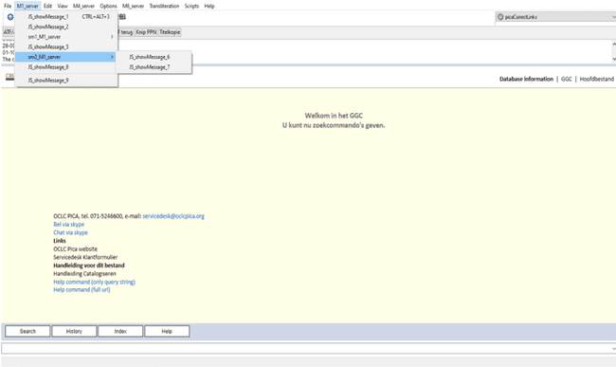

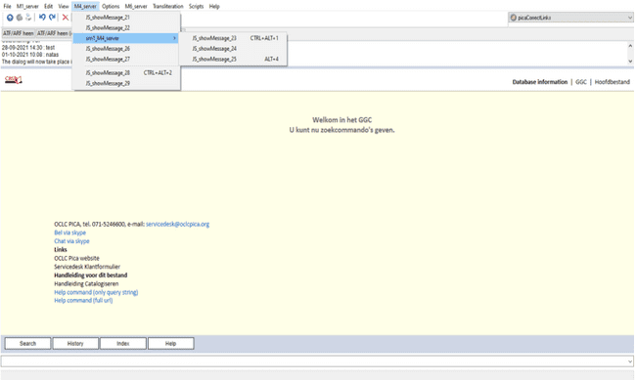
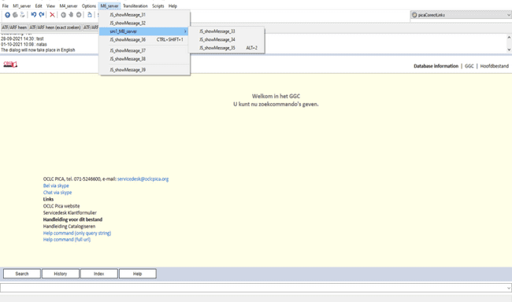

Langues spécifiques au site sur le serveur

Définition des langues spécifiques au site sur le serveur
Dans un emplacement sur le serveur (voir section 4.3.5.2 pour savoir comment utiliser cet emplacement), créez les fichiers suivants :
- 'DownLoadFileList.txt' (Liste des fichiers téléchargés)
- 'strings_EN.txt'
- 'strings_NE.txt'
- 'strings_DU.txt'
- 'strings_FR.txt'
- 'Diacritics_EN.txt' (en anglais)
- 'Diacritiques_NE.txt'
- 'Diacritiques_DU.txt'
- 'Diacritiques_FR.txt'
Tous les fichiers 'strings_XX.txt' et 'Diacritics_XX.txt' (où XX est EN, NE, DU ou FR) sont des langues spécifiques au site.
Le contenu du fichier "DownLoadFileList.txt" doit être le suivant :

source=strings_EN.txt, destination=%APPDATA%\OCLC\WinIBW4\Language\strings_EN.txt
source=strings_NE.txt, destination=%APPDATA%\OCLC\WinIBW4\Language\strings_NE.txt
source=strings_FR.txt, destination=%APPDATA%\OCLC\WinIBW4\Language\strings_FR.txt
source=strings_DU.txt, destination=%APPDATA%\OCLC\WinIBW4\Language\strings_DU.txt
source=Diacritics_EN.txt, destination=%APPDATA%\OCLC\WinIBW4\Language\Diacritics_EN.txt
source=Diacritics_NE.txt, destination=%APPDATA%\OCLC\WinIBW4\Language\Diacritics_NE.txt
source=Diacritics_FR.txt, destination=%APPDATA%\OCLC\WinIBW4\Language\Diacritics_FR.txt
source=Diacritics_DU.txt, destination=%APPDATA%\OCLC\WinIBW4\Language\Diacritics_DU.txt
Remarque : les noms des fichiers sources peuvent être différents de "strings_XX.txt" ou "Diacritics_XX.txt". Cependant, les destinations doivent être "%APPDATA%\OCLC\WinIBW4\Language\strings_XX.txt" ou "%APPDATA%\OCLC\WinIBW4\Language\Diacritics_XX.txt".

Utilisation d'une langue spécifique au site sur le serveur
Dans le fichier "setup.txt", ajoutez une préférence "prefs.download.fileLocations" avec la valeur d'une URL, où réside la langue spécifique au site (voir la section 4.3.5.1 pour savoir comment configurer cette URL). par exemple
prefs.download.fileLocations = Your_Server_base_URL/winibw/defaultLanguage/

c'est-à-dire que le fichier "DownLoadFileList.txt", les fichiers spécifiques au site "strings_XX.txt" et "Diacritics_XX.txt" se trouvent à cet emplacement.
Au démarrage de WinIBW4 ou en appuyant sur le bouton "Reload file(s)" de la boîte de dialogue "Download-files configuration" qui peut être ouverte en appuyant sur le menu principal "Options | Configure download files...", les langues spécifiques au site sur le serveur sont chargées dans le répertoire "C:\Users\USERNAME\AppData\Roaming\OCLC\WinIBW4\Language". Lorsqu'un fichier "strings_XX.txt" particulier doit être utilisé dans WinIBW4, le fichier "strings_XX.txt" du répertoire "%APPDATA%\OCLC\WinIBW4\Language" sera lu s'il s'y trouve. Sinon, c'est le fichier "strings_XX.txt" du répertoire "Language" de votre installation WinIBW4 qui sera lu. C'est similaire à 'Diacritics_XX.txt'. En d'autres termes, les langues spécifiques au site (si elles sont spécifiées) ont généralement la priorité sur celles fournies par OCLC.
Note1 : Un site n'a besoin de définir que les fichiers de langue (qui sont spéciaux pour le site) sur le serveur. Pour les autres fichiers de langue, WinIBW4 utilisera les fichiers standard de l'OCLC qui se trouvent dans le répertoire 'Language' de votre installation WinIBW4.
Note2 : Le nombre d'éléments diacritiques dans le fichier "Diacritics_XX.txt" spécifique à un site peut être différent du nombre d'éléments diacritiques dans le fichier "Diacritics_XX.txt" standard d'OCLC.

Écrans de présentation
Dans WinIBW4, il existe 3 écrans de présentation différents :
- Présentation complète
- Brève présentation
- Déduplication
Les structures de ces écrans (comme la plupart des autres écrans de WinIBW4) sont définies dans des fichiers dits "modèles" du système distant (CBS ou LBS) et sont converties en une page HMTL avec des données réelles par WinIBW4.

Présentation complète
La présentation complète est un terme qui fait référence à un écran présentant les aspects suivants :
- l'écran affichant une seule notice bibliographique dans le format de présentation sélectionné ;
- l'écran affichant les données de l'utilisateur, les informations de la bibliothèque, les écrans de PEB, etc.

Copie des données
Un utilisateur peut copier des données à partir d'un écran de présentation complet en sélectionnant du texte à l'aide de la souris. Le texte est copié à l'aide de la souris en cliquant et en faisant glisser la souris, tout en maintenant le bouton gauche enfoncé, vers un autre endroit de l'écran de présentation.

Naviguer dans et entre les écrans
Lorsque la longueur d'un écran de présentation est supérieure à la taille de la fenêtre principale, une barre de défilement verticale s'affiche automatiquement. L'utilisateur peut faire défiler l'écran vers le haut ou vers le bas à l'aide de cette barre de défilement, mais il peut également utiliser les touches PgUp/PgDn ou la molette de la souris pour naviguer dans l'écran.
Certains écrans de présentation, tels que les présentations complètes des notices bibliographiques d'un ensemble, permettent de naviguer vers l'avant et vers l'arrière à l'aide des touches "Alt-Flèche gauche" et "Alt-Flèche droite". Il y a également deux boutons (avec le format triangle) présents en bas à droite de la fenêtre principale, qui ont les mêmes fonctions que les touches 'Alt-Flèche-Gauche' et 'Alt-Flèche-Droite' pour naviguer entre les écrans.

Taille de la police
La taille de la police de la présentation complète est définie comme la valeur de la préférence "prefs.mainWindow.fontSize" dans le fichier "setup.txt" par défaut lors de l'installation de WinIBW4. Cette taille peut être modifiée dans WinIBW4 et stockée dans le fichier "OCLC-WinIBW4\Prefs'user_Prefs.txt" sous l'emplacement du profil de l'utilisateur, voir la section ‎4.2.5 pour plus de détails à ce sujet.

Coloration de la syntaxe
Coloration de la syntaxe pour la présentation complète (voir section 4.3.1 sur la manière de définir les préférences pour les couleurs syntaxiques sur le serveur) peut être spécifiée pour chaque format de présentation pris en charge et est définie dans le format suivant :
prefs.presentation.syntaxColor.<cataloguingFormat>.regexFormatPair = <regex> @@@@@@@@@@ <format>
<cataloguingFormat> est le format de présentation complet pour lequel l'expression régulière est définie.
<regex> est une expression régulière. Si elle est trouvée, elle sera remplacée par une chaîne de format définie dans <format>. Par exemple, les 2 paramètres suivants sont valides pour la coloration syntaxique de la présentation complète :
prefs.presentation.syntaxColor.D.regexFormatPair = (.+ ?)(?:<[bB][rR]>) @@@@@@@@@@ <div style="direction : ltr">$1</div>
prefs.presentation.syntaxColor.P.regexFormatPair = (\xc6\x92[a-zA-Z0-9]) @@@@@@@@@@ <span style="color:339966">$0</span>
Il peut y avoir plusieurs valeurs pour le même format 'prefs.presentation.syntaxColor.<cataloguingFormat>.regexFormatPair'
par exemple :
prefs.presentation.syntaxColor.P.regexFormatPair = (\xc6\x92[a-zA-Z0-9]) @@@@@@@@@@ <span style="color:339966">$0</span>
prefs.presentation.syntaxColor.P.regexFormatPair = (.+ ?)(?:<[bB][rR]>) @@@@@@@@@@ <div style="direction : ltr">$1</div>
Cela signifie que ces deux paires seront exécutées sur la présentation complète lorsqu'elle est dans le format de catalogage "P".
Un utilisateur peut spécifier sa propre paire de format regex dans le fichier 'user_Prefs.txt' pour ses propres besoins (la paire 'prefs.presentation.syntaxColor.P.regexFormatPair' ne figure pas dans la boîte de dialogue des préférences, mais uniquement dans 'setup.txt' et 'user_Prefs.txt').
Si un même 'prefs.presentation.syntaxColor.<cataloguingFormat>.regexFormatPair = <regex>' est utilisé, il est possible d'obtenir des informations sur le contenu de la page.
se trouve à la fois dans 'setup.txt' et dans 'user_Prefs.txt' avec une valeur différente, c'est la définition dans 'user_Prefs.txt' qui s'appliquera.

Liens
Lorsque les données bibliographiques contiennent des liens vers d'autres données bibliographiques, le fait de cliquer sur ces liens demande à WinIBW4 de récupérer et d'afficher ces données.
Une présentation peut également contenir des liens HTML. En cliquant sur un tel lien, la page ciblée sera ouverte par le navigateur web standard de la machine concernée.

Brève présentation
Les écrans de présentation courts contiennent un contrôle de liste. En voici quelques exemples :
- l'écran de présentation court montrant un ensemble de données bibliographiques après une commande de recherche ;
- l'écran de numérisation ;
- l'écran de l'historique ;
- les écrans de PEB.

Il existe plusieurs façons de se déplacer dans la liste :
- à l'aide des touches standard de flèche vers le haut et vers le bas pour déplacer le curseur d'une ligne vers le haut ou vers le bas ;
- en appuyant sur les touches standard PgUp et PgDn pour déplacer le curseur d'une page vers le haut ou vers le bas ;
- en appuyant sur les touches standard Home et End pour déplacer le curseur vers le premier ou le dernier élément de la liste (sauf dans l'écran Scan, car il n'y a pas de dernier ou de premier élément dans cette liste) ;
- en utilisant la barre de défilement verticale de la présentation abrégée pour parcourir la liste ;
- en utilisant la molette de la souris (le cas échéant)
Remarque : Lors de l'utilisation de la barre de défilement vertical et de la molette de la souris, l'élément sélectionné n'est pas modifié.
En bas à droite de la fenêtre principale, il y a 5 barres triangulaires différentes qui peuvent également être utilisées pour naviguer dans le contrôle de liste.
Un élément de la liste est sélectionné en double-cliquant dessus ou en appuyant sur la touche Entrée lorsqu'il est en surbrillance. L'action de suivi définie dans le modèle du système à distance dépend du type de liste : dans un écran de balayage, l'action de suivi sera un affichage court ou complet de l'ensemble sélectionné, dans un écran de présentation courte, ce sera la présentation complète de l'enregistrement sélectionné, etc.

Déduplication
Dans l'écran de dédoublonnage, deux notices bibliographiques sont présentées côte à côte, afin que l'utilisateur puisse les comparer et décider si elles sont égales ou non. Les différences entre les deux notices sont mises en évidence comme suit :
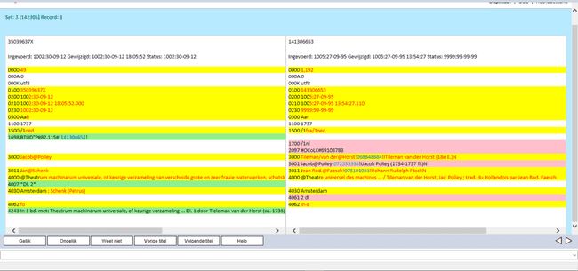
- Jaune pour l'arrière-plan des balises qui se trouvent dans les deux enregistrements, mais dont le contenu est différent. Les différentes parties du contenu sont marquées en rouge foncé.
- Vert pour l'arrière-plan des étiquettes qui ne figurent que dans l'enregistrement sur le côté gauche.
- Rouge clair pour l'arrière-plan des étiquettes qui ne figurent que dans l'enregistrement du côté droit.
- Une ligne supplémentaire pour la balise manquante dans un enregistrement, mais pas de couleur d'arrière-plan supplémentaire.
L'enregistrement situé à gauche est l'enregistrement extrait à l'aide d'une commande de recherche basée sur un indice de similarité. L'enregistrement de droite est l'enregistrement auquel le premier enregistrement fait référence (par le numéro d'enregistrement ou ppn) en tant que doublon possible. Cette référence se trouve normalement dans l'étiquette Pica+ 038L.
Après avoir examiné les dossiers, l'utilisateur enregistre sa décision en cliquant sur l'un des boutons situés au bas de l'écran : Egal, Inégal ou Indécis. Chacune de ces réponses est inscrite sur l'étiquette 038L dans le titre de gauche. Dans la plupart des applications de CBS, ces boutons entraînent également l'affichage de l'enregistrement suivant et de son éventuel duplicata. Dans d'autres implémentations, qui prennent en charge plusieurs liens en double, l'utilisateur doit cliquer sur le bouton "Suivant". L'utilisateur peut toujours modifier une réponse précédemment saisie, après avoir utilisé le bouton Précédent si nécessaire.
Lorsque l'enregistrement auquel se réfère le premier enregistrement est introuvable, un message l'indiquant s'affiche à la place de l'enregistrement lui-même. Aucune similitude ne peut alors être enregistrée.

Catalogage
Le processus de création, de mise à jour et de suppression des notices bibliographiques et d'autorité est appelé catalogage. Le processus de création/mise à jour est lancé par la commande \INV / \MUT (ou l'équivalent dans la langue ou sur le site) ou en appuyant sur le bouton Modifier dans un écran de présentation courte ou complète. Cette section décrit l'outil utilisé pour le catalogage.
L'outil de base disponible pour le catalogage est un éditeur. L'édition se fait par enregistrement (plutôt que par ligne), ce qui signifie qu'un enregistrement entier est extrait du système distant pour être édité, et que l'enregistrement complet est renvoyé pour validation et traitement ultérieur.
En outre, les fonctions spéciales suivantes sont disponibles pendant le catalogage :
- Fonction du tableau (voir section 11.3 pour plus de détails)
- Fonction de translittération (voir section 11.4 pour plus de détails)
- Fonction de liaison automatique (voir section 11.5 pour plus de détails)
- Remplacement des liens (voir section 11.6 pour plus de détails)
- Fonction TitleCopy (voir section 11.7 pour plus de détails)

Titre Rédacteur
L'éditeur de titres WinIBW4 est un contrôle d'édition multi-lignes avec quelques caractéristiques spéciales pour le processus de catalogage.

Fonctions d'édition standard
L'éditeur offre un ensemble complet de fonctions d'édition et de touches de navigation. Les sections suivantes donnent un aperçu des touches (de raccourci) qui peuvent être utilisées.

Couper, copier et coller du texte

Tâche | Raccourci
Couper le texte de l'éditeur | Ctrl-X
Copier le texte dans le presse-papiers | Ctrl-C
Coller du texte à partir du presse-papiers | Ctrl-V

La sélection

Tâche | Raccourci
Sélectionnez tous les textes dans l'éditeur de titre. | Ctrl-A
Sélectionnez un mot. | Double-clic sur le bouton gauche de la souris
Sélectionner une ligne entière. | Triple clic sur le bouton gauche de la souris

Touches de navigation

Motion | Clés
Caractère à gauche, à droite | Gauche, droite
Ligne vers le haut, vers le bas | Vers le haut, vers le bas
Mot à gauche, à droite | Ctrl-gauche, Ctrl-droite
Début, fin de ligne | Accueil, fin
Page vers le haut, vers le bas | PgUp, PgDn
Début, fin du texte | Ctrl-PgUp, Ctrl-PgDn

Édition

Action | Clés
Insérer une nouvelle ligne | Entrer
Supprimer le caractère devant le curseur | Espace arrière
Supprimer le caractère derrière le curseur | Supprimer
Basculer entre le mode insertion et le mode écrasement | Insérer
Soumettre des données à un système distant | Entrer à partir du clavier numérique

Annuler et refaire

Tâche | Raccourci
refaire | Ctrl-R
annuler | Ctrl-Z, ALT+BACKSPACE

Autres fonctions

Tâche | Raccourci
Supprimer toute la ligne (à l'endroit où se trouve le curseur), y compris un lien PPN avec expansion tant que les textes ne sont pas PROTÉGÉS. | Maj+Suppr.
Invoquer la fonction WinIBW4 Table. | Ctrl-T
Aller à l'aide au catalogage en ligne spécifique au tag. | F1
Mise à jour des couleurs du texte | F2

Rechercher et remplacer

Action | Menu | Raccourci
Recherche | Editer -> Rechercher | Ctrl-F
Rechercher à nouveau | Editer -> Rechercher à nouveau  Remarque :  La fonction " Rechercher à nouveau " est basée sur l'ensemble des critères de recherche de la dernière action de recherche, ce qui signifie que l'utilisateur a rempli les critères de recherche dans la boîte de dialogue " Rechercher " et a effectué l'action de recherche (en appuyant sur le bouton " Rechercher ") avant la fonction " Rechercher à nouveau ", de sorte que les critères de recherche sont conservés dans WinIBW4. | F3
Rechercher et remplacer | Editer -> Rechercher / remplacer
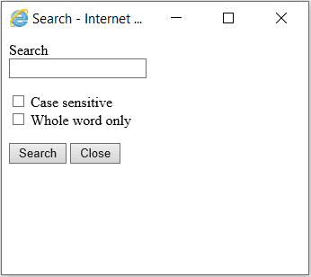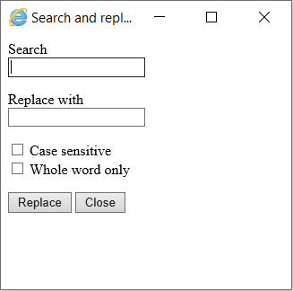

Sélectionner un texte
Le texte peut être sélectionné (mis en évidence) en faisant glisser la souris sur le texte, avec le bouton gauche enfoncé, ou en utilisant les touches de navigation (les touches fléchées, PgUp, PgDn, Home, End) ainsi que la touche Ctrl.

Annuler les modifications apportées
Si un utilisateur a effectué une modification dans l'éditeur de titre et qu'il appuie sur la touche "Esc", la boîte de dialogue "Voulez-vous sauvegarder vos modifications ?
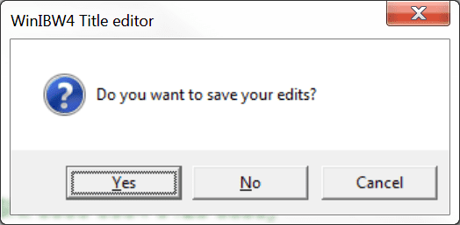
Lorsque l'utilisateur appuie sur le bouton "Oui" de cette boîte de dialogue, l'enregistrement avec toutes les modifications est envoyé au CBS et l'éditeur est ensuite fermé. Lorsque l'utilisateur appuie sur le bouton "Non", l'enregistrement sans modifications est envoyé au CBS et l'éditeur est ensuite fermé.

Expansion et protection
Une extension est un texte inséré dans les données présentées dans l'éditeur et extraites d'un enregistrement lié. Ce texte n'est pas destiné à être modifié, ce qui est tout simplement interdit dans l'éditeur. Un tel texte protégé peut être reconnu parce qu'il est affiché dans une autre couleur (généralement le vert), et éventuellement en italique. Lorsque des données contenant une expansion sont copiées dans le presse-papiers, l'expansion n'est pas incluse.
Le texte est protégé lorsque l'utilisateur n'est pas autorisé à modifier tout ou partie d'une notice bibliographique. La protection peut se faire par balise et est déterminée par le système distant. La protection est indiquée par des marqueurs invisibles dans le texte. Le texte protégé est affiché dans une autre couleur (généralement rouge) et ne peut pas être modifié par l'utilisateur. Il est toutefois possible d'insérer de nouvelles lignes entre deux balises protégées. Le texte protégé peut être copié dans le presse-papiers, mais les marqueurs ne sont pas copiés. Il est donc possible de copier du texte protégé en tant que texte non protégé dans l'enregistrement en cours d'édition. Cela n'est généralement pas autorisé, mais la validation est laissée au serveur de catalogage du système distant. Par exemple, l'expansion et la protection peuvent être les suivantes :
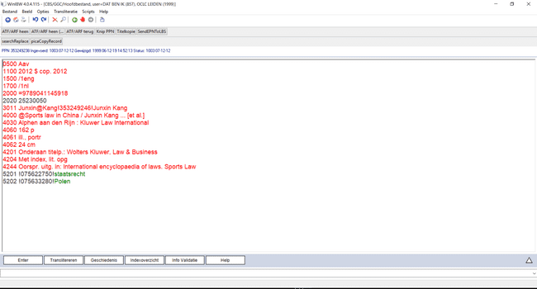

Messages d'erreur
Lorsqu'un utilisateur termine la création ou la modification d'un enregistrement, les changements sont soumis au serveur de catalogage du système distant. Ce serveur effectue plusieurs validations. Si tout est correct, les actions suivantes sont exécutées dans l'ordre :
- l'enregistrement est inséré ou mis à jour dans la base de données ;
- un message "OK" est renvoyé à WinIBW4 et affiché dans la barre de messages ;
- l'éditeur est fermé ;
- le dossier est présenté dans l'exposé complet.
Lorsqu'une erreur de validation se produit, elle est signalée sous la forme suivante :
- un formulaire abrégé comprenant la balise où l'erreur s'est produite et un code indiquant le type d'erreur (par exemple "0600 I" = balise inconnue code 0600, "0500 R" = balise 0500 non répétable, "4000 O" = balise 4000 manquante, etc.)

Formats de catalogage multiples
WinIBW4 peut prendre en charge plusieurs formats de catalogage.

Menu contextuel dans WinIBW4
Dans toutes les fenêtres principales (y compris l'éditeur de titre), un menu contextuel s'affiche après avoir appuyé sur le bouton droit de la souris, comme suit :
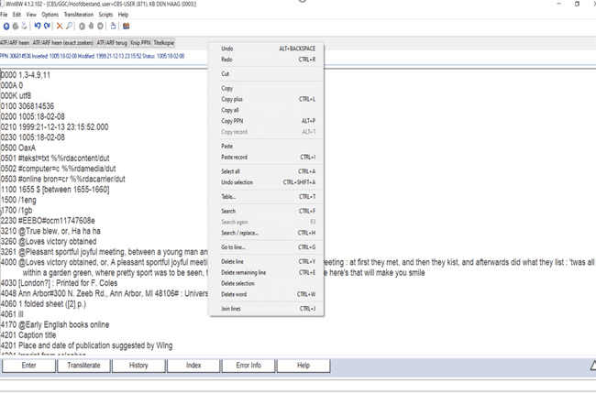
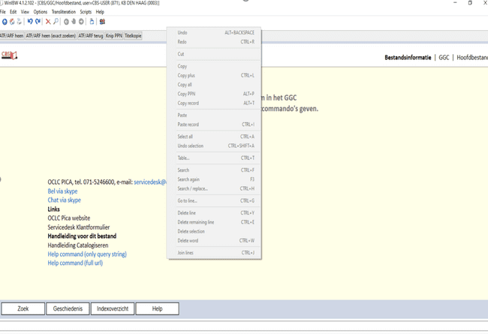
Les fonctions disponibles dans le menu contextuel sont les mêmes que celles du menu principal "Édition", voir la section 3.2.1.2 pour leur description.

Coloration syntaxique dans l'éditeur de titres
Coloration syntaxique de l'éditeur de titre (voir section 4.3.1.1 sur la manière de définir les préférences pour les couleurs syntaxiques de l'éditeur de titre sur le serveur) peut être spécifiée pour chaque format d'affichage pris en charge et est définie de la manière suivante dans les préférences ('setup.txt' ou 'syntaxColor_Prefs.txt' sur le serveur ou 'user_Prefs.txt') :
prefs.editscreen.syntaxColor.<cataloguingFormat>.regexFormatPair = <regex> @@@@@@@@@@ <colorCode>
<cataloguingFormat> est le format d'affichage d'un titre pour lequel l'expression régulière est définie.
<regex> est une expression régulière, <colorCode> est la couleur spécifiée pour la <regex> au format hexadécimal '(0x|#|)[0-9a-zA-Z]{6}' et '@@@@@@@@@@' est juste un séparateur entre <regex> et <colorCode>. Avec une telle préférence, tous les textes d'un titre (dans l'éditeur de titre) qui correspondent à <regex> seront colorés avec la couleur spécifiée. Par exemple
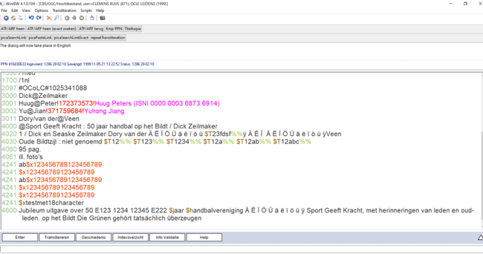

En outre, les couleurs des textes sont mises à jour pour toute action d'édition (insertion, suppression et copier-coller).

Pour un même format d'affichage, il peut y avoir plus d'une préférence pour la coloration syntaxique.
Par exemple, les 3 paramètres
suivants sont valables pour la coloration syntaxique de l'éditeur de titre :
prefs.editscreen.syntaxColor.D.regexFormatPair = (^\d{3,4} ) @@@@@@@@@@ 0x99c68e

prefs.editscreen.syntaxColor.D.regexFormatPair = \$T\d{2}.* ?(%%) @@@@@@@@@@ #9acd32

prefs.editscreen.syntaxColor.P.regexFormatPair = (^\d{3}[A-Z@](\d{2} | )) @@@@@@@@@@ 966400

<colorCode> doit être au format hexadécimal (0x|#|)[0-9a-zA-Z]{6},
Par exemple, les codes de couleur suivants sont valables :
#FFA07B
ffa07b
0xFfa07b
Note1 :
'^4241 .*(\$x\d{18}$)' ne fonctionne pas dans WinIBW4. Cependant, '^4241 .* ?(\$x\d{18}$)' fonctionne correctement dans WinIBW4 avec le même effet que '^4241 .*(\$x\d{18}$)'.
Note2 :
La sous-expression de l'expression principale <regex> est l'expression comprise entre le premier '(' et le dernier ')' de l'expression principale. Seule la sous-expression est colorée.
Par exemple,
pour ' (^\d{3,4} ) ', la sous-expression est identique à l'expression principale (^\d{3,4} ). Les textes correspondant à l'expression complète seront colorés.
Pour ' \$T\d{2}.* ?(%%) ' , la sous-expression est (%%). Par conséquent, les textes correspondant à l'ensemble de l'expression seront recherchés, mais seules les parties (%%) de ces textes seront colorées.
Pour '(^\d{3}[A-Z@](\d{2} | )) est identique à l'expression principale (^\d{3}[A-Z@](\d{2} | )). Les textes correspondant à l'expression complète seront colorés.

Note3 :
La validité d'une <regex> peut être vérifiée à l'aide de https://regex101.com/.

Messages d'erreur
Pour la valeur de la préférence 'prefs.editscreen.syntaxColor.FORMAT.regexFormatPair', un message d'erreur s'affiche dans les cas suivants :
- La valeur n'est pas au format
<expression régulière> @@@@@@@@@@ <CodeCouleur>" ;
- Expression régulière non valide ;
- Format incorrect du code couleur.
Par exemple, comme suit :
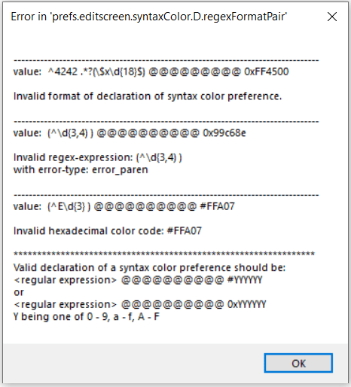
Après avoir fermé ce message d'erreur en cliquant sur le bouton "OK", WinIBW4 continuera à fonctionner.

Coloration des textes protégés et des textes développés dans l'éditeur de titre
Les couleurs des textes protégés et des textes développés dans l'éditeur de titre peuvent être spécifiées respectivement comme suit :
prefs.editscreen.protectedColor = <colorCode>

prefs.editscreen.expandedColor = <colorCode>
où <CodeCouleur> est la couleur spécifiée pour les textes protégés ou développés avec le format hexadécimal de (0x|#|)[0-9a-zA-Z]{6}

Par exemple, les paramètres suivants sont valables pour colorer les textes protégés et les textes développés dans l'éditeur de titre :
prefs.editscreen.protectedColor = FF00FF
prefs.editscreen.protectedColor = 0xFF00FF
prefs.editscreen.expandedColor = #008000
Si aucune préférence pour les couleurs des textes protégés ou développés n'est fournie, FF00FF et 008000 seront utilisés par défaut pour les textes protégés et développés, respectivement.

Impression et téléchargement

La fonction d'impression de WinIBW4

L'élément de menu Mise en page
La mise en page permet de modifier un certain nombre de paramètres d'impression. Le réglage de la police n'a d'effet que sur les en-têtes et les pieds de page.
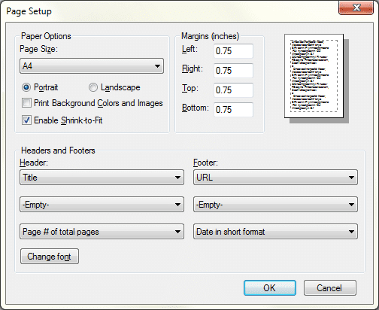

L'option de menu Imprimer
Cette fonction imprime l'écran actuellement affiché. L'intérêt de cette fonction est limité à la réalisation de vidages d'écran rapides ; pour imprimer des informations à partir de CBS, il est recommandé d'utiliser l'une des commandes CBS \PRINT (voir ci-dessous).

L'option de menu Aperçu avant impression
Ceci montre quel sera le résultat de la fonction de l'élément de menu Imprimer. Voir ci-dessus.

Paramètres d'impression
Lorsqu'une commande d'impression est émise, la boîte de dialogue Imprimer s'ouvre.
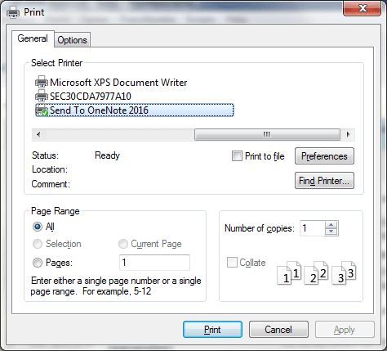
Dans cette boîte de dialogue, tous les paramètres pertinents de l'imprimante peuvent être modifiés. En appuyant sur le bouton Appliquer, vous enregistrez les paramètres sans imprimer. L'appui sur Imprimer lance l'impression et enregistre également les paramètres. Le bouton Imprimer est le bouton par défaut et sera également activé par la touche Entrée.

Commandes d'impression CBS
L'impression de données à partir de CBS se fait toujours via la commande CBS \PRI, ou son équivalent dans la langue courante. Pour une liste complète des commandes d'impression, voir le document "All CBS Commands". Vous trouverez ci-dessous quelques exemples de commandes d'impression (courantes).
\PRI S1 1-10 | Imprime les enregistrements 1 à 10 (y compris) du jeu 1 dans le format long par défaut.
\PRI S1 1-10 D | Imprimer les enregistrements 1 à 10 (y compris) du jeu 1 dans le format de diagnostic (long).
\PRI S1 1-10 K | Imprimer les enregistrements 1 à 10 (y compris) de l'ensemble 1 dans le format court.
\PRI numéro d'identification \BON | Imprime une demande de maladie dans le format du bordereau de maladie. Illnumber est le numéro de la demande.
\PRI \USE userkey | Cette opération permet d'imprimer une feuille contenant les informations relatives à un utilisateur nouvellement enregistré, avec son nom d'utilisateur et son mot de passe.

La fonction de téléchargement de WinIBW4
Les téléchargements de données CBS sont obtenus via la commande CBS download. Pour une liste complète des commandes de téléchargement, voir le document "All CBS Commands". Les commandes de téléchargement correspondent en grande partie aux commandes d'impression.

Le fichier de téléchargement
Les données téléchargées sont envoyées au fichier de téléchargement. L'emplacement et le nom du fichier de téléchargement peuvent être définis dans les options, soit en saisissant le chemin complet dans la zone de texte, soit en utilisant le bouton Parcourir. Les variables telles que %USERPROFILE% sont prises en charge.
Lorsqu'une commande de téléchargement est terminée, un message s'affiche dans la barre des messages, indiquant l'emplacement complet du fichier de destination.
Si le fichier de téléchargement n'existe pas, il est créé lors du premier téléchargement dans le fichier. Si le fichier existe et qu'il contient du contenu, toutes les nouvelles données téléchargées seront ajoutées.

Scripting

Introduction
WinIBW4 fait une distinction entre deux types de scripts :
- Scripts standard : les scripts fournis par OCLC/administrateurs de sites/administrateurs de bibliothèques, et situés sur un serveur accessible à tous les utilisateurs de WinIBW4/tous les utilisateurs de WinIBW4 spécifiques à un site/tous les utilisateurs de WinIBW4 spécifiques à une bibliothèque.
- Scripts utilisateur : les scripts sont créés par les utilisateurs finaux de WinIBW4 ; ils peuvent se trouver sur un serveur, dans un dossier de fichiers d'un lecteur réseau ou dans un dossier de fichiers local.
Comme il n'y a pas d'éditeur de script interne dans WinIBW4, les scripts standard et les scripts utilisateur doivent être créés/modifiés dans un éditeur extérieur à WinIBW4. Toutefois, les scripts standard et les scripts utilisateur sont traités dans le moteur de script de Microsoft Windows. Il n'y a donc pas de différence entre les scripts standard et les scripts utilisateur en termes de chargement/rechargement et d'exécution (voir section 4.2.6.1.). ‎4.2.6.1 pour plus de détails sur la manière de spécifier les emplacements des scripts et de charger/recharger les scripts et la section ‎9.1 et‎ 9. pour plus de détails sur l'exécution d'une fonction de script.
Pour les deux types de scripts, deux langages de script sont pris en charge : JavaScript (js) et Visual Basic Script (VBScript, vbs). Les scripts JavaScript sont enregistrés dans un fichier portant l'extension '.js' et les scripts VBScript dans un fichier portant l'extension '.vbs'. Lors du chargement des scripts, les scripts JavaScript sont automatiquement chargés dans le moteur JavaScript et les scripts VBScript dans le moteur VBScripts. La vue d'ensemble de toutes les fonctions de script chargées dans la boîte de dialogue "Explorateur de scripts" permet de savoir quelle fonction appartient à quel type de script en fonction de l'extension du fichier de script, voir la section ‎9. pour plus de détails sur la manière d'obtenir une vue d'ensemble de toutes les fonctions de script chargées dans le format 'emplacements de script / fichiers / fonctions' de manière hiérarchique. En outre, il n'y a pas de différence entre les scripts JavaScript et les scripts VBScript en termes de chargement/rechargement et d'exécution du point de vue de l'utilisateur.
Pour l'écriture de scripts dans WinIBW4, les interfaces des fonctions prises en charge sont très similaires pour VBScript et JavaScript. Veuillez vous référer à la documentation "Scripting in WinIBW4" pour plus de détails sur les fonctionnalités disponibles.

Scripts standard

Paquet de script standard de base d'OCLC
Le paquet de scripts standard de base d'OCLC réside dans un emplacement spécifique à la langue d'un serveur OCLC qui peut être accessible à tous les utilisateurs ciblés de WinIBW4. La valeur de la préférence "prefs.scriptLocations" dans le fichier "setup.txt" doit être réglée sur cet emplacement. Actuellement, l'emplacement est "http://cbs.pica.nl:8080/winibw/Standard-Scripts/Standard-Scripts-XX/", (où XX est le code d'une langue) qui peut être l'un des noms de langue suivants :
- NE
Pour une installation néerlandaise
- DU
Pour une installation allemande
Dans les sous-sections suivantes, toutes les fonctions seront décrites avec un fichier par sous-section.

Fichier 'standard_linking.js'
Dans le fichier "standard_linking.js", on trouve les fonctions suivantes, qui mettent en œuvre la fonction de liaison automatique (ATF) décrite à la section 11.5:
- picaSearchLink()
- picaSearchLinkExact()
- picaPasteLink()

Fichier 'standard_kill.js'
Dans le fichier 'standard_kill', on trouve les fonctions suivantes :
- picaRequestKill()
- picaSelectCorrectPPN()
- picaSelectWrongPPN()
- picaCorrectLinks()
La fonction picaRequestKill est une fonction simple qui permet d'insérer une balise spécifique (la chaîne kill) dans une notice bibliographique sélectionnée, indiquant ce que l'on appelle l'état kill. Lorsqu'un utilisateur se trouve dans une longue présentation d'un titre et qu'il exécute la fonction picaSelectCorrectPPN(), le message 'Correct PPN selected : XXXXXXXX' s'affiche sur la barre de messages, où XXXXXXXXX est le PPN actuel du titre en cours. Après que l'utilisateur a exécuté la fonction picaRequestKill(), l'utilisateur sera amené à l'éditeur de titre avec le titre original et la phrase suivante insérée au début du titre :
1699 = XXXXXXXXX
C'est ce qu'on appelle le "kill-nomination". Ensuite, tout le contenu de l'éditeur de titre sera envoyé au CBS. S'il y a une kill-nomination dans le titre avant l'envoi et que le titre est envoyé à CBS, le message 'Attribut 1699 n'est pas répétable' sera affiché sur la barre de message.
Les autres fonctions automatisent le processus de remplacement des liens dans un ensemble de notices bibliographiques décrit plus en détail dans la section 11.6.

Fichier 'standard_copy.js'
Dans le fichier "standard_copy.js", on trouve la fonction suivante, qui met en œuvre la fonction TitleCopy décrite à la section 11.7:
- picaCopyRecord()

Fichier 'standard.js'
Dans le fichier 'standard.js', on trouve les fonctions suivantes, qui invoquent le bouton un et le bouton avec le nom 'Aide' :
- pressButtonOne()
- pressButtonAide()

Fichier 'standard_create.js'
Dans le fichier "standard_create.js", on trouve les fonctions suivantes, qui sont utilisées pour créer des enregistrements :
- picaCreateAtlas
- picaCreateAudiovisuel
- picaCreateElectronique
- picaCreateMonograph
- picaCreateMultimedia
- picaCreatePartition
- picaCreatePeriodique
- picaCreateSonore

Fichier 'standard_transliterate.js'
Dans le fichier 'standard_transliterate.js', on trouve les 2 fonctions suivantes :
- setupTransliteration()
- repeatTransliterate()
setupTransliteration() ouvre une boîte de dialogue permettant à l'utilisateur de définir les données nécessaires à la translittération. Voir la section 11.4.1.1 pour plus d'informations sur la manière de configurer la translittération.
repeatTransliterate() répète le processus de translittération avec les données configurées dans l'étape 'Configuration de la translittération' décrite dans la section 11.4.1.1. Cette fonction ne peut être utilisée que dans les modes 'Insérer' et 'Editer'.

Fichier 'standard_addNumCode.js'
Dans le fichier 'standard_addNumCode.js', on trouve les 2 fonctions suivantes :
- addNumberLanguageCode()
- repeatAddNumberLanguagecode()
addNumberLanguageCode() ouvre une boîte de dialogue permettant à l'utilisateur de définir les données nécessaires à l'ajout d'un numéro et d'un code langue. Voir la section 11.4.2.1 pour plus d'informations sur la manière de configurer l'ajout d'un numéro et d'un code langue.
repeatAddNumberLanguagecode() répète le processus d'ajout du numéro et du code langue avec les données configurées à l'étape "Configuration de l'ajout du numéro et du code langue" décrite dans la section 11.4.2.1. Cette fonction ne peut être utilisée que dans les modes "Insérer" et "Editer".

Fichier 'standard_tableFunctions.js
Le fichier "standard_tableFunction.js" contient un certain nombre de fonctions dont le nom commence par un double trait de soulignement "__". Elles ne sont donc pas présentes dans l'aperçu du panneau de gauche de la boîte de dialogue "Explorateur de scripts", c'est-à-dire que ces fonctions sont utilisées en interne pour la fonction de tableau décrite à la section 11.3.

Fichier 'standard_searchReplace.js'
Dans le fichier 'standard_searchReplace.js', on trouve les 4 fonctions suivantes :
- recherche()
- _find(o)
- searchReplace()
- _findReplace(o)
La fonction "search()" ouvre la boîte de dialogue "Recherche" dans laquelle l'utilisateur peut effectuer une recherche de textes dans l'éditeur de titres, tandis que la fonction "searchReplace()" ouvre la boîte de dialogue "Recherche et remplacement" dans laquelle l'utilisateur peut effectuer une recherche et un remplacement de textes dans l'éditeur de titres.
Les fonctions '_find(o)' et '_findReplace(o)' ne sont pas présentes dans l'aperçu du panneau de gauche de la boîte de dialogue 'Explorateur de scripts' (en raison de leurs noms commençant par un trait de soulignement), c'est-à-dire qu'elles sont utilisées en interne pour la fonction 'search()' et la fonction 'searchReplace()', respectivement.

Fichier 'standard_gotoLine.js'
Dans le fichier 'standard_gotoLine.js', on trouve les 2 fonctions suivantes :
- __showGotoLineDialog()
- __gotoLine(o)
Les noms de ces deux fonctions commencent par un double trait de soulignement "__". Par conséquent, elles ne sont pas présentes dans l'aperçu du panneau de gauche de la boîte de dialogue "Explorateur de scripts", c'est-à-dire que ces fonctions sont utilisées en interne pour la fonction "Aller à la ligne" lorsque l'on appuie sur le menu principal "Édition | Aller à la ligne" ou que l'on clique sur l'élément "Aller à la ligne" du menu contextuel dans l'éditeur de titre.

Fichier 'standard_LBS.js'
Dans le fichier "standard_LBS.js", on trouve la fonction suivante, qui est utilisée pour envoyer l'EPN à la LBS lorsque WinIBW4 fonctionne avec la LBS décrite dans la section 11.9:
- EnvoyerEPNTàLBS()

Scénarios spécifiques au site
Dans de nombreux cas, une organisation, une bibliothèque ou même un département d'une organisation possède ses propres scripts qui sont partagés par l'ensemble de l'organisation, de la bibliothèque ou du département. Pour que ces scripts partagés puissent être utilisés, il convient de procéder comme suit :
- Les scripts partagés doivent résider dans un emplacement sur un serveur de cette organisation.
- Au même endroit, un fichier nommé "ScriptFileList.txt" doit être créé avec tous les fichiers de script partagés comme contenu.
- Lors de l'établissement d'une configuration WinIBW4 spécifique à un site, une nouvelle préférence "prefs.scriptLocations" (Note : cette préférence peut être répétée) doit être ajoutée et sa valeur doit être fixée à l'emplacement où résident les scripts partagés.
Chaque fois que WinIBW4 démarre, ces scripts partagés sont chargés dans WinIBW4. La boîte de dialogue " Script explorer " décrite dans la section ‎9un utilisateur peut utiliser les scripts partagés.

Barre d'outils par défaut (barre d'outils spécifique au site)
La personne qui s'occupe des scripts partagés peut également créer une liste de boutons associée à ces scripts partagés selon la méthode décrite dans la section 9.2.4.1. Lorsqu'une liste de boutons associée à ces fonctions de script partagées est prête, le fichier 'user_ScriptButtons.txt' (qui contient les informations sur les boutons générés) se trouve dans le répertoire '\Prefs' de l'emplacement du profil utilisateur de cette personne, où l'emplacement du profil utilisateur = '%APPDATA%\OCLC\WinIBW4'.
Pour que ces boutons puissent être partagés, il faut procéder comme suit :
- le fichier 'user_ScriptButtons.txt' doit être placé dans un emplacement sur un serveur de cette organisation ;
(Note : une fois le fichier placé sur un serveur, le nom du fichier peut être modifié selon les besoins, par exemple 'defaultScriptButton_Organization1.txt' ou 'defaultScriptButton_Organization2.txt', etc.)
- Lors de la création d'une configuration WinIBW4 spécifique à un site, la préférence "prefs.defaultScriptButtonsInfoUrl" doit être ajoutée et sa valeur doit être fixée à l'emplacement où le fichier contenant les informations sur les boutons de script partagés ("user_ScriptButtons.txt" ou un autre nom) est placé sur le serveur, par exemple :
prefs.defaultScriptButtonsInfoUrl = http://cbs.pica.nl:8080/winibw/Standard-Scripts/Standard-Scripts-Dutch/defaultScriptButton_CBS.txt
avec le contenu du fichier
'defaultScriptButton_CBS.txt' comme suit :
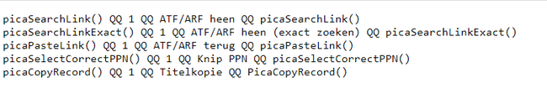

Chaque fois que WinIBW4 démarre, les scripts partagés sont chargés dans WinIBW4 et les boutons de texte associés aux fonctions des scripts partagés (appelés barre d'outils par défaut dans ce document) sont présents dans la barre d'outils standard de WinIBW4 et activés à partir de la page "Login", voir les 5 premiers boutons de la barre d'outils standard de WinIBW4 comme suit :

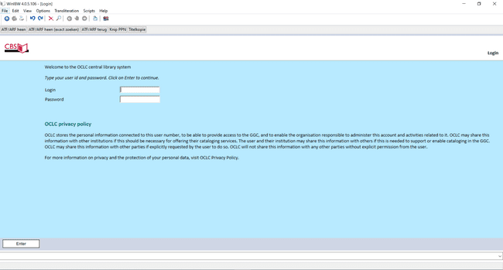 Un utilisateur peut exécuter une fonction de script partagée en appuyant sur le bouton de texte qui lui est associé.
Si, dans un avenir (proche), le contenu du fichier contenant l'information sur les boutons de scripts partagés est mis à jour afin d'être associé à de nouveaux scripts développés ou à des scripts existants mis à jour, l'utilisateur peut les utiliser après un nouveau démarrage de WinIBW4. (Remarque : si les nouveaux scripts développés résident dans un emplacement qui ne se trouve pas dans les emplacements de script de la boîte de dialogue "Configuration des scripts", le nouvel emplacement doit être ajouté aux emplacements de script, voir la section 10.1 pour savoir comment procéder).
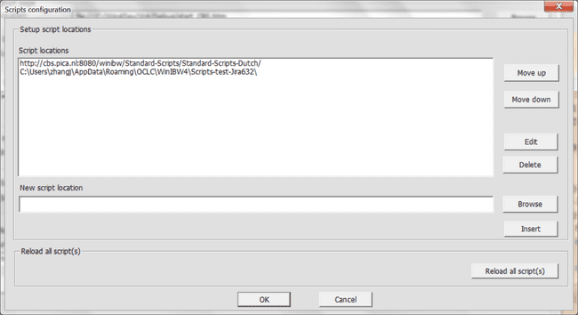

Extra sur la barre d'outils par défaut
Si l'emplacement du fichier contenant les informations sur les boutons script partagés est modifié dans un avenir (proche), l'utilisateur peut mettre à jour la valeur de la préférence "prefs.defaultScriptButtonsInfoUrl" dans la boîte de dialogue "Préférences" :
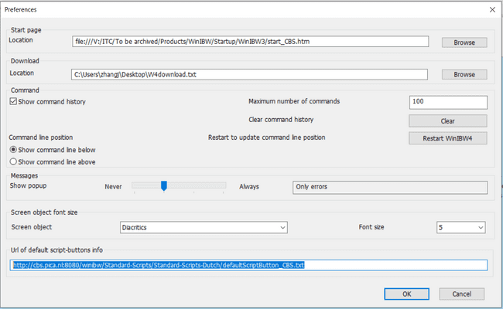
Une fois que l'utilisateur a défini un nouvel emplacement dans le champ
"url of default script-buttons info" de la boîte de dialogue, qu'il a appuyé sur le bouton "OK" pour fermer la boîte de dialogue et qu'il a appuyé sur le menu principal "Scripts | Recharger les boutons de script par défaut", les nouveaux boutons de texte correspondant aux informations mises à jour sur les boutons de script par défaut seront présents dans la barre d'outils par défaut.

Avantages de la barre d'outils par défaut
Le grand avantage de la barre d'outils par défaut est que l'interface WinIBW4 liée aux scripts partagés, qui peuvent être mis à jour avec le temps, peut être utilisée avec la même version de WinIBW4. Par rapport à WinIBW3, cela réduit considérablement les efforts et le temps nécessaires à l'utilisation de WinIBW4, car une nouvelle version de WinIBW3 doit être créée et distribuée par une organisation et installée sur chaque machine dans un tel cas.

Dialogues dans les scripts
Voir la section "Dialogues dans les scripts" du document "Scripting in WinIBW4".

Explorateur de scripts
WinIBW4 supporte plusieurs emplacements de scripts simultanément (voir Section 10.1 sur la manière de les configurer et de charger tous les scripts qu'ils contiennent). L'emplacement peut être une adresse de serveur, un dossier de fichiers d'un lecteur réseau ou un dossier de fichiers local. Dans l'explorateur de scripts de WinIBW4, toutes les fonctions de script chargées dans WinIBW4 pour un usage externe sont présentées de manière hiérarchique (les fonctions commençant par un trait de soulignement (_) ne sont pas listées, car elles sont destinées à un usage interne, c'est-à-dire à être utilisées uniquement par d'autres scripts). En outre, dans l'explorateur de scripts, l'utilisateur peut définir les trois spécifications suivantes :
- en spécifiant ses menus de script, chacun d'entre eux étant constitué d'un certain nombre d'éléments de menu. Chaque élément de menu est associé à une fonction de script chargée.
- la configuration d'un bouton de texte relatif à une fonction de script chargée.
- Configurer sa liste de scripts préférés, une liste comprenant un certain nombre de fonctions de scripts chargées qui sont souvent utilisées par l'utilisateur.
En bref, un utilisateur peut utiliser l'explorateur de scripts pour gérer efficacement toutes les fonctions de script disponibles (à la fois standard et définies par l'utilisateur) dans WinIBW4.
A partir de la page 'Login', la boîte de dialogue 'Script explorer' sera ouverte en appuyant sur le menu principal '
Scripts | Script explorer ...' comme suit :
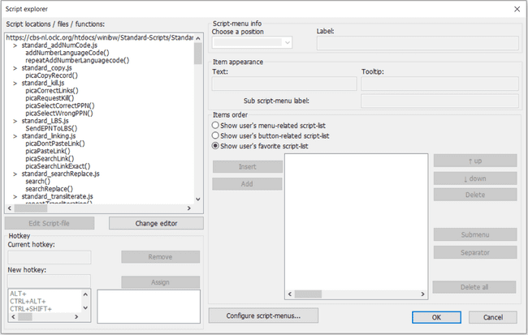

La listBox sur le panneau gauche de l'explorateur de scripts
Dans la listBox du panneau gauche de l'explorateur de scripts, toutes les fonctions de script chargées dans WinIBW4 sont affichées dans 'Script locations / files / functions' de manière hiérarchique. Sous chaque emplacement, les noms de tous les fichiers de script impliqués dans cet emplacement sont répertoriés en commençant par ' > filename.js' ou ' > filename.vbs'. Sous chaque nom de fichier, toutes les fonctions de scripts chargées (pour une utilisation externe) dans ce fichier sont affichées par ordre alphabétique, au format 'functionname()'.

Obtenir des informations sur l'emplacement du script
Lorsque vous double-cliquez sur un emplacement de script qui est soit un dossier de fichiers local, soit un dossier de fichiers d'un lecteur réseau, une vue d'ensemble de l'emplacement s'affiche comme suit :
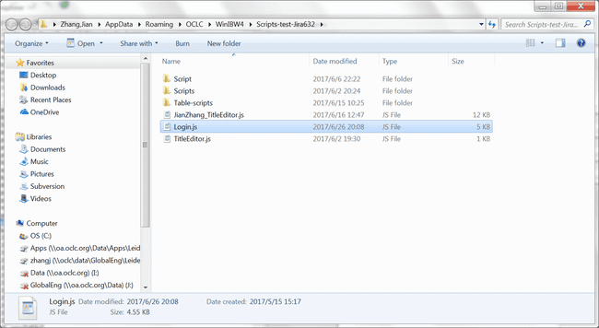

Lorsque l'on double-clique sur un emplacement de script qui est une adresse de serveur, l'emplacement est affiché via le navigateur par défaut de l'utilisateur, par exemple de la manière suivante :

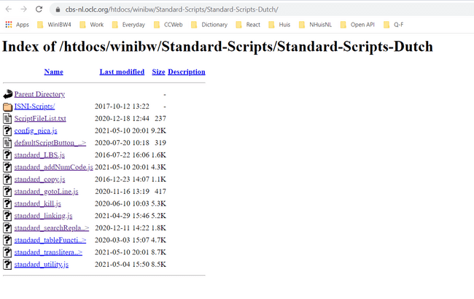
Note : Normalement, les scripts standard d'OCLC et les scripts partagés par une organisation, une bibliothèque ou un département sont placés sur un serveur, tandis que les scripts définis par l'utilisateur résident dans un dossier local.

Visualiser et mettre à jour un fichier de script
Dans les deux cas suivants :
- en double-cliquant sur un nom de fichier d'un dossier local ou d'un dossier d'un lecteur réseau,
- lors de la sélection d'un nom de fichier d'un dossier local ou d'un dossier d'un lecteur réseau, le bouton "Modifier le fichier de script" du panneau de gauche est activé. Après avoir appuyé sur ce bouton,
un éditeur de texte externe (qui peut être choisi par l'utilisateur) sera ouvert avec le fichier sélectionné. L'utilisateur peut visualiser ou mettre à jour le fichier si nécessaire (en fonction de l'autorisation d'écriture de l'utilisateur pour le fichier).
Lorsque l'on double-clique sur un nom de fichier à l'adresse d'un serveur, le fichier script ne peut être visualisé que via le navigateur par défaut de l'utilisateur, par exemple de la manière suivante :

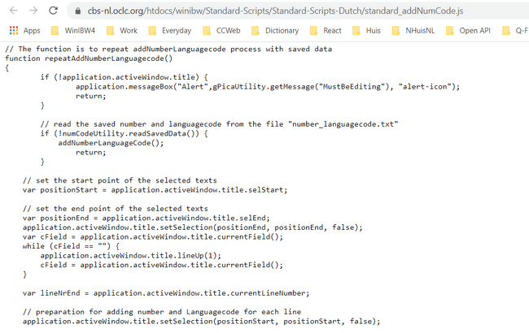

Modifier l'éditeur de texte externe pour l'édition de scripts
L'éditeur de texte externe par défaut peut être défini dans le fichier "setup.txt" en tant que valeur de la préférence "prefs.scriptEditor", par exemple comme suit :
prefs.scriptEditor = Notepad++.exe

L'utilisateur peut choisir un autre éditeur de texte externe. En cliquant sur le bouton "Changer d'éditeur" dans le panneau de gauche, la boîte de dialogue "Changer d'éditeur" s'ouvre comme suit :
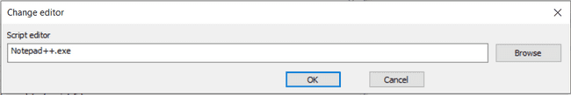
L'utilisateur peut saisir un éditeur de texte externe avec son chemin d'accès complet dans le champ "Editeur de script" ou choisir un éditeur via le bouton "Navigateur". Le nouvel éditeur de texte prendra effet après avoir appuyé sur le bouton "OK" de la boîte de dialogue. En outre, il est enregistré dans le fichier 'user_Prefs.txt' de sorte qu'il reste effectif lors de la prochaine ouverture de la boîte de dialogue 'Script Explorer' ou lors du prochain démarrage de WinIBW4.

Exécuter une fonction de script sur le panneau de gauche
En double-cliquant sur une fonction de script, la boîte de dialogue "Explorateur de scripts" se ferme et la fonction est exécutée.
Voir la section 9.3.4.3 pour les erreurs d'exécution des scripts.

Le groupe d'affectation des touches de raccourci sur le panneau de gauche de l'explorateur de scripts
Dans l'explorateur de scripts, il est possible d'attribuer un raccourci clavier à une fonction de script, de sorte que l'invocation ultérieure du raccourci clavier peut exécuter la fonction de script associée.

Attribuer un raccourci clavier à une fonction de script
- Lors de la sélection d'une fonction de script dans le panneau de gauche de l'explorateur de scripts, à laquelle un raccourci clavier a déjà été attribué (le raccourci clavier n'est pas défini par l'utilisateur, mais un raccourci clavier de script spécifique au site), l'ensemble du groupe "Raccourci clavier" du panneau de gauche sera désactivé avec le message "Le raccourci clavier n'est pas défini par l'utilisateur, il ne peut pas être mis à jour" dans la boîte de message.
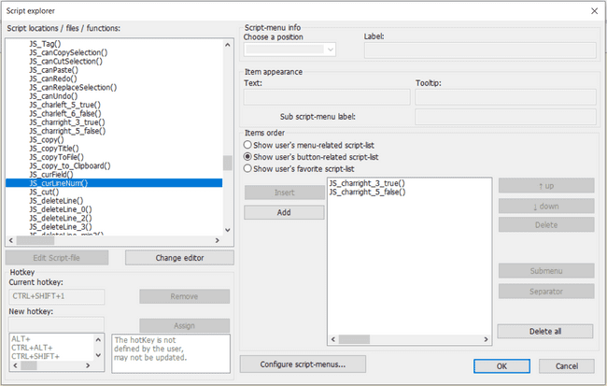
- La sélection d'une fonction de script dans le panneau de gauche de l'explorateur de scripts, qui n'est pas associée à un raccourci clavier, active le champ "Nouveau raccourci clavier" dans le groupe "Raccourcis clavier" du panneau de gauche. Cependant, lorsque vous sélectionnez un emplacement ou un fichier de script dans le panneau de gauche, le champ "Nouveau raccourci clavier" reste désactivé.
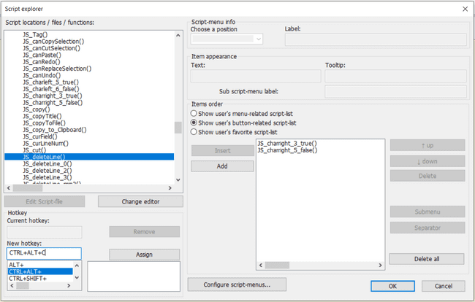
- Indiquez un raccourci-clavier dans le champ "Nouveau raccourci-clavier" du groupe "Raccourcis-clavier" du panneau de gauche.
Une liste de la première partie des raccourcis pris en charge est fournie dans le champ "Nouveau raccourci" pour faciliter la tâche de l'utilisateur. L'utilisateur peut en sélectionner un en double-cliquant dessus et en ajoutant la deuxième partie du raccourci. L'utilisateur peut également saisir un raccourci clavier complet dans le champ "Nouveau raccourci clavier" sans utiliser cette liste.
Lorsque le raccourci clavier fourni est utilisé par WinIBW4, le message "The hotkey is reserved in WinIBW4" s'affiche dans la boîte de message du groupe "Hotkey". Si la touche de raccourci fournie est affectée à une autre fonction de script, le message "La touche de raccourci est déjà affectée à la fonction de script : XXX" s'affichera, XXX étant le nom de la fonction de script. Le bouton "Attribuer" n'est activé que lorsqu'une touche de raccourci valide, prise en charge et inutilisée est fournie.
- Après avoir appuyé sur le bouton "Assign" (lorsqu'il est activé), le raccourci clavier fourni est affecté à la fonction de script sélectionnée, qui peut être visualisée dans le champ "Current hotkey" (raccourci clavier actuel).
Tous les raccourcis clavier sont convertis en majuscules par WinIBW4.
- En appuyant sur le bouton "OK" de l'explorateur de scripts, l'affectation est enregistrée dans le fichier "user_ScriptHotKeys.txt" sous l'emplacement du profil de l'utilisateur. Lorsque l'utilisateur ouvre l'explorateur de scripts la prochaine fois et sélectionne cette fonction de script, le raccourci clavier attribué est présent dans le champ "Raccourci clavier actuel".
Si l'utilisateur appuie sur le bouton "Annuler" de l'explorateur de scripts, l'affectation n'est pas sauvegardée. Lorsque l'utilisateur ouvre l'explorateur de scripts la prochaine fois et sélectionne cette fonction de script, le raccourci clavier attribué correspond à l'ancienne situation (soit l'ancien raccourci clavier, soit rien dans le champ "Raccourci clavier actuel", en fonction de l'état précédent).

Supprimer l'affectation d'un raccourci clavier à une fonction de script
- Lors de la sélection d'une fonction de script dans le panneau de gauche de l'explorateur de scripts, à laquelle un raccourci clavier a déjà été attribué, le raccourci clavier attribué est présent dans le champ "Raccourci clavier actuel" du groupe "Raccourci clavier" du panneau de gauche et le bouton "Supprimer" du groupe "Raccourci clavier" est activé.
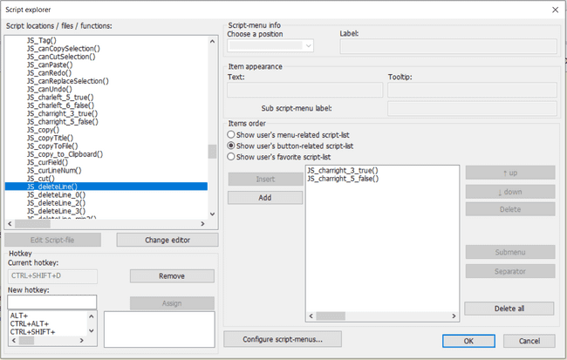
- Après avoir appuyé sur le bouton "Supprimer", l'affectation du raccourci clavier à la fonction de script sélectionnée est supprimée.

Mise à jour de l'affectation d'un raccourci clavier pour une fonction de script
- Lors de la sélection d'une fonction de script dans le panneau de gauche de l'explorateur de scripts, le raccourci clavier assigné est présent dans le champ "Raccourci clavier actuel" du groupe "Raccourci clavier" du panneau de gauche et le champ "Nouveau raccourci clavier" ainsi que le bouton "Supprimer" sont tous deux activés.
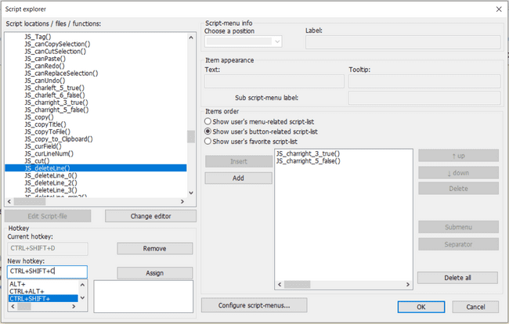
- Le bouton "Assigner" n'est activé que lorsqu'une touche de raccourci valide, prise en charge et inutilisée est indiquée dans le champ "Nouvelle touche de raccourci". Après avoir appuyé sur le bouton "Assigner", le nouveau raccourci clavier est assigné à la fonction de script sélectionnée, qui est présente dans le champ "Raccourci clavier actuel".

Le panneau de droite de l'explorateur de scripts
Dans le groupe "Ordre des éléments" du panneau de droite, les boutons radio suivants peuvent être sélectionnés :
- le bouton radio "Show user's menu-related script-list" (Afficher la liste des scripts liés au menu de l'utilisateur)
Lorsque ce bouton radio est sélectionné, la liste figurant dans la listBox du groupe "Ordre des éléments" est la liste des fonctions de script. Chacune de ces fonctions de script sera associée à un élément de menu pour un scriptMenu sélectionné, qui peut être vu dans le groupe "Informations sur le menu de script".
- le bouton radio "Show user's button-related script-list"
Lorsque ce bouton radio est sélectionné, la liste figurant dans la listBox du groupe "Items order" est la liste dont chaque élément sera associé à un bouton de texte dans la barre d'outils par défaut.
- le bouton radio "Afficher la liste des scripts préférés de l'utilisateur"
Lorsque ce bouton radio est sélectionné, la liste figurant dans la listBox du groupe "Ordre des éléments" est la liste de toutes les fonctions de script fréquemment utilisées par l'utilisateur.
Lorsque l'on appuie sur le bouton "OK" de l'explorateur de scripts, la sélection des trois cases d'option est enregistrée en tant que préférence "prefs.scriptExplorer.showScriptListType" dans le fichier "user_prefs.txt" sous le répertoire "\Prefs\" de l'emplacement du profil d'utilisateur de cette personne, où l'emplacement du profil d'utilisateur = %APPDATA%\OCLC\WinIBW4. Lors de la prochaine ouverture de la boîte de dialogue "Explorateur de scripts", l'un des trois boutons radio sera sélectionné, en fonction de la valeur de la préférence "prefs.scriptExplorer.showScriptListType" dans le fichier "user_prefs.txt". La valeur de la préférence 'prefs.scriptExplorer.showScriptListType' peut être 0, 1 ou 2, représentant respectivement l'affichage de la liste de scripts liés au menu de l'utilisateur, l'affichage de la liste de scripts liés aux boutons de l'utilisateur ou l'affichage de la liste de scripts préférés de l'utilisateur.

Créer une liste
Les trois listes mentionnées à la section 9.3 peuvent être créées comme suit :
En sélectionnant une fonction dans le panneau de gauche, le bouton "Ajouter" du panneau de droite est activé. La fonction sélectionnée est ajoutée au groupe "Ordre des éléments" lorsque l'on appuie sur le bouton "Ajouter". En sélectionnant une autre fonction dans le panneau de gauche, la fonction sélectionnée sera ajoutée à la liste en appuyant sur le bouton "Ajouter".
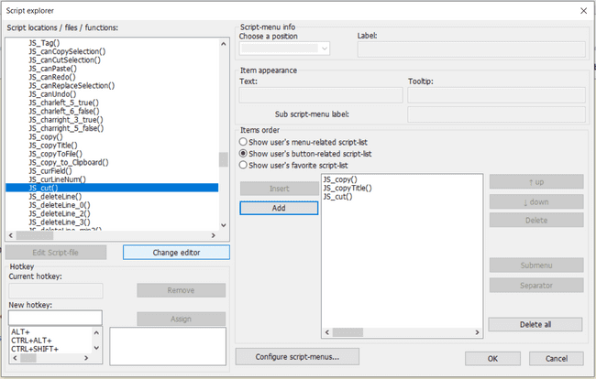
Lorsqu'une fonction du panneau de droite est sélectionnée, le bouton "Insérer" du panneau de droite est activé. La fonction sélectionnée sur le panneau de gauche sera insérée avant la fonction sélectionnée dans la liste du panneau de droite lorsque vous appuyez sur le bouton "Insérer", par exemple :
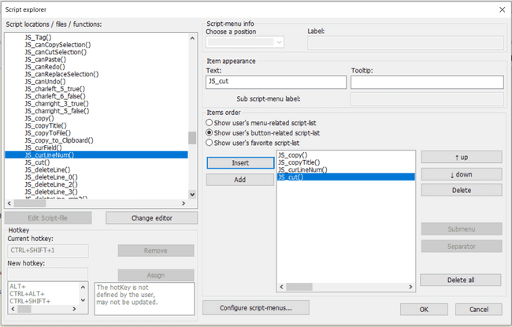
Remarque : Lorsqu'une fonction sélectionnée dans le panneau de gauche figure déjà dans la liste du panneau de droite, rien ne se passe lorsque l'on appuie sur le bouton "Insérer" ou "Ajouter".

Mise à jour d'une liste
Les trois listes mentionnées à la section 9.3 peuvent être mises à jour comme suit :
La fonction sélectionnée sur le panneau de droite est déplacée vers l'arrière de la liste lorsque vous appuyez sur la touche "haut" et continue à se déplacer vers l'arrière lorsque vous continuez à appuyer sur la touche "haut".
De même, la fonction sélectionnée sur le panneau de droite est avancée dans la liste lorsque l'on appuie sur le bouton "bas" et continue à avancer lorsque l'on continue à appuyer sur le bouton "bas".
La fonction sélectionnée sur le panneau de droite sera supprimée de la liste en appuyant sur le bouton "Supprimer", tandis que la liste sélectionnée sera nettoyée en appuyant sur le bouton "Supprimer tout".

Exécuter une fonction de script sur le panneau de droite
En double-cliquant sur une fonction de script dans la liste du panneau de droite, la boîte de dialogue "Explorateur de scripts" se ferme et la fonction est exécutée.
Voir la section 9.3.4.3 pour les erreurs d'exécution des scripts.

Bouton associé au script de l'utilisateur
Pour créer ou mettre à jour le(s) bouton(s) associé(s) au script de l'utilisateur, le bouton radio "Show user's button-related script-list" sur le panneau de droite doit être sélectionné . La liste figurant dans le champ "Ordre des éléments" est la liste des scripts associés aux boutons de l'utilisateur.

Créer une liste de boutons associés au script d'un utilisateur
Un utilisateur peut utiliser les méthodes décrites dans la section 9.3.1 et 9.3.2 pour créer et mettre à jour sa liste de scripts relatifs aux boutons.
En sélectionnant la fonction de script dans le panneau de droite, les champs "Texte" et "Info-bulle" du groupe "Apparence de l'élément" sont activés. Par défaut, le texte du champ "Texte" est rempli par le nom de la fonction de script sans parent. Un utilisateur peut modifier les champs 'Texte' et 'Info-bulle' et les textes seront sauvegardés après avoir appuyé sur le bouton 'OK' de la boîte de dialogue.
Toutefois, si l'utilisateur ne fournit pas de texte pour le champ "Texte", le texte du champ "Texte" sera le nom de la fonction de script sans parent par défaut. Par ailleurs, le texte du champ "Tooltip" est facultatif. Si les textes des champs "Texte" et "Info-bulle" sont identiques, le texte du champ "Info-bulle" ne sera pas pris en compte.
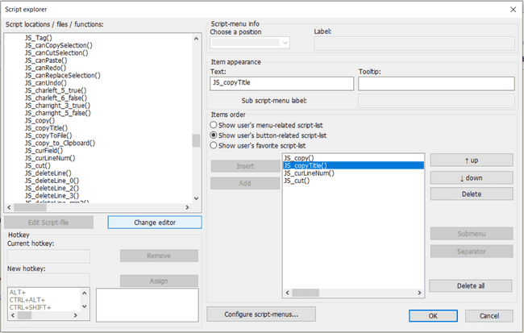

Lorsque vous appuyez sur le bouton "OK" de la boîte de dialogue, les trois choses suivantes se produisent :
- La préférence 'prefs.scriptExplorer.showScriptListType' avec la valeur 1 sera enregistrée dans le fichier 'user_prefs.txt' sous le répertoire '\Prefs\' de l'emplacement du profil utilisateur de cette personne, où l'emplacement du profil utilisateur = %APPDATA%\OCLC\WinIBW4. Par conséquent, la prochaine fois que vous ouvrirez la boîte de dialogue "Explorateur de scripts", le bouton radio "Afficher la liste des scripts liés aux boutons de l'utilisateur" sera sélectionné.
- Chaque fonction de la liste sera représentée par un bouton de texte dans la barre d'outils par défaut ou dans la barre d'outils standard s'il n'y a pas de barre d'outils par défaut. L'ordre des boutons correspondra à l'ordre des fonctions de script dans la liste, par exemple
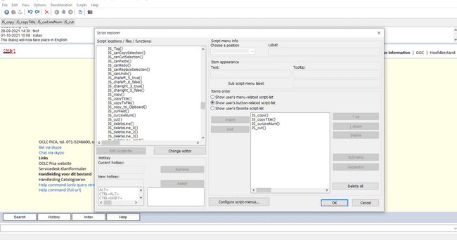
- La liste des scripts liés aux boutons de l'utilisateur est enregistrée dans un fichier intitulé "user_ScriptButtons.txt", dans le répertoire "user_prefs" de l'emplacement du profil de l'utilisateur. Le contenu de ce fichier est constitué des données relatives à un bouton de texte par ligne, au format suivant :
script-function-name QQ script-function-type QQ button-text QQ tooltip
où script-function-type avec 1 correspond à JavaScript et script-function-type avec 0 correspond à Visual Basic Script.
Par exemple :
JS_copy() QQ 1 QQ JS_copy QQ JS_copy
JS_copyTitle() QQ 1 QQ JS_copyTitle QQ JS_copyTitle
JS_curLineNum() QQ 1 QQ JS_curLineNum QQ JS_curLineNum
JS_cut() QQ 1 QQ JS_cut QQ JS_cut
La prochaine fois que vous ouvrirez la boîte de dialogue "Script Explorer", les données du fichier "user_ScriptButtons.txt" seront utilisées pour remplir la boîte à liste du panneau de droite.

Mise à jour de la liste des boutons associés au script d'un utilisateur
Un utilisateur peut utiliser les méthodes mentionnées à la section 9.3.4.1 pour mettre à jour les textes et l'info-bulle d'un bouton de texte créé/existant, les méthodes décrites à la section 9.3.1 pour développer les boutons et les méthodes décrites à la section 9.3.2 pour réorganiser l'ordre des boutons et les manipuler.
Lorsque vous appuyez sur le bouton "OK" de la boîte de dialogue, les boutons de texte sont mis à jour. Si vous appuyez sur le bouton "Annuler" dans la boîte de dialogue, le bouton radio sélectionné, les boutons de texte et le contenu du fichier "user_ScriptButtons.txt" restent identiques à ceux qui existaient avant la mise à jour.

Exécuter le bouton associé au script d'un utilisateur
Lorsqu'on appuie sur un bouton créé dans la barre d'outils, la fonction de script associée est exécutée.
En cas d'erreur dans la fonction de script associée, un message "Erreur de script" s'affiche, indiquant où se situe l'erreur dans le fichier de script. Par exemple
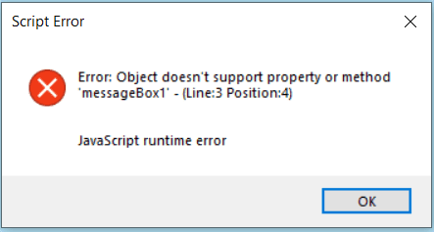
Après avoir appuyé sur le bouton "OK", un message "Erreur de script dans le fichier" s'affiche, présentant le fichier (chemin complet) où se trouve l'erreur. Par exemple
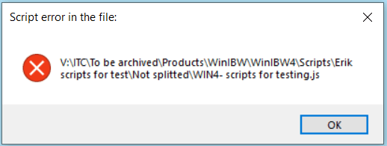

Liste des scripts préférés de l'utilisateur
Pour créer ou mettre à jour la liste de scripts préférés de l'utilisateur, le bouton radio "Afficher la liste de scripts préférés de l'utilisateur" situé dans le panneau de droite doit être sélectionné. La liste figurant dans le groupe "Ordre des éléments" est la liste de scripts préférée de l'utilisateur.

Créer et mettre à jour la liste des scripts préférés d'un utilisateur
Un utilisateur peut utiliser les méthodes décrites dans la section 9.3.1 pour créer et mettre à jour la liste.
En sélectionnant une fonction dans la liste, les champs "Texte" et "Info-bulle" sont activés. Par défaut, le texte du champ 'Texte' est rempli par le nom de la fonction de script sans parenthèses. Un utilisateur peut modifier les champs 'Texte' et 'Info-bulle' et les textes dans les deux champs seront sauvegardés après avoir appuyé sur le bouton 'OK' dans la boîte de dialogue.
Toutefois, si l'utilisateur ne fournit pas de texte pour le champ "Texte", le texte du champ "Texte" sera par défaut le nom de la fonction de script sans parenthèses. Par ailleurs, le texte du champ "Tooltip" est facultatif. Si aucun texte n'est fourni pour le champ "Tooltip", seuls les textes du champ "text" seront présents.
Lorsque vous appuyez sur le bouton "OK" de la boîte de dialogue "Explorateur de scripts", les trois choses suivantes se produisent :
- La préférence 'prefs.scriptExplorer.showScriptListType' avec la valeur 2 sera enregistrée dans le fichier 'user_Prefs.txt' afin que le bouton radio 'Show user's favorite script-list' soit sélectionné la prochaine fois lors de l'ouverture de l'explorateur de scripts.
- La liste sera affichée/mise à jour dans la liste déroulante "Liste de scripts de l'utilisateur" (Remarque : la liste ne sera pas affichée si elle est vide).
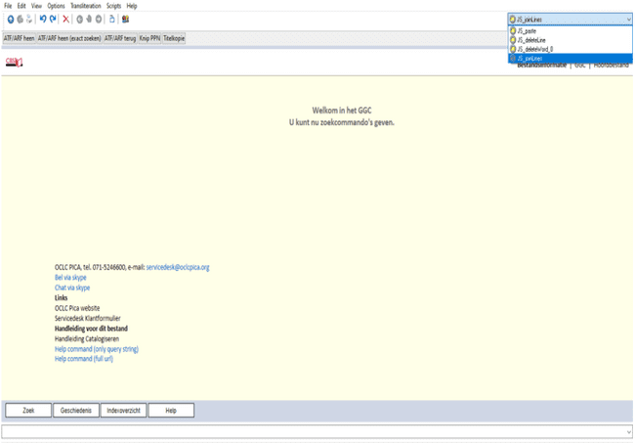
- La liste du panneau de droite sera enregistrée dans un fichier portant le nom "user_ScriptList.txt" dans le répertoire "WinIBW4/Prefs/" de l'emplacement du profil de l'utilisateur. Le contenu de ce fichier est le suivant
script-function-name QQ script-function-type QQ Text QQ Tooltip
où script-function-type avec 1 correspond à JavaScript et script-function-type avec 2 correspond à Visual Basic Script.
par exemple
JS_paste() QQ 1 QQ JS_paste QQ
JS_deleteLine() QQ 1 QQ JS_deleteLine QQ
JS_deleteWord_0() QQ 1 QQ JS_deleteWord_0 QQ
JS_joinLines() QQ 1 QQ JS_joinLines QQ

La prochaine fois que vous ouvrirez l'explorateur de scripts, les données du fichier 'user_ScriptList.txt' seront utilisées pour remplir la lisBox.
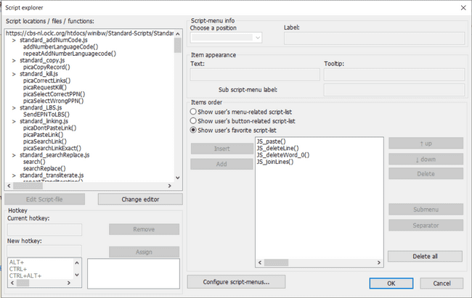
Si vous appuyez sur le bouton "Annuler" de la boîte de dialogue, le bouton radio sélectionné, la liste et le contenu du fichier "user_ScriptList.txt" restent identiques à ceux qui existaient avant la mise à jour.

Exécuter une fonction de la liste de scripts par défaut ou de la liste de scripts de l'utilisateur
En appuyant soit sur la liste déroulante de la liste de scripts par défaut, soit sur la liste déroulante de la liste de scripts de l'utilisateur (voir section 3.5 pour plus d'informations sur la liste de scripts par défaut et la liste de scripts de l'utilisateur), toutes les fonctions de scripts de la boîte pressée seront affichées. Une fonction de la boîte sera exécutée lorsque l'on clique dessus.
Voir la section 9.3.4.3 pour en savoir plus sur l'exécution des échecs.

Menu(s) associé(s) au script de l'utilisateur
Pour créer ou mettre à jour le(s) menu(s) associé(s) au script de l'utilisateur, il faut sélectionner le bouton radio "Show user's menu-related script-list" (Afficher la liste des scripts associés au menu de l'utilisateur) dans le panneau de droite. La liste figurant dans la listBox du groupe "Ordre des éléments" est la liste des scripts associés au menu de l'utilisateur pour le menu de script sélectionné. L'aperçu de tous les menus de script qui ont été créés se trouve dans le groupe "Script-menu info".

Créer un menu associé au script de l'utilisateur
Étape 1 :
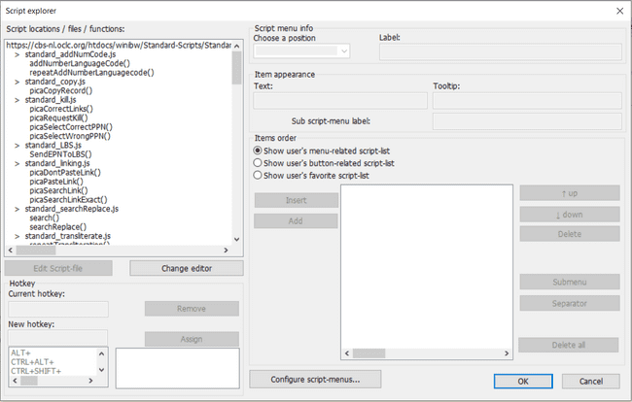
Appuyez sur le bouton 'Configurer les menus de script...' de l'explorateur Scipt, la boîte de dialogue 'Configuration des menus de script' s'ouvrira (Note : la boîte de dialogue 'Configuration des menus de script' peut également être ouverte via le menu principal 'Scripts | Configurer les menus de script...', voir Section 3.2.1.6 pour en savoir plus).
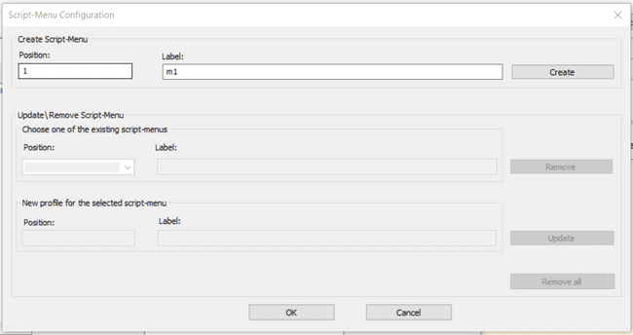
Après avoir indiqué une position valide et inutilisée (la position zéro dans le menu principal de WinIBW4) dans le champ "Position" et un libellé dans le champ "Libellé" du groupe "Créer un menu de script" et avoir appuyé sur le bouton "Créer", le menu de script spécifié sera créé, ce qui peut être vu dans le groupe "Mettre à jour \Nsupprimer le menu de script", par exemple de la manière suivante :
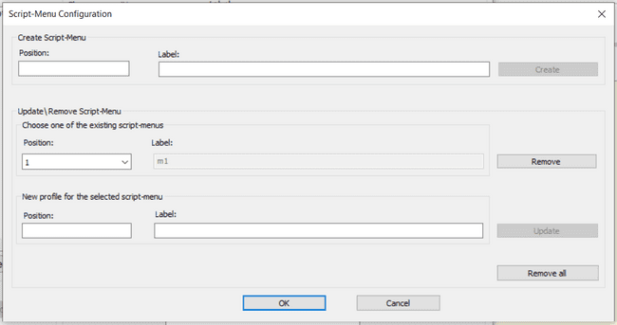
Remarque : le bouton "Créer" n'est activé que si une position valide et inutilisée (0... 2147483647) et un libellé sont fournis.
En répétant les procédures mentionnées ci-dessus, un autre menu script peut être créé. Tous les menus scripts créés sont affichés dans le groupe "Choisissez l'un des menus scripts existants", par exemple comme suit :
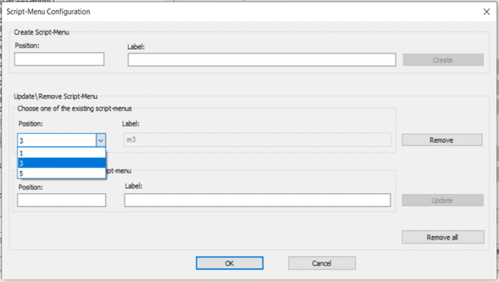
Après avoir créé un certain nombre de menus de script et appuyé sur le bouton "OK" dans la boîte de dialogue "Configuration du menu de script", on revient à l'explorateur de scripts, où tous les menus de script sont affichés dans le groupe "Info menu de script", par exemple comme suit :
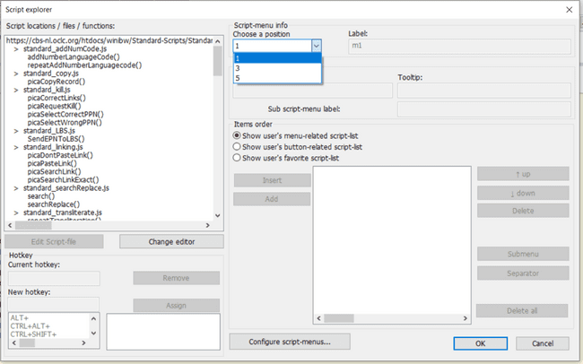
Le menu de script choisi dans l'explorateur de scripts est le même que celui de la boîte de dialogue "Configuration du menu de script", car l'index de la liste (composée de tous les menus de script créés) pour le menu de script choisi est enregistré dans la préférence "prefs.scriptExplorer.indexOfSelectedPositionForScriptMenu", de sorte que chaque fois que l'explorateur de scripts ou la boîte de dialogue "Configuration du menu de script" est ouverte, le même menu de script s'affiche.
Si vous appuyez sur le bouton "Annuler" dans la boîte de dialogue "Configuration du menu script", toutes les modifications apportées depuis l'ouverture de la boîte de dialogue sont supprimées.

Étape 2 :
Dans l'explorateur de scripts, l'utilisateur doit d'abord sélectionner un menu de scripts en choisissant une position dans le groupe 'Script-menu info'. Ensuite, l'utilisateur sélectionne une fonction de script dans la listBox du panneau de gauche et appuie sur le bouton "Ajouter" ou "Insérer" du panneau de droite pour ajouter ou insérer la fonction de script sélectionnée dans la listBox du groupe "Ordre des termes" du panneau de droite, ce qui peut être répété pour une autre fonction de script. Lors de la sélection d'une fonction de script dans la listBox du groupe "Iterms order", le champ d'édition "text" du groupe "Item appearance" est activé et permet à l'utilisateur de spécifier l'étiquette de l'élément de menu associé à la fonction de script sélectionnée.
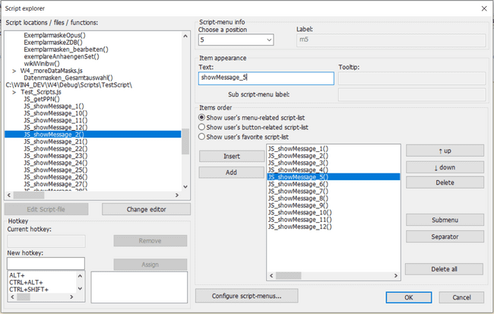
Les boutons "haut", "bas" et "supprimer" situés à droite de la listBox dans le groupe "Ordre des termes" peuvent être utilisés pour réorganiser toutes les fonctions de script de la liste pour le menu de script sélectionné (Remarque : l'ordre des éléments de menu correspondra à l'ordre de ces fonctions dans la liste). Lorsque vous appuyez sur le bouton "Sous-menu", un sous-menu est inséré avant la fonction de script sélectionnée et le champ "Étiquette du sous-menu de script" du groupe "Apparence de l'élément" est activé, ce qui permet à l'utilisateur de spécifier l'étiquette du sous-menu. Il existe deux façons de configurer le sous-menu :
- sélectionner une autre fonction de script dans le panneau de gauche et l'insérer dans le sous-menu.
- utilisez le bouton "haut" ou "bas" pour déplacer le sous-menu ou une fonction de script sur le panneau de droite.
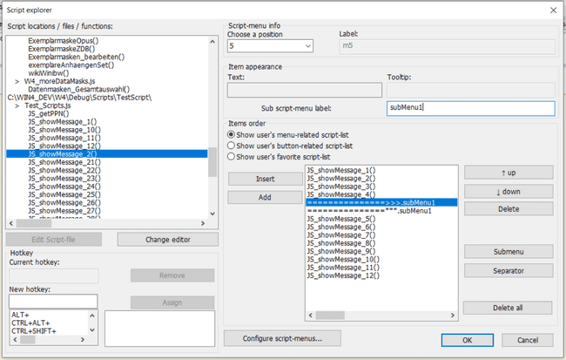
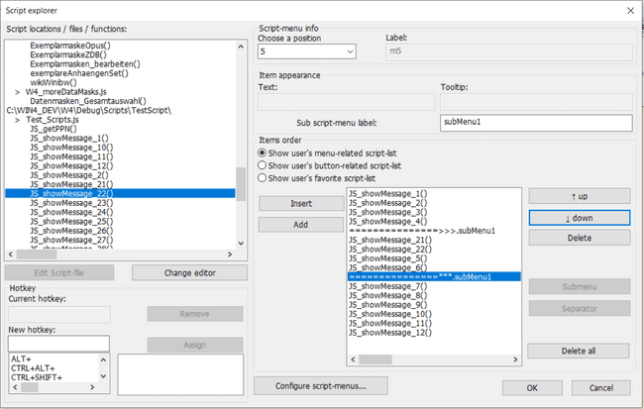
Si vous appuyez sur le bouton "Séparateur", un séparateur est inséré avant la fonction de script sélectionnée, comme suit :
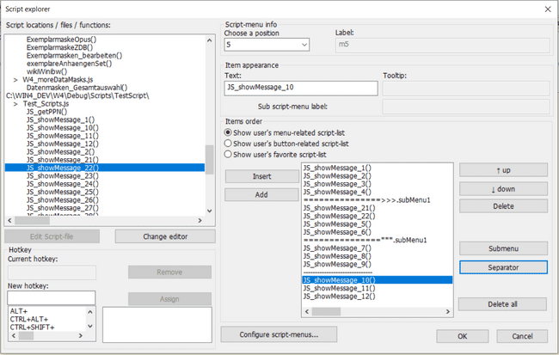
Remarque : les sous-menus imbriqués (c'est-à-dire un sous-menu dans un sous-menu) ou les séparateurs dans un sous-menu ne sont pas pris en charge. Par conséquent, dans certains cas, les boutons "haut", "bas", "sous-menu", "séparateur" sont désactivés pour empêcher l'utilisateur de spécifier un sous-menu ou un séparateur à l'intérieur d'un sous-menu.

Étape 3 :
Sélectionnez un autre menu de script en choisissant une autre position dans le groupe "Info menu de script" et répétez les procédures décrites à l'étape 2 afin de spécifier les éléments de menu pour ce menu de script, par exemple comme suit :
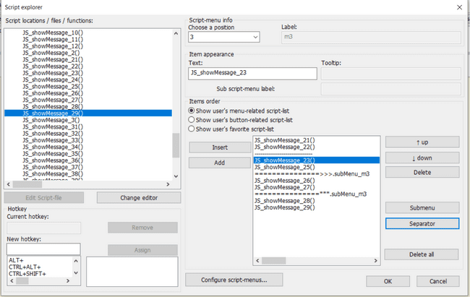
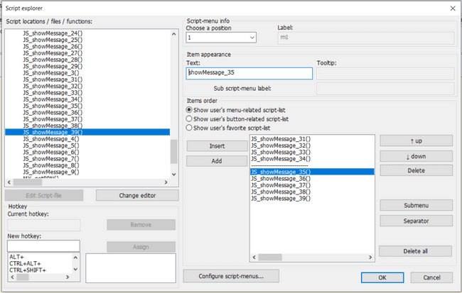
Après avoir appuyé sur le bouton "OK" de l'explorateur de scripts si tous les menus de scripts sont spécifiés, les trois choses suivantes se produiront :
- La préférence 'prefs.scriptExplorer.showScriptListType' avec la valeur 0 sera enregistrée dans le fichier 'user_Prefs.txt' afin que le bouton radio 'Show user's menu-related script-list' soit sélectionné la prochaine fois lors de l'ouverture de l'explorateur de scripts.
- Tous les menus de script créés avec leurs éléments de menu (chaque élément de menu associé à une fonction de script) seront présents dans le menu principal de WinIBW4, par exemple comme suit :
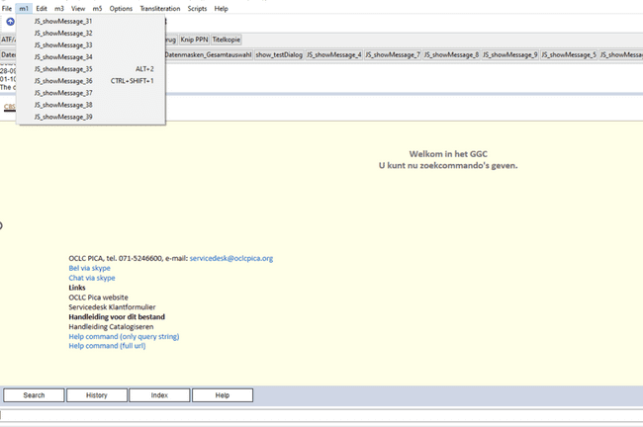

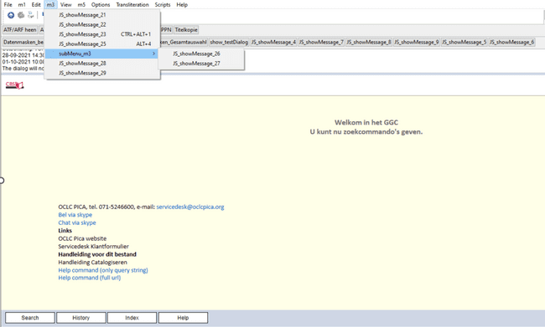

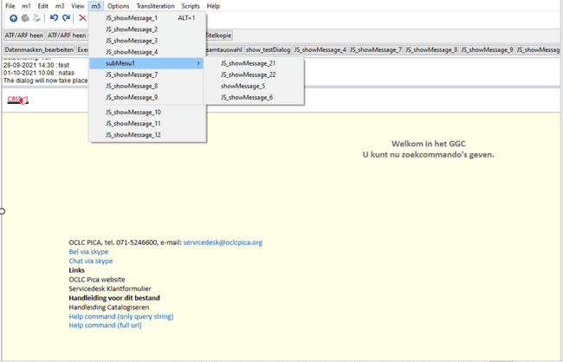
- Les spécifications de ces menus-scripts sont enregistrées dans le fichier 'C:\Users\USERNAME\AppData\Roaming\OCLC\WinIBW4\Scripts\Script\Download\user_ScriptMenus.xml' afin que le menu principal de WinIBW4 puisse être créé (sur la base de ce fichier) au prochain démarrage de WinIBW4 et que les champs concernés dans l'explorateur de scripts puissent être remplis, sur la base des données de ce fichier, lors de la réouverture de l'explorateur de scripts.
Le contenu du fichier 'user_ScriptMenus.xml' est au format XML suivant :

<ScriptMenus>
<ScriptMenu>
<Position>1</Position>
<Label>M1</Label>
<MenuItems>
<MenuItem>XXXX</MenuItem>
<MenuItem>YYYY</MenuItem>
<MenuItem>ZZZZ</MenuItem>
......
</MenuItems>
</ScriptMenu>
<ScriptMenu>
<Position>3</Position>
<Label>M3</Label>
<MenuItems>
<MenuItem>AAAA</MenuItem>
<MenuItem>BBBB</MenuItem>
<MenuItem>CCCC</MenuItem>
......
</MenuItems>
</ScriptMenu>
......
<ScriptMenus>

La valeur de <MenuItem></MenuItem> se présente sous la forme suivante :

Nom de la fonction de script QQ Type de la fonction de script QQ Menuitem-Label QQ

où script-function-type avec 1 correspond à JavaScript et script-function-type avec 0 correspond à Visual Basic Script.

Par exemple

<?xml version="1.0" encoding="utf-8"?>
<ScriptMenus>
<ScriptMenu>
<Position>1</Position>
<Label>m1</Label>
<MenuItems>
<MenuItem>JS_showMessage_31() QQ 1 QQ JS_showMessage_31 QQ </MenuItem>
<MenuItem>JS_showMessage_32() QQ 1 QQ JS_showMessage_32 QQ </MenuItem>
<MenuItem>JS_showMessage_33() QQ 1 QQ JS_showMessage_33 QQ </MenuItem>
<MenuItem>JS_showMessage_34() QQ 1 QQ JS_showMessage_34 QQ </MenuItem>
<MenuItem>JS_showMessage_35() QQ 1 QQ JS_showMessage_35 QQ </MenuItem>
<MenuItem>JS_showMessage_36() QQ 1 QQ JS_showMessage_36 QQ </MenuItem>
<MenuItem>JS_showMessage_37() QQ 1 QQ JS_showMessage_37 QQ </MenuItem>
<MenuItem>JS_showMessage_38() QQ 1 QQ JS_showMessage_38 QQ </MenuItem>
<MenuItem>JS_showMessage_39() QQ 1 QQ JS_showMessage_39 QQ </MenuItem>
</MenuItems>
</ScriptMenu>
<ScriptMenu>
<Position>3</Position>
<Label>m3</Label>
<MenuItems>
<MenuItem>JS_showMessage_21() QQ 1 QQ JS_showMessage_21 QQ </MenuItem>
<MenuItem>JS_showMessage_22() QQ 1 QQ JS_showMessage_22 QQ </MenuItem>
<MenuItem>JS_showMessage_23() QQ 1 QQ JS_showMessage_23 QQ </MenuItem>
<MenuItem>JS_showMessage_25() QQ 1 QQ JS_showMessage_25 QQ </MenuItem>
<MenuItem>===============&gt;&gt;&gt;.subMenu_m3</MenuItem>
<MenuItem>JS_showMessage_26() QQ 1 QQ JS_showMessage_26 QQ </MenuItem>
<MenuItem>JS_showMessage_27() QQ 1 QQ JS_showMessage_27 QQ </MenuItem>
<MenuItem>===============***.subMenu_m3</MenuItem>
<MenuItem>JS_showMessage_28() QQ 1 QQ JS_showMessage_28 QQ </MenuItem>
<MenuItem>JS_showMessage_29() QQ 1 QQ JS_showMessage_29 QQ </MenuItem>
</MenuItems>
</ScriptMenu>
<ScriptMenu>
<Position>5</Position>
<Label>m5</Label>
<MenuItems>
<MenuItem>JS_showMessage_1() QQ 1 QQ JS_showMessage_1 QQ </MenuItem>
<MenuItem>JS_showMessage_2() QQ 1 QQ JS_showMessage_2 QQ </MenuItem>
<MenuItem>JS_showMessage_3() QQ 1 QQ JS_showMessage_3 QQ </MenuItem>
<MenuItem>JS_showMessage_4() QQ 1 QQ JS_showMessage_4 QQ </MenuItem>
<MenuItem>===============&gt;&gt;&gt;.subMenu1</MenuItem>
<MenuItem>JS_showMessage_21() QQ 1 QQ JS_showMessage_21 QQ </MenuItem>
<MenuItem>JS_showMessage_22() QQ 1 QQ JS_showMessage_22 QQ </MenuItem>
<MenuItem>JS_showMessage_5() QQ 1 QQ showMessage_5 QQ </MenuItem>
<MenuItem>JS_showMessage_6() QQ 1 QQ JS_showMessage_6 QQ </MenuItem>
<MenuItem>===============***.subMenu1</MenuItem>
<MenuItem>JS_showMessage_7() QQ 1 QQ JS_showMessage_7 QQ </MenuItem>
<MenuItem>JS_showMessage_8() QQ 1 QQ JS_showMessage_8 QQ </MenuItem>
<MenuItem>JS_showMessage_9() QQ 1 QQ JS_showMessage_9 QQ </MenuItem>
<MenuItem>------------------------------</MenuItem>
<MenuItem>JS_showMessage_10() QQ 1 QQ JS_showMessage_10 QQ </MenuItem>
<MenuItem>JS_showMessage_11() QQ 1 QQ JS_showMessage_11 QQ </MenuItem>
<MenuItem>JS_showMessage_12() QQ 1 QQ JS_showMessage_12 QQ </MenuItem>
</MenuItems>
</ScriptMenu>
</ScriptMenus>

Note : Si un raccourci clavier est assigné à la fonction de script associée à un élément de menu de script (voir section 9.2.1 pour plus d'informations sur l'attribution d'un raccourci-clavier à une fonction de script), le raccourci-clavier est présent dans l'élément de menu de script.

Mise à jour du menu associé au script d'un utilisateur
Dans la boîte de dialogue "Configuration du menu de script" (voir section 9.3.6.1 sur la manière d'ouvrir la boîte de dialogue "Script Menu Configuration"), sélectionnez un menu de script en choisissant une position dans le groupe "Update \ Remove Script-Menu" (Mise à jour \Nsuppression de menu de script). Après avoir fourni une position valide et inutilisée (la position basée sur le zéro dans le menu principal de WinIBW4) et un libellé dans le groupe "New profile for the selected script-menu" et avoir appuyé sur le bouton "Update", le menu de script sélectionné est déplacé vers la nouvelle position avec le nouveau libellé. Si seule une position valide est fournie, mais pas de nouvelle étiquette, le menu de script sélectionné est déplacé vers la nouvelle position avec l'étiquette d'origine. Si seule une nouvelle étiquette est fournie, mais pas de nouvelle position, le menu de script sélectionné est mis à jour avec la nouvelle étiquette. Les trois cas mentionnés ci-dessus peuvent être observés dans le groupe "Choisissez l'un des menus de script existants".
Remarque : le bouton "Mise à jour" n'est activé que si une position valide et inutilisée (0... 2147483647) ou une étiquette, ou les deux, sont fournies.

Supprimer le(s) menu(s) associé(s) au script de l'utilisateur
Dans la boîte de dialogue "Configuration du menu de script" (voir section 9.3.6.1 pour savoir comment ouvrir la boîte de dialogue "Configuration du menu de script"), sélectionnez un menu de script en choisissant une position dans le groupe "Mettre à jour \Nsupprimer le menu de script". Après avoir appuyé sur le bouton "Supprimer", le message d'avertissement suivant s'affiche :
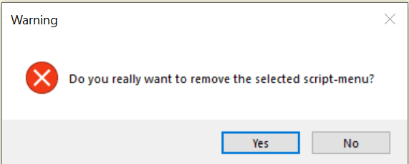
Il ne se passera rien si vous appuyez sur le bouton "Non". Si vous appuyez sur le bouton "Oui", le menu de script sélectionné sera supprimé, ce qui peut être vérifié dans le groupe "Choisissez l'un des menus de script existants".
Après avoir appuyé sur le bouton "Supprimer tout", le message d'avertissement suivant s'affiche :
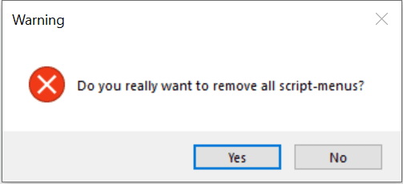
Tous les menus de script créés sont supprimés en appuyant sur le bouton "Oui".
Remarque : les boutons "Supprimer" et "Supprimer tout" sont activés tant qu'il existe un menu de script.

Exécuter le menu associé au script d'un utilisateur
Lorsque l'on appuie sur un menu script dans le menu principal de WinIBW4, la fonction script associée est exécutée.
Voir la section 9.3.4.3 pour en savoir plus sur l'exécution des échecs.
Remarque : si la fonction de script associée à un élément de menu de script n'est pas chargée dans le moteur de script WinIBW4, l'élément de menu de script est désactivé afin d'empêcher l'exécution de la fonction de script non chargée.

Configuration de l'emplacement des ressources et chargement des ressources
Les ressources telles que les scripts, les tableaux, les boîtes de dialogue, etc. doivent être chargées dans WinIBW4 avant de pouvoir être utilisées. Leur emplacement doit être bien spécifié pour que WinIBW4 puisse les récupérer. La manière de configurer l'emplacement de ces ressources dans WinIBW4 et de les (re)charger est décrite dans les sous-sections suivantes.

Configuration de l'emplacement des scripts et chargement des scripts
Afin de prendre en charge la fonction Script, WinIBW4 doit d'abord charger les scripts.

Chargement automatique des scripts au démarrage de WinIBW4
Lorsqu'un utilisateur appuie sur le menu principal "Scripts | Configurer les scripts...", la boîte de dialogue "Configuration des scripts" s'affiche.
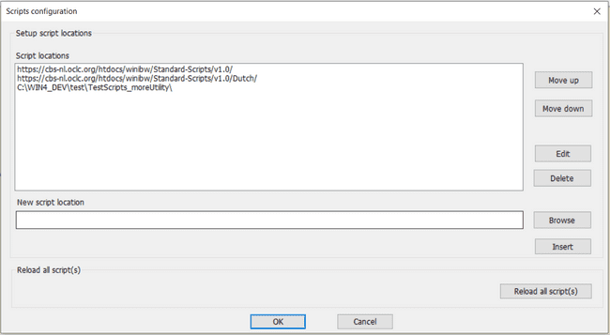
Dans le groupe "Configurer les emplacements de script" de cette boîte de dialogue, une liste d'emplacements de script est affichée dans la zone de vue d'ensemble "Emplacements de script", qui sont les valeurs de toutes les préférences avec la clé "prefs.scriptLocations" dans le fichier user_Prefs.txt', par exemple comme suit :
prefs.scriptLocations = https://cbs-nl.oclc.org/htdocs/winibw/Standard-Scripts/v1.0/
prefs.scriptLocations = https://cbs-nl.oclc.org/htdocs/winibw/Standard-Scripts/v1.0/Dutch/
prefs.scriptLocations = C:\WIN4_DEV\test\TestScripts_moreUtility\
Ici, l'ordre des emplacements des scripts dans l'aperçu est important. Chaque fois que WinIBW4 démarre, les scripts sont chargés dans WinIBW4 un emplacement après l'autre, dans l'ordre inverse des emplacements spécifiés, c'est-à-dire que le dernier de la liste est chargé en premier et le premier de la liste en dernier, de sorte qu'au cas où la fonction de script portant le même nom est déjà chargée dans WinIBW4, la fonction de script de l'emplacement ou des emplacements précédents l'écrase.
L'emplacement du script peut prendre la forme d'une URL ou d'un emplacement sur l'ordinateur/le lecteur réseau :
- Dans le cas d'un formulaire URL (http::// ou file:///), le fichier d'instructions de téléchargement portant le nom "ScriptFileList.txt" doit être créé au même endroit que l'emplacement du script pour spécifier quels fichiers de script doivent être téléchargés. Par exemple, le contenu d'un fichier 'ScriptFileList.txt' ressemble à ce qui suit :
standard_addNumCode.js
standard_copy.js
standard_gotoLine.js
standard_kill.js
standard_LBS.js
standard_linking.js
standard_searchReplace.js
standard_tableFunctions.js
standard_transliterate.js
standard_utility.js
standard_moreUtility.js
Seuls les fichiers de script spécifiés dans ce fichier seront téléchargés dans WinIBW4.
- Dans le cas d'un emplacement sur l'ordinateur/le lecteur réseau, tous les fichiers avec l'extension '.js' et '.vbs' dans l'emplacement seront chargés dans WinIBW4.

Chargement du script échec
Si le chargement d'un script échoue, un message "Script Error" s'affiche, indiquant l'endroit où l'erreur s'est produite. Par exemple
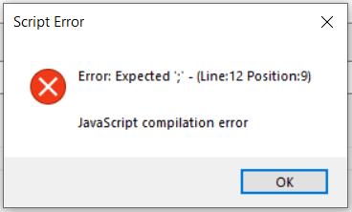
Après avoir appuyé sur le bouton "OK", un message "Erreur de script dans le fichier" s'affiche, indiquant dans quel fichier (chemin complet) se trouve l'erreur. Par exemple
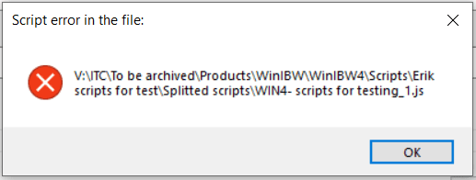
Le message "Erreur de script" et le message "Erreur de script dans le fichier" s'affichent pour chaque erreur lors du chargement des scripts.
À la fin du chargement des scripts, un message "Chargement des scripts" s'affiche, donnant un aperçu de tous les fichiers de scripts (chemin d'accès complet) qui n'ont pas pu être chargés.
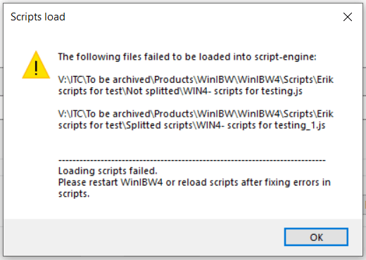

Emplacements des scripts d'installation
Dans le groupe "Configurer les emplacements de script", une liste des emplacements de script spécifiés est affichée. En outre, un utilisateur peut procéder à la suppression, au déplacement, à l'insertion ou à l'édition d'un emplacement sélectionné.
Après avoir appuyé sur le bouton "OK" de la boîte de dialogue "Scripts Configuration", les emplacements des scripts seront enregistrés un par un dans le même ordre dans le fichier "OCLC\WinIBW4\Prefs\user_Prefs.txt" sous le profil de l'utilisateur, par exemple comme suit :
prefs.scriptLocations = https://cbs-nl.oclc.org/htdocs/winibw/Standard-Scripts/v1.0/
prefs.scriptLocations = https://cbs-nl.oclc.org/htdocs/winibw/Standard-Scripts/v1.0/Dutch/
prefs.scriptLocations = C:\WIN4_DEV\test\TestScripts_moreUtility\
Au prochain démarrage de WinIBW4, les scripts seront chargés dans WinIBW4 en fonction des emplacements des scripts et dans l'ordre inverse de celui spécifié dans le fichier '\user_Prefs.txt'.
Si vous appuyez sur le bouton "Annuler", les emplacements des scripts ne seront pas sauvegardés.

Supprimer un emplacement de script
Lorsqu'un utilisateur sélectionne un emplacement de script dans la zone "Aperçu des emplacements de script" et qu'il appuie ensuite sur le bouton "Supprimer", l'emplacement sélectionné est supprimé de la zone "Aperçu des emplacements de script".

Déplacer vers le haut et vers le bas un emplacement de script
Lorsqu'un utilisateur sélectionne un emplacement de script dans la zone "Aperçu des emplacements de script" et qu'il appuie ensuite sur le bouton "Monter" ou "Descendre", l'emplacement sélectionné est déplacé d'une position vers le haut ou vers le bas.

Insérer un nouvel emplacement de script
Un utilisateur peut introduire un nouvel emplacement de script dans le champ "nouvel emplacement de script" de deux manières différentes :
- Saisissez un emplacement dans le champ "nouvel emplacement de script" ;
- Utilisez le bouton Parcourir... (à côté du champ "nouvel emplacement du script") pour ouvrir une boîte de dialogue "Parcourir le dossier" afin de sélectionner l'emplacement du script.
Après avoir appuyé sur le bouton "Insérer", l'emplacement de script dans le champ "nouvel emplacement de script" sera inséré avant l'emplacement sélectionné dans la zone "Aperçu des emplacements de script".

Modifier l'emplacement d'un script
Lorsqu'un utilisateur sélectionne un emplacement dans la zone "Aperçu des emplacements de script" et appuie sur le bouton "Modifier", l'emplacement sélectionné est supprimé de la zone "Aperçu des emplacements de script" et placé dans le champ "Nouvel emplacement de script". L'utilisateur peut alors modifier l'emplacement dans le champ "nouvel emplacement de script". L'emplacement modifié dans le champ "nouvel emplacement de script" sera inséré avant l'emplacement sélectionné dans la zone "Aperçu des emplacements de script" après avoir appuyé sur le bouton "Insérer".

Scripts de rechargement
Lorsqu'un utilisateur appuie sur le bouton "Reload all script(s)", les scripts sont rechargés dans WinIBW4 (un emplacement par un emplacement dans l'ordre inverse tel que spécifié dans la zone "Script-locations overview"). Voir la section 10.1.1‎ pour en savoir plus sur le chargement automatique des scripts au démarrage de WinIBW4. Lorsque le chargement des scripts est réussi, une messageBox avec le message "All scripts have been successfully reloaded !" est affichée. Après avoir fermé la boîte de dialogue " Scripts configuration " en cliquant sur " OK ", l'interface utilisateur de WinIBW4 sera également mise à jour pour être cohérente avec les scripts chargés.
Voir section 10.1.2 pour en savoir plus sur un cas d'échec de chargement de script.
Note : Une façon rapide de recharger les scripts est d'appuyer sur le menu principal "Scripts | Recharger tous les scripts".

Configuration de l'emplacement des tables et tables de chargement
Afin de prendre en charge la fonction Table (voir plus d'informations sur la fonction Table dans la section 11.3), WinIBW4 doit d'abord charger les tableaux.

Chargement automatique des tableaux au démarrage de WinIBW4
Lorsqu'un utilisateur clique sur le menu principal "Options | Configuration des tables...", la boîte de dialogue "Configuration des tables" s'affiche.
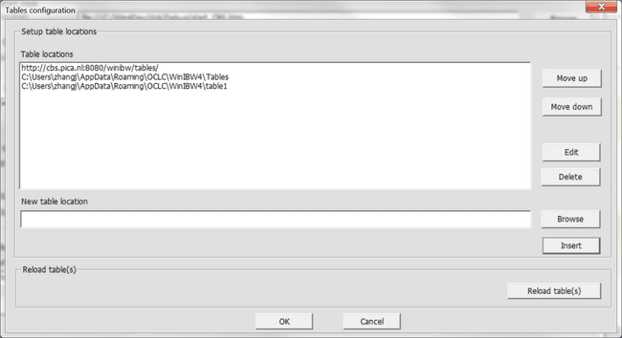
Dans le groupe "Setup table locations" de cette boîte de dialogue, une liste d'emplacements de tables est affichée dans la zone "Table-locations", qui sont les valeurs de toutes les préférences avec la clé "prefs.tableLocations" dans le fichier user_Prefs.txt', par exemple comme suit :
prefs.tableLocations = http://cbs.pica.nl:8080/winibw/tables/
prefs.tableLocations = %APPDATA%\OCLC\WinIBW4\Tables\
prefs.tableLocations = %APPDATA%\OCLC\WinIBW4\Table1\
Ici, l'ordre de chargement des tableaux dans la vue d'ensemble est important. Lorsque WinIBW4 démarre, les tableaux sont chargés dans WinIBW4 un emplacement après l'autre dans l'ordre spécifié. Si le tableau portant le même nom est déjà chargé dans WinIBW4, le tableau situé dans le(s) emplacement(s) suivant(s) ne sera pas chargé.
L'emplacement de la table peut prendre la forme d'une URL ou d'un emplacement sur l'ordinateur/le lecteur réseau :
- Dans le cas d'un formulaire URL (http::// ou file:///), le fichier d'instructions de téléchargement portant le nom "TableList.txt" doit être créé au même endroit que l'emplacement du tableau pour spécifier quels tableaux doivent être téléchargés. Par exemple, le contenu d'un fichier "TableList.txt" ressemble à ce qui suit :
0502_File_Type medium (RDA).tab
0503_File_Openbare bibliotheekdrager.tab
Seuls les tableaux spécifiés dans ce fichier seront téléchargés dans WinIBW4.
- Dans le cas d'un emplacement sur l'ordinateur/le lecteur réseau, tous les fichiers avec l'extension '.tab' dans l'emplacement seront chargés dans WinIBW4.

Emplacement des tables de configuration
Dans le groupe "Configurer les emplacements de table", une liste des emplacements de table spécifiés est affichée. En outre, un utilisateur peut procéder à la suppression, au déplacement, à l'insertion ou à l'édition d'un emplacement sélectionné.
Après avoir appuyé sur le bouton "OK" de la boîte de dialogue "Table Configuration", les emplacements des tables de l'utilisateur seront enregistrés un par un dans le même ordre dans le fichier "OCLC\WinIBW4\Prefs\user_Prefs.txt" sous le profil de l'utilisateur, par exemple de la manière suivante :
prefs.tableLocations = http://cbs.pica.nl:8080/winibw/tables/
prefs.tableLocations = %APPDATA%\OCLC\WinIBW4\Tables\
prefs.tableLocations = %APPDATA%\OCLC\WinIBW4\Table1\
Au prochain démarrage de WinIBW4, les tables seront chargées dans WinIBW4 en fonction des emplacements des tables et de leur ordre spécifié dans le fichier '\user_Prefs.txt'.
Si vous appuyez sur le bouton "Annuler", les emplacements de table de l'utilisateur ne seront pas sauvegardés.

Supprimer un emplacement de table
Lorsqu'un utilisateur sélectionne un emplacement de table dans la zone "Emplacements de table" et qu'il appuie ensuite sur le bouton "Supprimer", l'emplacement sélectionné est supprimé de la zone "Emplacements de table".

Déplacer vers le haut et vers le bas l'emplacement d'une table
Lorsqu'un utilisateur sélectionne un emplacement de table dans la zone "Emplacements de table" et qu'il appuie ensuite sur le bouton "Monter" ou "Descendre", l'emplacement sélectionné est déplacé d'une position vers le haut ou vers le bas.

Insérer un nouvel emplacement de tableau
Un utilisateur peut introduire un nouvel emplacement de table dans le champ "nouvel emplacement de table" de deux manières :
- Saisissez un emplacement dans le champ "nouvel emplacement de la table" ;
- Utilisez le bouton Parcourir... (à côté du champ "nouvel emplacement du tableau") pour ouvrir une boîte de dialogue "Parcourir le dossier" afin de sélectionner l'emplacement du tableau.
Après avoir appuyé sur le bouton "Insérer", l'emplacement du tableau dans le champ "nouvel emplacement du tableau" sera inséré avant l'emplacement sélectionné dans la zone "Emplacements du tableau".

Modifier l'emplacement d'une table
Lorsqu'un utilisateur sélectionne un emplacement dans la zone "Emplacements du tableau" et appuie sur le bouton "Insérer", l'emplacement sélectionné est supprimé de la zone "Emplacements du tableau" et placé dans le champ "Nouvel emplacement du tableau". L'utilisateur peut ensuite modifier l'emplacement dans le champ "nouvel emplacement du tableau". L'emplacement modifié dans le champ "nouvel emplacement du tableau" sera inséré avant l'emplacement sélectionné dans la zone "Emplacements du tableau" après avoir appuyé sur le bouton "Insérer".

Recharger les tableaux
Lorsqu'un utilisateur appuie sur le bouton "Reload table(s)", le cache des tableaux est effacé et les tableaux sont rechargés dans WinIBW4 (un emplacement après l'autre dans l'ordre spécifié dans la zone "Table locations"). Lorsque le chargement des tables est terminé, une boîte de message contenant le message "All tables have been successfully reloaded !" (Toutes les tables ont été rechargées avec succès) s'affiche. En cas d'échec du chargement, un message d'erreur s'affiche.
Voir section 10.2.1 pour en savoir plus sur le chargement automatique des tables au démarrage de WinIBW4.

Configuration des emplacements des fichiers de téléchargement et chargement des fichiers de téléchargement
Les fichiers tels que les fichiers Dialog spécifiques à un site ('*.html' et '*.js') peuvent être téléchargés d'un emplacement source sur un serveur vers un emplacement de destination sur le PC de l'utilisateur.

Téléchargement automatique des fichiers au démarrage de WinIBW4
Lorsqu'un utilisateur appuie sur le menu principal "Options | Configuration des fichiers de téléchargement...", la boîte de dialogue "Configuration des fichiers de téléchargement" s'affiche.
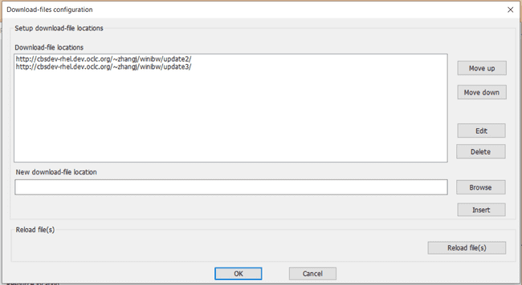
Dans le groupe 'Setup download-file locations' de cette boîte de dialogue, une liste d'emplacements de fichiers à télécharger (s'il y en a) est affichée dans la zone de vue d'ensemble 'Download-file locations', qui sont les valeurs de toutes les préférences avec la clé 'prefs.download.fileLocations' dans le fichier user_Prefs.txt', par exemple comme suit :
prefs.download.fileLocations = One_Server_base_URL/winibw/update2/
prefs.download.fileLocations = One_Server_base_URL/winibw/update3/
Pour plus d'informations sur la manière de spécifier la source et la destination d'un fichier, voir la section10.3.7.
Chaque fois que WinIBW4 démarre, les fichiers spécifiés dans les emplacements spécifiés seront chargés sur le PC de l'utilisateur un emplacement par un emplacement dans les emplacements de destination spécifiés. En cas d'échec du chargement (tant qu'un fichier n'a pas été téléchargé), un message d'erreur sera affiché à la fin du téléchargement dans l'un des cas suivants :
- URL incorrecte pour un emplacement de fichier de téléchargement ;
- aucun fichier 'DownLoadFileList.txt' n'est présent dans l'emplacement de fichier de téléchargement donné ;
- fichier 'DownLoadFileList.txt' vide dans l'emplacement de fichier de téléchargement donné ;
- le téléchargement a échoué en raison d'une erreur dans la source ;
- le téléchargement a échoué en raison d'une erreur dans la destination.
Voir section 10.3.8 pour en savoir plus sur le rechargement des fichiers.

Configuration de l'emplacement des fichiers de téléchargement
Dans le groupe "Configurer le fichier de téléchargement", une liste d'emplacements de fichiers de téléchargement spécifiés est affichée. En outre, un utilisateur peut procéder à la suppression, au déplacement, à l'insertion ou à l'édition d'un emplacement sélectionné.
Après avoir appuyé sur le bouton "OK" de la boîte de dialogue "Configuration des fichiers de téléchargement", les emplacements des fichiers de téléchargement de l'utilisateur seront enregistrés un par un dans le même ordre dans le fichier "OCLC\WinIBW4\Prefs\user_Prefs.txt" sous le profil de l'utilisateur, par exemple comme suit :
prefs.download.fileLocations = One_Server_base_URL/winibw/update2/
prefs.download.fileLocations = One_Server_base_URL/winibw/update3/
Si vous appuyez sur le bouton "Annuler", les emplacements des fichiers de téléchargement de l'utilisateur ne seront pas sauvegardés.

Le fichier source peut également être situé sous l'installation de WinIBW4, c'est-à-dire qu'un fichier source sous l'installation de WinIBW4 peut également être téléchargé à une description de l'emplacement du profil utilisateur de WinIBW4 sur le PC de l'utilisateur, en utilisant le protocole de fichier et %__APPDIR__% pour spécifier l'URL, par exemple de la manière suivante :
prefs.download.fileLocations = file:///%__APPDIR__%ScriptMenu_XXX

Supprimer l'emplacement d'un fichier de téléchargement
Lorsqu'un utilisateur sélectionne un emplacement de fichier à télécharger dans la zone "Emplacements de fichiers à télécharger" et qu'il appuie ensuite sur le bouton "Supprimer", l'emplacement sélectionné est supprimé de la zone "Emplacements de fichiers à télécharger".

Déplacer vers le haut et vers le bas l'emplacement d'un fichier de téléchargement
Lorsqu'un utilisateur sélectionne un emplacement de fichier à télécharger dans la zone "Emplacements de fichiers à télécharger" et qu'il appuie ensuite sur le bouton "Monter" ou "Descendre", l'emplacement sélectionné est déplacé d'une position vers le haut ou vers le bas.

Insérer un nouvel emplacement pour le fichier de téléchargement
Un utilisateur peut indiquer un nouvel emplacement de fichier de téléchargement dans le champ "nouvel emplacement de fichier de téléchargement" de la manière suivante :
- Saisissez un emplacement dans le champ "nouvel emplacement du fichier de téléchargement" ;
Après avoir appuyé sur le bouton "Insérer", l'emplacement du fichier de téléchargement dans le champ "nouvel emplacement du fichier de téléchargement" sera inséré avant l'emplacement sélectionné dans la zone "Emplacements du fichier de téléchargement".

Modifier l'emplacement d'un fichier de téléchargement
Lorsqu'un utilisateur sélectionne un emplacement dans la zone "Emplacement des fichiers à télécharger" et appuie sur le bouton "Modifier", l'emplacement sélectionné est supprimé de la zone "Emplacement des fichiers à télécharger" et placé dans le champ "Nouvel emplacement des fichiers à télécharger". L'utilisateur peut alors modifier l'emplacement dans le champ "nouvel emplacement de fichier à télécharger". L'emplacement modifié dans le champ "nouvel emplacement de fichier de téléchargement" sera inséré avant l'emplacement sélectionné dans la zone "Emplacements de fichiers de téléchargement" après avoir appuyé sur le bouton "Insérer".

Spécifier l'emplacement de la source et de la destination d'un fichier de téléchargement
Dans un emplacement de fichier de téléchargement (en fait, il s'agit d'une URL) présent dans la zone "Emplacements de fichiers de téléchargement" de la boîte de dialogue "Configuration des fichiers de téléchargement", le fichier "DownLoadFileList.txt" doit être présent avec les informations suivantes par ligne pour son contenu :
source=nom de fichier, destination=chemin complet du nom de fichier sur le PC local

Par la présente,
- filename est le nom du fichier source dans l'emplacement du serveur à télécharger.
- chemin complet du nom de fichier est le chemin complet du fichier de destination sur le PC local.
- Chaque ligne correspond à un fichier à télécharger.
- Tous les fichiers sources se trouvent au même endroit.
- %APPDATA% (C:\NUsers\NUSERNAME\NAppData\Roaming\N) est l'emplacement du profil de l'utilisateur et peut être utilisé comme destination.
- %__APPDIR__% est le répertoire d'installation de WinIBW4 et peut être utilisé dans la destination si l'utilisateur du PC de destination est un administrateur.
ex :
Dans l'url : One_Server_base_URL/winibw/update3/, il y a les fichiers suivants :
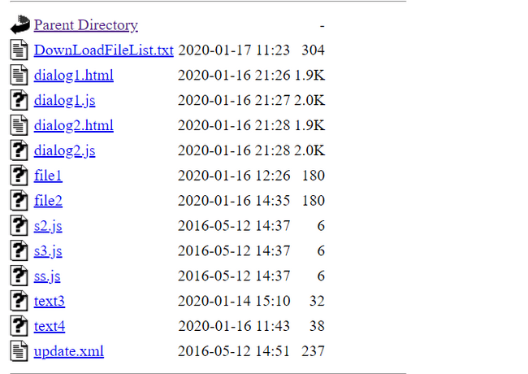
le contenu du fichier "DownLoadFileList.txt" à cet emplacement est le suivant :
source=dialog1.html, destination=%APPDATA%\OCLC\WinIBW4\Dialogs\dialog11.html
source=dialog2.html, destination=%APPDATA%\OCLC\WinIBW4\Dialogs\dialog22.html
source=dialog1.js, destination=%APPDATA%\OCLC\WinIBW4\Dialogs\dialog11.js
source=dialog2.js, destination=%APPDATA%\OCLC\WinIBW4\Dialogs\dialog22.js
source=dialog1.js, destination=%APPDATA%\OCLC\WinIBW4\Dialogs\dialog11.js
source=dialog2.js, destination=%APPDATA%\OCLC\WinIBW4\Dialogs\dialog22.js

Ce fichier 'DownLoadFileList.txt' se charge de télécharger 4 fichiers différents : 'dialog1.html', 'dialog1.js', 'dialog2.html' et 'dialog2.js'. Ces 4 fichiers sources sont tous situés sur
One_Server_base_URL/winibw/update3/.
Après un téléchargement réussi, les 4 fichiers de destination se trouvent dans l'emplacement de destination :
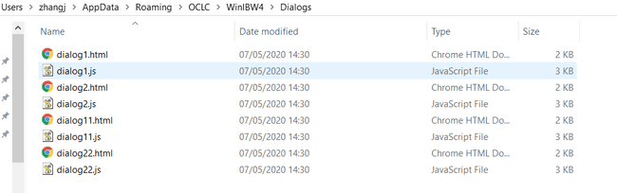

Redéposer des fichiers
Lorsqu'un utilisateur appuie sur le bouton "Recharger le(s) fichier(s)" dans la boîte de dialogue "Configuration du téléchargement des fichiers", les fichiers seront (un emplacement après l'autre dans l'ordre spécifié dans la zone "Emplacement du téléchargement des fichiers") retéléchargés sur le PC de l'utilisateur afin que les fichiers non existants puissent être chargés et que les fichiers existants puissent être mis à jour dans les emplacements de déstionnement. Lorsque le chargement des fichiers est terminé, une boîte de message contenant le message "Tous les fichiers ont été rechargés avec succès" s'affiche :
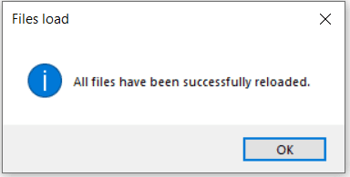
Voir section 10.3.1 pour en savoir plus sur le chargement automatique des fichiers au démarrage de WinIBW4 et sur les cas d'échec du téléchargement des fichiers.

Divers

Langues de l'interface utilisateur
Comme CBS, WinIBW4 prend en charge l'anglais (EN), l'allemand (DU), le français (FR) et le néerlandais (NE). (Pour des raisons historiques, les codes à deux lettres ne suivent pas les codes de langue ISO 639-1). Dans WinIBW4, tous les textes utilisés dans l'interface, y compris les scripts, sont définis dans un fichier par langue. Les personnes chargées de préparer les distributions de WinIBW4 peuvent modifier ces éléments textuels. Les personnes qui écrivent des scripts peuvent utiliser les chaînes de texte existantes et ajouter les leurs, si le script doit prendre en charge plus d'une langue. Le texte dépendant de la langue est pris en charge dans
- l'application elle-même (menus, messages)
- scripts
- dialogues de script
Observez que certains des éléments de texte dépendant de la langue et visibles dans WinIBW4 proviennent de CBS dans le cadre des modèles html et que d'autres appartiennent à WinIBW4. Les libellés des menus et des boîtes de dialogue, ainsi que les messages liés aux événements du client, comme l'ouverture de fichiers, sont définis dans WinIBW4. Pour la gestion des langues de CBS, veuillez consulter la documentation de CBS.

Commutateur de langue
WinIBW4 peut passer d'une langue d'interface à l'autre. La langue est définie/modifiée lors de ces événements :
- Au démarrage : la langue de l'interface utilisateur par défaut de l'utilisateur Windows est prise en compte. Si l'interrogation de la langue de l'interface utilisateur échoue ou si la langue n'est pas l'une des langues suivantes : anglais, allemand, français ou néerlandais, la langue par défaut est l'anglais.
- Lors de la connexion à CBS : la langue de CBS, éventuellement modifiée par les préférences de l'utilisateur connecté (dans le profil de l'utilisateur).
- Lorsque l'utilisateur change la langue par l'une des commandes de changement de langue du CBS (ENG | DEU | FRA | NED), la langue de l'interface WinIBW4 reste en correspondance avec la langue du CBS. La langue de l'interface WinIBW4 reste ainsi en correspondance avec la langue du CBS.
Lors du changement de langue, les éléments suivants sont mis à jour un par un pour la langue cible :
- Menu principal et ses sous-menus
- Barre d'outils standard
- Menu contextuel de l'éditeur de titres
- Barre de diacritiques : Pour chacune des
4 langues (anglais, allemand, français, néerlandais), il existe un fichier dans lequel la collection complète de caractères diacritiques et leurs descriptions résident pour une langue (Diacritics_EN.txt, Diacritics_DU.txt, Diacritics_FR.txt et Diacritics_NE.txt) dans le répertoire Language de l'installation de WinIBW4. Pour chaque langue, il peut y avoir un nombre différent de collections de caractères diacritiques.
Remarque : Diacritics_DU.txt, Diacritics_FR.txt et Diacritics_NE.txt sont enregistrés en UTF-8 afin que les légendes des signes diacritiques soient affichées correctement.

Tableaux des langues
Les éléments linguistiques de WinIBW4 sont stockés dans des fichiers texte situés dans le répertoire Language, sous le répertoire de l'application. Les noms des fichiers sont strings_XX.txt, où XX correspond à l'une des langues suivantes : EN | DU | FR | NE. Ils peuvent être modifiés même dans une application en cours d'exécution ; le changement de langue du CBS déclenche le chargement d'une table des langues.
Le format des fichiers linguistiques est le suivant :
IDS_STRING "Chaîne de caractères traduite"
# commentaire facultatif jusqu'à la fin de la ligne
où IDS_STRING est une chaîne logique fixe (token) définie dans l'application et "Translated string" est le texte qui doit apparaître à sa place. Par convention, les chaînes logiques sont préfixées par IDS_. Une chaîne peut être utilisée à plusieurs endroits (par exemple, IDS_PREFERENCES est utilisé pour un élément de menu et pour la légende de la boîte de dialogue Préférences). Les chaînes logiques sont toujours sensibles à la casse.

Utilisation dans les scripts
Tant en javascript qu'en visual basic, un élément textuel tenant compte de la langue est obtenu de la manière suivante :
application.activewindow.getString("IDS_STRING")
La valeur de retour de getString est la chaîne traduite. En javascript, les guillemets doubles peuvent être remplacés par des guillemets simples. Comme dans l'ensemble des scripts WinIBW4, l'appel à getString lui-même n'est pas sensible à la casse (donc "getstring()" fonctionnera également), mais la chaîne IDS_* logique l'est.
Le gPicaUtility.getMessage() dans standard_utility.js a été modifié pour WinIBW4 afin d'utiliser getString() pour le bénéfice des scripts existants.
Après avoir modifié une chaîne de caractères dans une table de langues, le script doit être rechargé (via le menu Script) pour voir le résultat de la modification.
Si, au lieu de l'étiquette attendue, vous voyez [IDS_STRING], la définition de IDS_STRING n'a pas été trouvée dans le tableau de la langue actuelle.

Utilisation dans les dialogues de script
Dans la version html des dialogues script, un élément de texte tenant compte de la langue est inséré à l'aide d'une balise html personnalisée :
<getstring id="IDS_STRING"/>
La balise dans son ensemble sera remplacée par la chaîne traduite. La modification d'une chaîne de texte est disponible la prochaine fois qu'une boîte de dialogue est affichée.

Aide au catalogage en ligne
Les valeurs des 2 préférences suivantes dans le fichier 'setup.txt' dans le répertoire 'Prefs' sous l'emplacement d'installation de WinIBW4 sont les URL de l'aide générale au catalogage en ligne et de l'aide au catalogage en ligne spécifique au tag, respectivement :
prefs.cataloguingHelpUrl
prefs.cataloguingTagHelpUrl
La première URL sera utilisée pour obtenir l'aide générale au catalogage en ligne (voir section 4.1.1 pour plus d'informations sur la structure de l'URL) lorsqu'un utilisateur invoque la fonction "aide au catalogage" en appuyant sur le menu "Aide | Lignes directrices pour le catalogage", tandis que la deuxième URL est utilisée pour obtenir l'aide au catalogage en ligne spécifique à un tag (voir la section 4.1.3 pour plus d'informations sur la structure de l'URL) lorsque l'utilisateur invoque la fonction "aide au catalogage" en plaçant le curseur sur la ligne où se trouve la balise et en appuyant sur le bouton "F1" dans l'éditeur de titre. Voir l'exemple de la configuration néerlandaise :
prefs.cataloguingTagHelpUrl = http://support.oclc.org/ggc/richtlijnen/?id=12&ln=%L&sec=k-%K
prefs.cataloguingHelpUrl = http://support.oclc.org/ggc/richtlijnen/?id=12&ln=%L&cat=yes

Ces deux URL sont définies dans la configuration de WinIBW4. En fait, les URL de ces deux aides au catalogage peuvent être différentes pour différents sites (ou différents environnements), voire pour différentes bases de données. WinIBW4 supporte à la fois l'aide au catalogage en ligne spécifique au site et l'aide au catalogage en ligne spécifique à la base de données.

Aide au catalogage en ligne spécifique à un site

Configuration de l'aide au catalogage en ligne spécifique au site
Pour prendre en charge l'aide au catalogage en ligne spécifique au site, les URL de l'aide au catalogage en ligne générale et de l'aide au catalogage en ligne spécifique au site doivent exister sous la forme d'une table portant le nom PARAM#<Code langue>#CATHELP# dans le système CBS connecté. Le contenu de la table a la structure suivante :
<!-- PARAM#<Code langue>#CATHELP# -->
<OnlineCatHelp>
<CATHELP_URL>
<cat_help>XXXXX</cat_help> <tag_cat_help>YYYY</tag_cat_help> </CATHELP_URL>
...... </OnlineCatHelp>
Où XXXXX et YYYYY sont respectivement les URL de l'aide générale au catalogage en ligne et de l'aide au catalogage en ligne spécifique pour le système CBS connecté (le site).
Le tableau PARAM#<Code langue>#CATHELP# dépend de la langue. Par conséquent, il doit y avoir un tableau PARAM#<Language Code>#CATHELP# pour chaque langue prise en charge.
Par exemple
PARAM#DU#CATHELP#
PARAM#NE#CATHELP#
PARAM#FR#CATHELP#
La ou les tables portant le même nom peuvent déjà exister pour l'aide au catalogage en ligne spécifique au site WinIBW3. Cependant, WinIBW4 et WinIBW3 partagent les mêmes tables. Pour WinIBW4, le bloc d'éléments suivant doit exister dans la table :
<CATHELP_URL>
<cat_help>XXXXX</cat_help> <tag_cat_help>YYYY</tag_cat_help <tag_cat_help>YYYY</tag_cat_help> </CATHELP_URL>
Dans la structure du tableau ci-dessus, "......" représente les éléments de l'aide au catalogage en ligne spécifique au site WinIBW3, le cas échéant.

Mécanisme d'aide au catalogage en ligne spécifique à un site
Directement après la connexion à un système CBS, WinIBW4 envoie à CBS la commande "CPC
par CATHELP 1". Le CBS répond en indiquant le contenu du tableau PARAM#<Code langue>#CATHELP# pour la langue de travail actuelle. Ensuite, WinIBW4 analyse le tableau, obtient les URL de l'aide générale au catalogage en ligne et de l'aide au catalogage en ligne spécifique à l'étiquette et enregistre ces deux URL en interne. Lorsque la fonction "aide au catalogage" est invoquée, l'une de ces deux URL est utilisée en fonction de la présence ou non de l'éditeur de titre.
Dans le cas où une telle table n'existe pas, les URL pour l'aide au catalogage en ligne dans le fichier 'setup.txt' décrit dans la section 11.2 seront utilisées.

Aide au catalogage en ligne spécifique à la base de données

Configuration de l'aide au catalogage en ligne spécifique au site
Pour prendre en charge l'aide au catalogage en ligne spécifique à la base de données, les URL de l'aide au catalogage en ligne générale et de l'aide au catalogage en ligne spécifique à la base de données doivent exister sous la forme d'une table portant le nom PARAM#<Code langue>#CATHELP#DatabaseId. par
exemple
PARAM#NE#CATHELP#1.1#
PARAM#NE#CATHELP#1.12#.
La structure du contenu de la table est la même que celle de PARAM#<Code langue>#CATHELP# présentée à la section 11.2.1.1.

Mécanisme d'aide au catalogage en ligne spécifique à un site
Dès que l'utilisateur sélectionne une base de données ou qu'il passe d'une base de données à une autre, WinIBW4 envoie à CBS la commande "CPC par CATHELP 1". Le CBS répond en indiquant le contenu du tableau PARAM#<Code langue>#CATHELP#DatabaseId pour la langue de travail et la base de données actuelles, qui contient les URL de l'aide au catalogage spécifique à la base de données. Ensuite, WinIBW4 récupère les URL et les enregistre en interne. Chaque fois que la fonction "aide au catalogage" est invoquée, les URL spécifiques à la base de données sont utilisées.
En l'absence de tableau PARAM#<Code langue>#CATHELP#DatabaseId pour la base de données actuelle (c'est-à-dire en l'absence d'aide au catalogage spécifique à la base de données), les URL de l'aide au catalogage en ligne pour le site-système actuel décrits à la section 11.2.1 seront utilisées par défaut pour l'aide au catalogage. En outre, s'il n'y a pas d'aide au catalogage en ligne spécifique au site, les URL de l'aide au catalogage en ligne dans le fichier "setup.txt" décrit dans la section 11.2 seront utilisées.

Tableau Fonction
En tant qu'aide au catalogage, la fonction de tableau est utilisée pour :
- propose une liste de valeurs possibles pour une balise spécifique,
- remplacer un raccourci (saisi par un catalogueur) par un texte défini dans une table ou insérer le texte d'une étiquette spécifique.

Tableaux
Ici, une table WinIBW4 consiste en une liste de valeurs possibles pour une balise spécifique, comme suit :
<row>ntmQQ #muzieknotatie=ntm %%rdacontent/dut QQ muzieknotatie
<row> ntm QQ #notated music=ntm %%rdacontent QQ muzieknotatie\r0502 Computermedien$bc
<row> ntvQQ #bewegingsnotatie=ntv %%rdacontent/dut QQ bewegingsnotatie
<row>ntv QQ #notated movement=ntv %%rdacontent QQ bewegingsnotatie
<row>prm QQ #uitgevoerde muziek=prm %%rdacontent/dut QQ uitgevoerde muziek
<row>prm QQ #performed music=prm %%rdacontent QQ uitgevoerde muziek
<row>snd QQ #geluiden=snd %%rdacontent/dut QQ geluiden
<row>snd QQ #sounds=snd %%rdacontent QQ geluiden
<row>spw QQ #gesproken woord=spw %%rdacontent/dut QQ gesproken woord
<row>spw QQ #spoken word=spw %%rdacontent QQ gesproken woord
<row>sti QQ #niet-bewegend beeld=sti %%rdacontent/dut QQ niet-bewegend beeld
<row>sti QQ #still image=sti %%rdacontent QQ niet-bewegend beeld
Chaque ligne d'un tableau se compose des trois valeurs suivantes :
- Raccourci (la valeur entre <row> et le premier QQ)
- Texte (la valeur entre le premier et le deuxième QQ)
- Description (la valeur après le deuxième QQ)
Un tableau pour une balise spécifique est créé dans un éditeur de texte extérieur à WinIBW4. Le nom de fichier d'un tableau doit avoir le format :
tag_description.tab
Par exemple, 0501_Type_inhoud_(RDA)_(OCLC).tab est un nom de fichier valide pour une table WinIBW4, où 0501 signifie que la table sera utilisée pour l'étiquette 0501, Type_inhoud_(RDA)_(OCLC) est la description de la table et .tab est obligatoire pour un nom de fichier de table.
Remarque : une table WinIBW3 peut être réutilisée dans WinIBW4.

Tableaux par défaut
Les tables par défaut sont celles fournies par OCLC et résident à un ou plusieurs endroits sur le(s) serveur(s) d'OCLC qui peuvent être accessibles par tous les utilisateurs de WinIBW4. Pour utiliser ces tables, une préférence avec la clé 'prefs.tableLocations' dans le fichier 'setup.txt' doit être spécifiée, par exemple comme suit :
prefs.tableLocations = http://cbs.pica.nl:8080/winibw/tables/
prefs.tableLocations = http://cbs.pica.nl:8080/winibw/tables1/
qui sont les emplacements où résident les tables par défaut.
Note : Cette préférence peut être répétée, c'est-à-dire que les tables par défaut situées à différents endroits peuvent être chargées dans WinIBW4 en même temps.

Tableaux définis par l'utilisateur
Les tables définies par l'utilisateur sont celles créées par un utilisateur et peuvent résider sur un serveur, sur l'ordinateur de l'utilisateur ou sur un lecteur réseau.
Remarque : le tableau défini par l'utilisateur et le tableau par défaut doivent être enregistrés au format "UTF-8".
Voir section 10.2 pour plus d'informations sur les éléments suivants :
- Comment spécifier l'emplacement d'une table d'utilisateurs ;
- Tables de chargement automatiques au démarrage de WinIBW4 ;
- Recharger la table dans WinIBW4.

Utilisation des tableaux
Dans l'éditeur de titre, les tableaux peuvent être invoqués de 4 manières différentes :
- En appuyant sur le bouton de la barre d'outils "Fonctions du tableau", voir la section 3.2.1.8.
- Appuyer sur le raccourci "Ctrl+T".
- En appuyant sur le bouton "Editer | Tableau...
- Appuyer sur l'élément "Tableau..." du menu contextuel
Il existe plusieurs façons d'utiliser les tableaux :
- Lors de la saisie d'un code de balise et de l'invocation des tables, la boîte de dialogue "WinIBW4 Tables" sera présente. Dans le champ "sélectionner une table parmi les tables disponibles", toutes les tables disponibles (y compris les tables par défaut et les tables définies par l'utilisateur) pour la balise sont affichées, avec un nom de table par ligne :
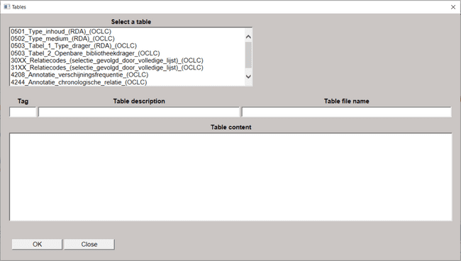
Après avoir sélectionné un tableau, la balise, la description du tableau et le nom du fichier pour le tableau seront présents dans les champs 'Balise', 'Description du tableau' et 'Nom du fichier du tableau', respectivement, et le contenu du tableau sera trié alphabétiquement par les raccourcis et affiché dans le champ 'Contenu' avec une liste de raccourcis, de textes à insérer et de description, un élément par ligne.
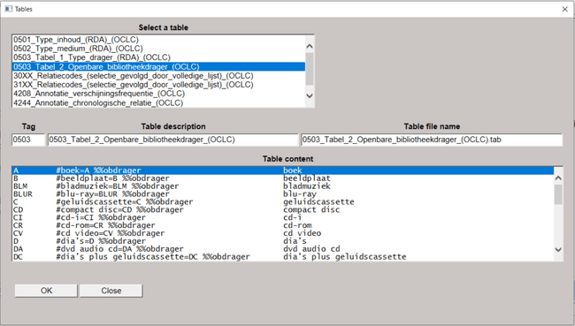
Après avoir double-cliqué sur un élément, son texte (c'est-à-dire le texte de la deuxième colonne) sera saisi après le code de la balise dans l'éditeur de titre, ou en sélectionnant un élément, son texte sera saisi après le code de la balise après avoir appuyé sur le bouton "OK".
Si l'on appuie sur le bouton "Fermer", la boîte de dialogue est fermée.
- Lors de la saisie d'un code de balise pour lequel une seule table est disponible et de l'appel des tables, la boîte de dialogue "WinIBW4 Tables" sera présente avec le nom de la table dans le champ "sélectionner une table parmi les tables disponibles" et la balise, la description de la table, le nom du fichier de la table et le contenu de la table seront immédiatement présents dans le champ "Balise", "Description de la table", "Nom du fichier de la table" et "Contenu", respectivement.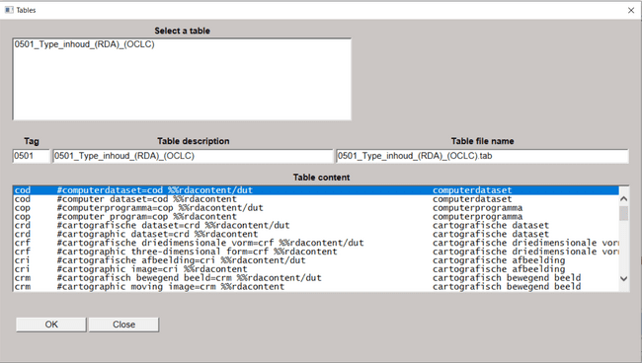
Après avoir double-cliqué sur un élément, ou après avoir sélectionné un élément et appuyé sur le bouton "OK", la fonction de tableau se déroulera de la même manière que celle mentionnée ci-dessus.
- Lors de l'invocation de tables sur une ligne vide (c'est-à-dire qu'aucun code de balise n'est fourni), la boîte de dialogue "WinIBW4 Tables" sera présente avec toutes les tables disponibles (y compris les tables par défaut et les tables définies par l'utilisateur) dans le champ "sélectionner une table parmi les tables disponibles", en affichant un nom de table par ligne :
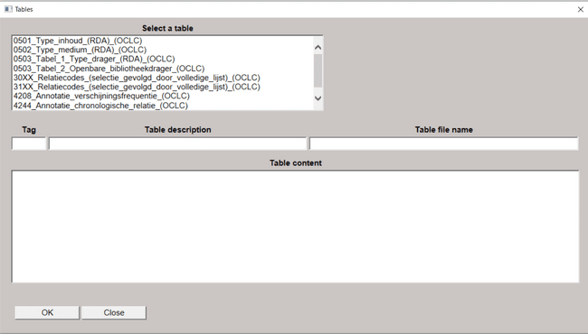
Si vous sélectionnez une table, la boîte de dialogue fonctionnera de la même manière que celle mentionnée ci-dessus.
Après avoir double-cliqué sur un élément, son texte sera saisi à la position du curseur dans l'éditeur de titre, ou lors de la sélection d'un élément, son texte sera saisi à la position du curseur après avoir appuyé sur le bouton "OK".
- Lors de la saisie d'un code de balise et d'un raccourci (si le raccourci existe dans plus d'une table -- à la fois définie par l'utilisateur et par défaut -- pour la balise), et lors de l'invocation des tables, la boîte de dialogue "WinIBW4 Tables" sera présente avec toutes les tables disponibles contenant ce raccourci pour la balise dans le champ "sélectionner une table parmi les tables disponibles". Lors de la sélection d'un tableau, le premier raccourci qui est identique au raccourci saisi sera immédiatement mis en évidence dans le champ "Contenu".
- Lors de la saisie d'un code de balise et d'une première partie de raccourci, puis de l'appel de tableaux, la boîte de dialogue "WinIBW4 Tables" s'affiche avec tous les tableaux disponibles dans le champ "sélectionner un tableau parmi les tableaux disponibles". Lors de la sélection d'un tableau, le premier raccourci qui correspond partiellement au raccourci saisi est immédiatement mis en évidence dans le champ "Contenu". Si un seul tableau est disponible, le premier raccourci qui correspond partiellement au raccourci saisi sera immédiatement mis en évidence dans le champ "Contenu".
- Lors de la saisie d'un code de balise et d'un raccourci (si le raccourci n'existe dans aucune table pour la balise), puis de l'invocation des tables, la boîte de dialogue "WinIBW4 Tables" sera présente avec toutes les tables disponibles pour la balise dans le champ "sélectionner une table parmi les tables disponibles".
- Lors de la saisie d'un code de balise et d'un raccourci (si le raccourci apparaît plus d'une fois dans la seule table de la balise), puis de l'invocation des tables, la boîte de dialogue "WinIBW4 Tables" sera présente avec le nom de la table dans le champ "sélectionner une table parmi les tables disponibles" et le premier raccourci qui est le même que le raccourci saisi sera immédiatement mis en surbrillance dans le champ "Contenu".
- Lors de la saisie d'un code de balise et de l'invocation de tableaux, le texte correspondant à cette balise sera saisi immédiatement après le code de balise si le code de balise lui-même est un raccourci qui n'existe que dans un seul tableau.
- Lors de la saisie d'un code de balise et d'un raccourci, puis de l'invocation de tableaux, le raccourci sera immédiatement remplacé par le texte correspondant à ce raccourci si ce dernier n'existe que dans un seul tableau.
- Lorsque l'on met en évidence une partie du contenu d'une balise et que l'on invoque ensuite les tableaux, le tableau correspondant à la balise concernée sera présent. Après avoir double-cliqué sur un élément, le texte en surbrillance sera remplacé par le texte de l'élément sélectionné.
Par exemple, "red" dans le tag-content suivant est mis en surbrillance et remplacé par $edt$ comme suit : 3011 Dirk@Kramerred!012345678 !
3011 Dirk@Kramer$edt$!012345678!
- Si des signes $ sont utilisés dans le contenu de la balise mais qu'aucun texte du contenu de la balise n'a été mis en évidence, et que des tableaux sont ensuite invoqués, le tableau de la balise concernée sera présent. Après avoir double-cliqué sur un élément, le texte compris entre le dernier signe $ avant le curseur et le curseur (y compris le signe $) sera remplacé par le texte de l'élément sélectionné.
Par exemple, si le curseur se trouve entre 'red' et '!012345678!', $red sera remplacé par $edt$ comme suit :
3011 Dirk@Kramer$red|!012345678!
3011 Dirk@Kramer$edt$!012345678!
Par exemple, si le curseur se trouve entre le signe $ et "!012345678 !", le signe $ sera remplacé par $act$ comme suit :
3011 Dirk@Kramer$|!012345678 !
3011 Dirk@Kramer$act$!012345678!
- Si aucun signe $ n'est utilisé dans le contenu de la balise ou si le texte du contenu de la balise a été mis en évidence, et que des tableaux sont ensuite invoqués, le tableau de la balise concernée sera présent. Après avoir double-cliqué sur un élément, le texte situé entre le dernier espace avant le curseur et le curseur (y compris l'espace) sera remplacé par le texte de l'élément sélectionné.
Par exemple, le curseur se trouve après 'med' et 'med' sera remplacé par $act$ comme suit :
3011 Dirk@Kramer med|!012345678 !
3011 Dirk@Kramer$act$!012345678!
Par exemple, le curseur se trouve après un espace et l'espace sera remplacé par $act$ comme suit :
3011 Dirk@Kramer |!012345678 !
3011 Dirk@Kramer$act$!012345678!
Note 1 : Lorsqu'aucun texte du contenu de la balise n'est mis en surbrillance et qu'il n'y a pas de signe $ ou d'espace dans le contenu de la balise, et que les tableaux sont ensuite invoqués, toutes les données (à l'exception du code de la balise) seront prises en raccourci et remplacées par l'entrée choisie ou le texte correspondant. Lorsqu'une partie des données a été mise en évidence, seule la sélection sera prise en raccourci et remplacée.
Par exemple, le "A" sera pris comme raccourci et remplacé par l'entrée choisie comme suit :
1110 A
1110 Ab004
Note 2 : Les tables sont spécifiques à un code de balise, mais peuvent contenir le caractère générique "X" pour correspondre à plusieurs balises similaires. Par exemple, la table pour l'étiquette 420X sera utilisée pour toutes les étiquettes de 4200 à 4209 (à moins qu'il n'existe également une table spécifique pour l'une de ces étiquettes).

Fonctions de translittération
WinIBW4 prend en charge les deux processus suivants en mode "Insertion" et "Mise à jour" :
- Traduire,
- Ajout du numéro de série et du code de script.

Ces opérations peuvent être effectuées à l'aide des 4 commandes de menu suivantes :
- Translittération | Configuration
- Translittération | Répétition
- Translittération | Configuration pour l'ajout d'un numéro de série et d'un code de script
- Translittération | Répétition avec ajout du numéro de série et du code script

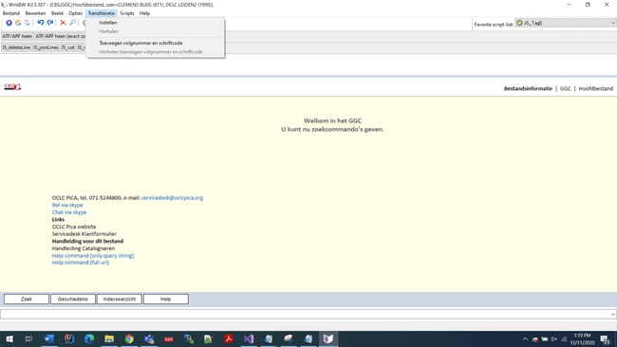

Ce n'est qu'après qu'un utilisateur se soit connecté à un CBS que les options "Translittération | Configuration" et "Translittération | Configuration avec ajout d'un numéro de série et d'un code de script" sont activées.

Ce n'est que dans l'éditeur de titre que les options "Translittération | Répétition" et "Translittération | Répétition avec ajout du numéro de série et du code script" sont activées.

Translittérer

Mise en place de la translittération
La configuration du processus de translittération peut être effectuée via la commande de menu 'Translittération | Configuration', qui ouvre la boîte de dialogue Translittération.

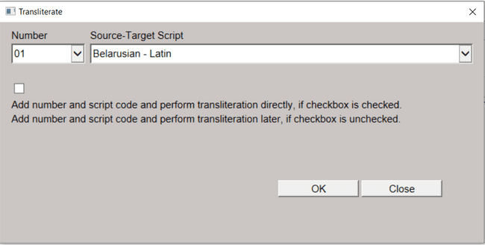

Après avoir sélectionné un numéro de série dans la zone de liste "Numéro de série" et une combinaison de scripts source et cible dans la zone de liste "Script source - script cible", coché la case correspondante et appuyé sur le bouton "Ok", le processus de translittération sera effectué sur toutes les lignes de texte sélectionnées dans l'éditeur de titre, et le numéro de série, le script source et le script cible sélectionnés seront enregistrés pour une réutilisation ultérieure dans le fichier "\transliterate\transliterateData.txt" sous les profils d'utilisateur. La liste de toutes les combinaisons de scripts source et cible provient du CBS après la sélection d'une base de données. Elle dépend donc de l'hôte CBS. Si la case n'est pas cochée avant d'appuyer sur le bouton 'Ok', les données de translittération seront sauvegardées pour une réutilisation ultérieure dans le fichier '\transliterate\transliterateData.txt' sous les profils d'utilisateur. Dans ce cas, répétez le processus de translittération décrit dans la section 11.4.1.2 peut être utilisé pour effectuer le processus de translittération.
Les textes avant translittération, par exemple :

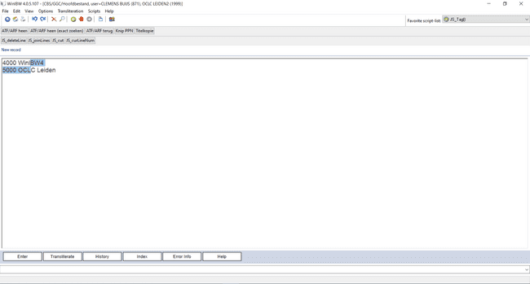
Les textes après translittération, par exemple :
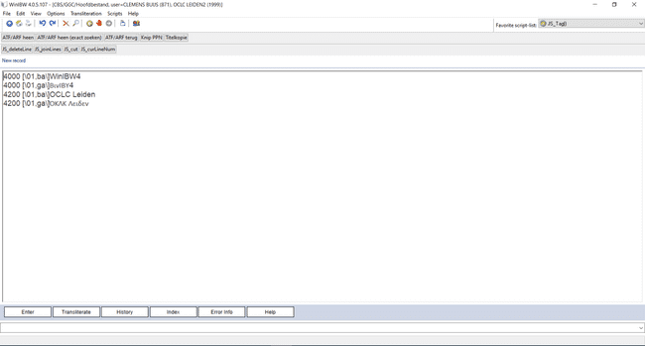
Si aucune ligne de texte n'est sélectionnée, le processus de translittération sera effectué uniquement sur la ligne de texte où se trouve le curseur.

Répéter Transliterate
Le processus de translittération avec les dernières données de configuration pour la translittération décrites dans la section 11.4.1.1 peut être répétée via la commande de menu 'Translittération | Répéter'.

Ajout du numéro de série et du code de script

Configuration de l'ajout d'un numéro de série et d'un code de script
La configuration du processus d'ajout du numéro de série et du code script peut être effectuée via la commande de menu 'Translittération | Configuration de l'ajout du numéro de série et du code script', qui ouvre la boîte de dialogue 'Ajout du numéro de série et du code script'.
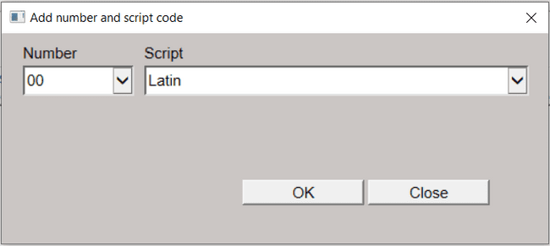

Après avoir sélectionné un numéro de série dans la zone de liste "Numéro" et un script dans la zone de liste "Script", le processus d'ajout du numéro de série et du code du script sera exécuté sur toutes les lignes de texte sélectionnées dans l'éditeur de titre, et le numéro de série et le script sélectionnés seront enregistrés pour une réutilisation ultérieure dans le fichier "\transliterate\number_languagecode.txt" sous le profil de l'utilisateur. La liste des scripts source est extraite du CBS après la sélection d'une base de données. Elle dépend donc de l'hôte du CBS.
Les textes avant l'ajout du numéro de série et du code de script, par exemple :

Les textes après ajout du numéro de série et du code de script, par exemple :
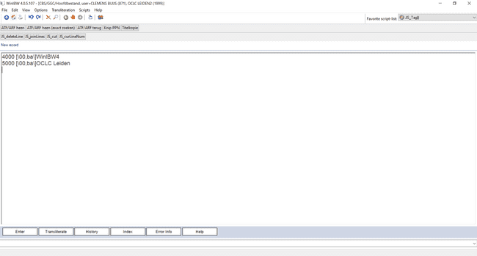

Répéter l'ajout du numéro de série et du code de script
Le processus d'ajout de numéro de série et de code de script avec les dernières données de configuration pour l'ajout de numéro de série et de code de script décrites dans la section 11.4.2.1peut être répétée via la commande de menu 'Translittération | Répéter l'ajout d'un numéro de série et d'un code de script'.

Fonction de liaison automatique
La fonction de liaison automatique (ATF/ARF) peut être utilisée pour trouver les PPN des notices d'autorité liées et pour insérer le lien dans une notice bibliographique en cours d'édition. Cette fonction fonctionne en conjonction avec la commande LNK de la CBS. Les liens autorisés et les résultats de la commande LNK sont paramétrés dans la table standard CBS LNKDEF.
La fonction ATF/ARF est mise en œuvre sous la forme d'un ensemble de trois fonctions standard : deux pour la recherche des notices d'autorité candidates et une pour le collage du NPP dans la notice en cours d'édition.
Ces trois fonctions sont les suivantes :
picaSearchLink : une commande LNK est construite, contenant le code matériel de l'enregistrement en cours d'édition, la balise et le contenu de la ligne sur laquelle se trouve le curseur. Le CBS effectue une recherche avec des caractères génériques. Le résultat (le cas échéant) du CBS est présenté dans une "nouvelle" fenêtre principale dans WinIBW4. La fonction de script picaSearchLinkExact fait la même chose, mais ne développe pas les caractères génériques lors de la recherche.
L'utilisateur peut sélectionner l'un des enregistrements de l'ensemble des résultats et invoquer le script picaPasteLink, qui copie le PPN de l'enregistrement pointé dans le presse-papiers, ferme la "nouvelle" fenêtre principale, revenant automatiquement à l'écran d'édition, et colle le PPN de l'enregistrement sélectionné dans les données, éventuellement entouré de points d'exclamation. En fonction de la balise, le PPN remplacera le texte original ou y sera ajouté.

Remplacement des liens
Un ensemble de trois scripts standard est disponible pour automatiser les étapes nécessaires à l'exécution de la procédure de remplacement des liens vers les notices d'autorité dans les notices bibliographiques en ligne.
La première étape consiste à déterminer quel est l'enregistrement "correct", en pointant sur l'enregistrement préféré (dans un écran de présentation courte ou complète, après une commande de recherche si nécessaire) et en exécutant picaSelectCorrectPPN.
L'étape suivante consiste à déterminer quel est l'enregistrement "erroné" (dont le lien doit être remplacé par un lien vers l'enregistrement correct), en pointant sur cet enregistrement et en exécutant picaSelectWrongPPN lorsqu'il est trouvé.
La dernière étape consiste à rechercher l'ensemble des enregistrements qui contiennent des liens vers l'enregistrement "erroné", en lançant la commande REL TT (alors que l'enregistrement "erroné" est toujours sélectionné). Il en résulte un ensemble d'enregistrements contenant un lien vers l'enregistrement "erroné" qui doit être remplacé par un lien vers l'enregistrement "correct". Cet ensemble peut maintenant être traité via la fonction de script picaCorrectLinks, qui donne d'abord une brève explication de ce qu'elle est sur le point de faire, puis procède au remplacement du PPN erroné par le PPN correct dans chacun des enregistrements de l'ensemble, et soumet les modifications au système central.

Fonction TitreCopie
La fonction TitleCopy peut être utilisée pour copier une notice bibliographique existante et coller les données copiées dans un écran d'édition. Cette fonction est implémentée comme la fonction de script standard 'picaCopyRecord'.
Un fichier d'instructions est utilisé pour contrôler la manière dont les données copiées sont collées dans l'éditeur de titres. Un certain nombre de fichiers d'instructions spécifiques au site peuvent être localisés dans '%__APPDIR__%\ttlFiles' lors de l'installation de WinIBW4 spécifique au site.
Un fichier d'instructions par défaut peut être spécifié via la préférence "prefs.titleCopyFile" dans le fichier "setup.txt", par exemple comme suit :
prefs.titleCopyFile = %__APPDIR__%\ttlFiles\title.ttl
Un utilisateur expert peut créer un fichier d'instructions personnalisé et modifier la préférence 'prefs.titleCopyFile' dans le fichier 'user_Prefs.txt' afin d'utiliser le fichier d'instructions de l'utilisateur au lieu du fichier par défaut dans le fichier 'setup.txt'.

Dans la fonction de script standard 'picaCopyRecord', la ligne suivante :
application.activeWindow.titleCopyFile = %__APPDIR__%\ttlFiles\another_title.ttl ;
peuvent être ajoutés après
application.activeWindow.copyTitle() ;
et avant
application.activeWindow.pasteTitle() ;
pour modifier l'utilisation d'un autre fichier d'instructions, sur la base de certains critères, par exemple le code matière d'un titre.
Remarque :
Pendant le fonctionnement de WinIBW4, chaque fois qu'un utilisateur exécute la ligne suivante dans un script :
application.activeWindow.titleCopyFile = %__APPDIR__%\ttlFiles\another_title.ttl ;
un autre fichier d'instructions sera utilisé.
Cependant, la valeur de 'prefs.titleCopyFile' dans le fichier 'user_Prefs.txt' ou 'setup.txt' est le fichier d'instructions par défaut. Chaque fois que le WinIBW4 démarre, le fichier par défaut sera utilisé pour contrôler la manière dont les données copiées sont collées dans l'éditeur jusqu'à ce qu'un utilisateur change pour utiliser un autre fichier d'instructions par le biais d'un script.
Les sous-sections suivantes décrivent la syntaxe du fichier d'instructions.

Fichier d'instructions
Un fichier d'instructions se compose d'un ensemble d'instructions avec une instruction par ligne (c'est-à-dire des instructions séparées par une nouvelle ligne). Chaque instruction se compose des paires clé-valeur suivantes au format clé=valeur et séparées par une virgule entre deux paires :
ACTION=SUPPRESSION | INSERTION | REMPLACEMENT
TAG=code de la balise ou expression regex du code de la balise
BEGIN=position (BEGTAG est la valeur par défaut si cette paire clé-valeur n'est pas présente dans l'instruction).
FROM=position (les valeurs de TAG et BEGIN déterminent la position par défaut, si cette paire clé-valeur n'est pas présente).
TO=position (ENDTAG est le plus souvent la valeur par défaut, si cette paire clé-valeur n'est pas présente).
INCLUSIVEFROM= une valeur booléenne (true est la valeur par défaut)
INCLUSIVETO= une valeur booléenne (false est la valeur par défaut)
TEXT=valeur-texte (tous les caractères après '=' et avant ',')
WITHINTAG=une valeur booléenne (true est la valeur par défaut)

Par exemple, les instructions suivantes sont valables :

ACTION=DELETE, TAG=1002, BEGIN=BEGTAGCONT, FROM=3, TO=9
TAG=1003, ACTION=DELETE, BEGIN=BEGTAGCONT, FROM=3, TO=9, INCLUSIVETO=true
ACTION=delete, TAG=1004, BEGIN=BEGTAGCONT, FROM=3, TO=9, INCLUSIVEFROM=false
action=DELETE, TAG=1005, BEGIN=BEGTAGCONT, FROM=3, TO=9, INCLUSIVEFROM=false, INCLUSIVETO=true
ACTION=DELETE, TAG=1015, BEGIN=BEGTAGCONT, FROM="@a", TO="$a",
ACTION=DELETE, TAG=1016, BEGIN=BEGTAGCONT, FROM="@a", TO="$a", INCLUSIVETO= true
ACTION=DELETE, TAG=1017, BEGIN=BEGTAGCONT, FROM="@a", TO="$a", INCLUSIVEFROM = false
ACTION=DELETE, TAG=1018, BEGIN=BEGTAGCONT, FROM="@a", TO="$a", INCLUSIVEFROM=false, INCLUSIVETO=true
ACTION=INSERT, TAG=104., BEGIN=BEGTAGCONT, FROM=3, TEXT=WINIBW,
ACTION=insérer, TAG=105, FROM=6, TEXT=Dimanche,
ACTION=REPLACE, TAG=106, FROM=6, TO=11, TEXT= GOOD,
ACTION=REPLACE, TAG=2400, BEGIN=BEGTAGCONT, FROM=3, TO=9, TEXT=Hello World !
ACTION=DELETE, TAG=530[1-9], FROM="$A"
ACTION=DELETE, TAG=555[0-9], FROM="$A"
ACTION=DELETE, TAG=558[0-8], FROM="$A"
ACTION=DELETE, TAG=62[0-48-9]
ACTION=DELETE, TAG=679[78], BEGIN=BEGTAGCONT
ACTION=DELETE, TAG=900[123], BEGIN=BEGTAGCONT

Notes :
1. L'ordre de ces paires clé-valeur dans une instruction n'est pas important.
2. Certaines paires clé-valeur peuvent être absentes parce qu'elles ont une valeur par défaut ; voir le reste de la section pour les valeurs par défaut dans différents cas. Toutefois, elles doivent être séparées par une virgule.
3. Toutes les touches sont insensibles à la casse.

Valeurs d'ACTION
Un utilisateur peut spécifier l'action qu'une instruction doit entreprendre. Les valeurs de la clé ACTION ne peuvent être que l'une des suivantes :
- DELETE
suppression d'un ensemble de caractères dans les données copiées avant qu'elles ne soient collées dans l'éditeur, sur la base des spécifications d'autres paires clé-valeur dans l'instruction.
- INSERT
insérer un ensemble de caractères dans les données copiées avant qu'elles ne soient collées dans l'éditeur, sur la base des spécifications d'autres paires clé-valeur dans l'instruction.
- REMPLACER
remplacer un ensemble de caractères dans les données copiées par un autre ensemble de caractères avant que les données ne soient collées dans l'éditeur, sur la base des spécifications des autres paires clé-valeur dans l'instruction.
Remarques : Toutes les valeurs valides de ACTION sont insensibles à la casse.

Position d'application de l'instruction
Un utilisateur peut spécifier une position où une instruction doit être appliquée au moyen des valeurs des clés BEGIN, FROM et TO. Ces valeurs peuvent être l'un des symboles spéciaux suivants :
- BEGFILE
première position dans le titre.
- ENDFILE
après le dernier caractère du titre.
- BEGTAG
première position de la balise courante.
- BEGTAGCONT
première position dans la balise courante après le code de la balise (et l'espace).
- ENDTAG
position après le dernier caractère de la balise en cours.
- NEXTTAG
première position après la fin de cette balise.

ou l'un des cas suivants :
- Une chaîne
Uniquement pour les clés FROM et TO, utilisées pour exprimer une position relative.
Par exemple, "#", "@", "$A"
Mais #", "@, $A, 3A ne sont pas valables.
- Un nombre entier
Uniquement pour les clés FROM et TO, utilisées pour exprimer une position relative.
Par exemple, 3, 5, 10, 15
Mais "5", "10", "15" seront considérés comme une chaîne de caractères au lieu d'un nombre entier.
Notes :
1. Tous les symboles spéciaux d'une position sont insensibles à la casse.
2. BEGFILE et ENDFILE expriment des positions absolues dans le titre, tandis que d'autres symboles spéciaux expriment des positions relatives à la balise concernée.
3. Les valeurs des clés FROM et TO peuvent être des chaînes de caractères (par exemple "@", "$A") ou des nombres entiers (3, 5, 10). Dans ce cas, les valeurs des clés FROM et TO sont utilisées pour exprimer les positions par rapport aux positions exprimées par les valeurs des clés TAG et BEGIN. En d'autres termes, les valeurs des clés TAG et BEGIN expriment la position de base à laquelle la position exprimée par les valeurs des clés FROM et TO est relative.

Exemples :
ACTION=DELETE, TAG=1001, BEGIN=BEGTAGCONT, FROM=5, TO=15
Pour toutes les balises ayant le code 1001, supprimer du contenu de la balise tous les caractères compris entre le 5e caractère (basé sur 1) et le 15e caractère^{th} (le 15e caractère^{th} n'est pas inclus).
ACTION=DELETE, TAG=1002, BEGIN=BEGTAGCONT, FROM="#", TO="$A"
Pour toutes les balises ayant le code 1002, supprimer tous les caractères de "#" à "$A" ("$A" n'est pas inclusif) du contenu de la balise.

Les valeurs par défaut des positions sont les suivantes :
- BEGTAG
lorsque la paire clé-valeur BEGIN n'est pas présente.
- Position exprimée par les deux valeurs de TAG et BEGIN
lorsque la paire clé-valeur FROM n'est pas présente.
- ENDTAG
lorsque la paire clé-valeur TO n'est pas présente, dans la plupart des cas.

Action DELETE
Une action DELETE supprime
- une balise avec son contenu
ou
- tous les caractères entre les deux positions spécifiées par FROM et TO, par défaut, y compris le caractère à la position FROM, mais à l'exclusion du caractère à la position TO. Lorsque l'instruction contient le paramètre INCLUSIVEFROM=false, le caractère à la position FROM est exclusif, c'est-à-dire qu'il n'est pas supprimé. Lorsque l'instruction contient le paramètre INCLUSIVETO=vrai, le caractère à la position TO est inclusif, c'est-à-dire qu'il est également supprimé.
Si une chaîne a été spécifiée par FROM ou TO, la recherche de cette chaîne est limitée à la balise spécifiée par TAG par défaut. Si l'instruction contient WITHINTAG=false, cette chaîne est recherchée dans le reste du fichier à partir de la balise actuelle.
Si l'instruction ne contient pas de valeur clé FROM, la position FROM est déterminée à la fois par TAG et BEGIN. Dans ce cas, le BEGTAG est la position FROM en l'absence de valeur clé BEGIN.
S'il n'y a pas de valeur-clé TO dans l'instruction, la ENDTAG est la position TO, la plupart du temps. Cependant, si FROM est spécifié par une chaîne et que WITHINTAG=false, la position TO est la fin de la balise où se trouve la chaîne FROM.

Exemples :
ACTION=SUPPRESSION, BALISE=1001
supprime toutes les balises ayant le code 1001 (la balise entière, y compris son contenu).
par exemple
Données avant suppression :
1000 1234567890abcd
1001 1234567890abcd
1001 1234567890abcd
1001 1234567890abcd 1001 1234567890abcd
Données après suppression :
1000 1234567890abcd
ACTION=DELETE, TAG=1002, BEGIN=BEGTAGCONT, FROM=3, TO=10
Pour toutes les balises ayant le code 1002, supprimer du contenu de la balise les caractères compris entre la 3e position (base 1) et la 10e position (base^{th} ).
par exemple
Avant :
1002 1234567890abcd
Après :
1002 120abcd
la 3e position inclusive, mais la 10th position exclusive.

ACTION=DELETE, TAG=1003, BEGIN=BEGTAGCONT, FROM="#", TO="$A"
Pour toutes les balises ayant le code 1003, supprimer les caractères de # à $A du contenu de la balise. Les recherches de # et $A sont limitées à la balise 1003.

par exemple
Avant :
1003 123#456789$A0abcd
Après :
1003 123$A0abcd
inclusif #, mais exclusif $A

ACTION=DELETE, TAG=1004, BEGIN=BEGTAGCONT, FROM="#", TO= $A", WITHINTAG=false
Pour la balise 1004, supprimer les caractères de # à $A du contenu de la balise. Les caractères # et $A sont recherchés dans le reste du titre à partir de la balise 1004.

par exemple
avant :
1003 1234567890abcd 1004 123#4567890abcd 1005 123456789$A0abcd 1006 1234567890abcd
Après :
1003 1234567890abcd
1004 123$A0abcd 1006 1234567890abcd

ACTION=DELETE, TAG=1005, BEGIN=BEGTAGCONT, FROM="#", TO="$A", INCLUSIVEFROM=false, INCLUSIVETO=true
Pour toutes les balises ayant le code 1005, supprimer les caractères de # à $A du contenu de la balise. Les recherches de # et $A sont limitées à la balise 1005.

par exemple
avant :
1005 123#456789$A0abcd
Après :
1005 123#0abcd
# exclusif, mais $A inclus

ACTION=DELETE, TAG=1006, BEGIN=BEGTAGCONT, FROM="$A", WITHINTAG=false
Pour la balise 1006, supprimer les caractères à partir de $A jusqu'à la fin de la balise où se trouve $A.

par exemple
avant :
1005 1234567890abcd
1006 1234567890abcd
1007 1234567890abcd
1008 1234567890$Aabcd
Après :
1005 1234567890abcd
1006 1234567890abcd
1007 1234567890abcd
1008 1234567890

ACTION=DELETE, TAG=1007, BEGIN=BEGTAGCONT
Pour toutes les balises 1007, supprimer les caractères du contenu de la balise jusqu'à la fin de la balise.

ACTION=DELETE, TAG=1007, FROM=BEGTAGCONT
Pour toutes les balises 1007, supprimer les caractères du contenu de la balise jusqu'à la fin de la balise.

ACTION=DELETE, TAG=1008, FROM=BEGTAGCONT, TO=ENDFILE
Supprimer le reste du titre du contenu de la balise 1008.

ACTION=DELETE, TAG=2[1-9][0-9][0-9]
Supprimer toutes les balises dont le code correspond à 2[1-9][0-9][0-9].

Action INSERT
Une action INSERT insère
- une étiquette
ou
- le texte spécifié par TEXT avant la position spécifiée par FROM.

La valeur de TEXT est constituée de tous les caractères compris entre '=' et ','. Par exemple, TEXT= OCLC , signifie " OCLC " et non " OCLC ". Les règles relatives à la position FROM pour l'action INSERT sont les mêmes que pour la position FROM pour l'action DELETE, voir la section 11.7.4.
Exemples :
ACTION=INSERT, TAG=2000
Insérer la balise 2000 après toutes les balises ayant un code de balise inférieur ou égal.
ACTION=INSERT, TAG=2001, BEGIN=BEGTAGCONT, FROM=3, TEXT= Windows ,
Pour toutes les balises dont le code est 2001, insérez le texte ' Windows ' avant la troisième position du contenu de la balise.
ACTION=INSERT, TAG=2002, FROM="$A", TEXT= WinIBW ,
Pour toutes les balises ayant le code 2002, insérer le texte ' WinIBW ' avant $A de la balise.
ACTION=INSERT, TAG=2003, FROM="$A", INCLUSIVEFROM=false, TEXT= WinIBW ,
Pour toutes les balises ayant le code 2003, insérer le texte ' WinIBW ' après $A de la balise courante.
ACTION=INSERT, TAG=20[1-46-9][0-9], FROM=BEGTAGCONT, TEXT=2021,
Pour toutes les balises dont le code correspond à '20[1-46-9][0-9]', insérer le texte '2021' avant le contenu de la balise.
ACTION=INSERT, TAG=2100, FROM=ENDTAG, TEXT= Windows ,
Pour toutes les balises ayant le code 2100, insérer le texte ' Windows ' après le dernier caractère de la balise.
ACTION=INSERT, FROM=ENDFILE, TEXT=...,
Insère le texte '...' après le dernier caractère du titre.

Remplacer l'action
Une action REPLACE remplace tous les caractères spécifiés par FROM et TO par le texte spécifié par TEXT. Les règles concernant les valeurs de FROM, TO, INCLUSIVEFROM, INCLUSIVETO et WITHINTTAG pour l'action REPLACE sont les mêmes que pour l'action DELETE, voir la section 11.7.4. Les règles relatives aux valeurs de TEXT sont les mêmes que pour l'action INSERT, voir la section 11.7.5.
Exemples :
ACTION=REPLACE, TAG=3000, BEGIN=BEGTAGCONT, FROM=3, TO=10, TEXT= OCLC ,
Pour toutes les balises dont le code est 3000, remplacer tous les caractères de la troisième position (basée sur 1) à la position 10th (la position 10th n'est pas incluse) du contenu de la balise par le texte ' OCLC '.

Options de la ligne de commande
Les options de ligne de commande sont des ajouts facultatifs à la commande qui lance WinIBW4 dans le système d'exploitation Windows. (Remarque : la ligne de commande ne doit pas être confondue avec la barre de commande de l'interface utilisateur de WinIBW4).
La commande de démarrage est stockée dans le menu Démarrer pour le raccourci WinIBW4 sous Propriétés à Raccourci à Démarrer dans, et peut être tapée dans l'invite de commande Windows. La commande avec options est également utilisée par LBS pour démarrer WinIBW4, et c'est l'objectif principal de ces options, bien que d'autres utilisations soient possibles.
Les options prises en charge sont les suivantes :
Option | Nom | Explication
-u | pica3url | L'url pica3 (CBS) à laquelle se connecter après le démarrage.
-n | clé d'utilisateur | La clé d'utilisateur avec laquelle il faut se connecter.
-p | mot de passe | Le mot de passe à utiliser pour se connecter.
-e | url epncache | Url du cache EPN de l'AFB (http ou https). Elle est utilisée par un script pour renvoyer les EPN à l'AFB.
WinIBW4 peut être démarré en exécutant l'une des commandes suivantes à partir de l'invite de commande :

W4Client.exe -u:xxx, -n:yyy, -p:zzz, -e:iii
W4Client.exe -u:xxx -n:yyy -p:zzz -e:iii
W4Client.exe -u xxx -n yyy -p zzz -e iii
W4Client.exe -u xxx, -n yyy, -p zzz, -e iii

Note : L'emplacement de 'WinClient.exe' doit être connu pour le système d'exploitation de l'une des manières suivantes :
- Fournir le chemin complet de W4Client.exe comme suit :
Chemin complet W4Client.exe
- Exécution de 'W4Client.exe' à l'endroit où réside 'W4Client.exe'.
- Ajout de l'emplacement à la variable d'environnement 'PATH'.

Exemple de commande utilisant toutes les options (réparti sur plusieurs lignes en raison de sa longueur) :

C:\NProgram Files (x86)\NOCLC\NWinIBW 4.0\NW4Client.exe -u:pica3://cbs-nl-acc.oclc.org:1032/, -n:888, -p:lsdpvis, -e:http://lbsoclcap03dxr1.dev.oclc.org:8080/EPNCache/cache?SID=ylv7i8ptxob0migte1r4b4

C:\NProgram Files (x86)\NOCLC\NWinIBW 4.0\NW4Client.exe -u:pica3://cbs-nl-acc.oclc.org:1032/ -n:888 -p:lsdpvis -e:http://lbsoclcap03dxr1.dev.oclc.org:8080/EPNCache/cache?SID=ylv7i8ptxob0migte1r4b4

C:\NProgram Files (x86)\NOCLC\NWinIBW 4.0\NW4Client.exe -u pica3://cbs-nl-acc.oclc.org:1032/ -n 888 -p lsdpvis -e http://lbsoclcap03dxr1.dev.oclc.org:8080/EPNCache/cache?SID=ylv7i8ptxob0migte1r4b4

C:\NProgram Files (x86)\NOCLC\NWinIBW 4.0\NW4Client.exe -u pica3://cbs-nl-acc.oclc.org:1032/, -n 888, -p lsdpvis, -e http://lbsoclcap03dxr1.dev.oclc.org:8080/EPNCache/cache?SID=ylv7i8ptxob0migte1r4b4

En dehors des LBS, les options -u et éventuellement -n et -p peuvent être utilisées pour se connecter automatiquement à un CBS et éventuellement s'y connecter, afin d'éviter des actions répétitives pour faire la même chose.

Travailler avec LBS4
La fonction de script 'SendEPNToLBS()' dans le script standard de WinIBW4 est destinée à l'interopérabilité avec LBS4, le système de bibliothèque locale de l'OCLC. Cette fonction est nécessaire lorsqu'une bibliothèque souhaite acquérir une publication dont elle ne possède pas encore d'exemplaires et qui n'est donc pas enregistrée dans le système LBS.
Le flux de travail est le suivant :
- WinIBW4 est lancé à partir de LBS. La commande WinIBW générée par LBS contiendra les paramètres pica3url, userkey, password et epncache url décrits dans la section 11.8.
- WinIBW4 se connecte automatiquement.
- L'utilisateur recherche le titre qu'il souhaite acquérir dans WinIBW4 ; s'il n'existe pas de notice principale (partagée) pour ce titre, l'utilisateur la crée. Ensuite, pour la notice existante ou qui vient d'être créée, l'utilisateur crée une notice d'exemplaire, c'est-à-dire l'information propre à la bibliothèque. Cette notice d'exemplaire contient entre autres le statut d'acquisition.
- L'utilisateur active la fonction de script SendEPNToLBS. Cette fonction renvoie le numéro d'exemplaire (epn) le plus élevé (c'est-à-dire le dernier créé) de cet enregistrement à l'url de téléchargement, en ajoutant "&EPN=<epn>" à l'url de téléchargement. L'exemplaire est maintenant accessible dans le système LBS et peut être utilisé pour générer une commande pour la publication.
- Après réception de la publication, la notice d'exemplaire est mise à jour par l'utilisateur de la bibliothèque.
Le script WinIBW4 SendEPNToLBS s'arrêtera avec une erreur si
- La présentation actuelle n'est pas une présentation complète du titre pica3 ;
- Il n'y a pas d'enregistrements de copies ;
- Le même EPN a déjà été envoyé ;
- La requête vers l'url epncache a échoué.

Tracer et visualiser le code source

Trace
En appuyant sur le bouton "Inside Vars" de la barre d'outils standard, la fenêtre "WinIBW 4.x pica analysis information" s'ouvre, où toutes les données entre WinIBW4 et CBS (y compris Template, Data, variables, etc.) peuvent être trouvées. Les données figurant dans cette fenêtre sont utiles au développeur ou au testeur pour effectuer une analyse.
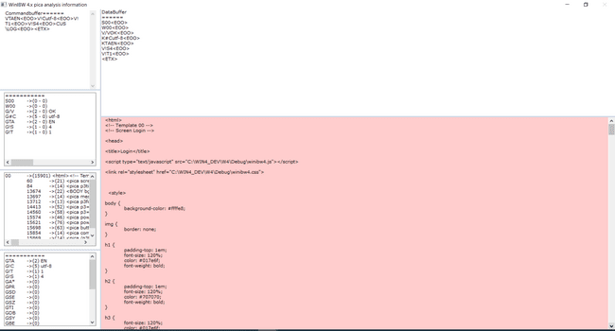

Voir le code source
En appuyant sur le menu principal "Affichage | Code source", le code source HTML de la fenêtre principale en cours s'affiche dans le Bloc-notes.
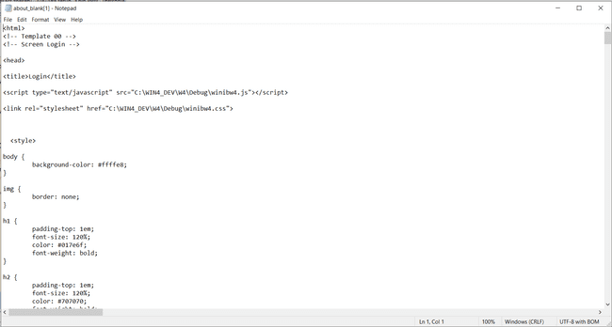

CSS
Le CSS permet de contrôler l'apparence des éléments de l'écran html. Internet Explorer, sur lequel WinIBW4 est basé, supporte CSS 3.0. Référence : https://www.w3.org/TR/css3-selectors/.
Le fichier CSS de WinIBW4 est winibw4.css, dans le répertoire de l'application. Il peut être modifié par les organisations qui redistribuent WinIBW4 et par les utilisateurs qui ont des droits d'administrateur.
Le CSS travaille sur le html qui est reçu comme modèle par le CBS et après qu'il a été prétraité par WinIBW4. Cette étape de prétraitement modifie le html en y intégrant les données (qui sont reçues dans une requête séparée de CBS) et en l'adaptant à l'affichage par l'Internet Explorer 11 intégré. Pour visualiser le code html prétraité, sur lequel les css travailleront, vous pouvez activer la fenêtre Inside WinIBW4, en cliquant sur le bouton , avant d'envoyer une commande CBS.

Affichage de l'enregistrement complet
Les présentations complètes dans les formats de catalogage provenant de CBS sont balisées en html. Le balisage est très basique, c'est pourquoi le préprocesseur WinIBW4 ajoute certains éléments et attributs html qui peuvent être utilisés dans les sélecteurs CSS pour modifier l'apparence des éléments. Cela peut rendre la présentation dans son ensemble plus structurée et plus lisible.
Les ajouts sont énumérés ci-dessous. Les parties en bleu clair sont déjà dans le html provenant de CBS. Les parties en vert sont variables et remplacées par la valeur réelle.
- <div class="bibliographic" catfmt="catfmt">
- <div tag="tagcode">
- <span class="tagcode">
- <span sbf="sbfcode">
- <span class="sbfcode">
- <span class="expanded">
Le processeur connaît les formats de catalogage D* et P*.
Exemples
Un fragment de html prétraité par Pica+ :

<div class="bibliographic" catfmt="PA"><ISBD><TABLE>
<div tag="002@"><span class="tagcode">002@</span>
<span sbf="0"><span class="sbfcode">ƒ0</span>Dax</span>
</div>
. . .
</div>
D'autres formats sont similaires ou plus simples car ils ne comportent pas de sous-champs (ni même de balises).
Voici quelques exemples de CSS qui sélectionnent des parties du html pour obtenir certains effets à l'affichage.
Ce CSS affichera tous les codes de sous-zones en vert :
span.sbfcode {
couleur : vert ;
}
Les expansions seront colorées en rouge foncé et mises en italique :
span.expanded {
couleur : rouge foncé ;
font-style : italic ;
}
Seule la balise 003O (dans Pica+) sera colorée en rouge :
div[tag="003O"] {
couleur : rouge ;
}
Ceci, uniquement dans le format de catalogage D*, colorera les codes de sous-zones $T et $U en violet :
div.bibliographic[catfmt^="D"] span[sbf="T"] span.sbfcode,
div.bibliographic[catfmt^="D"] span[sbf="U"] span.sbfcode {
couleur : violet ;
}
Ceci, uniquement dans le format de catalogage P*, affichera toutes les balises de niveau 2 (balises commençant par 2) en bleu (l'opérateur CSS ^= signifie 'commence par') :

div.bibliographic[catfmt^="P"] div[tag^="2"] {
couleur : bleu ;
}
Cela augmentera l'espace après le code de la balise dans le format de diagnostic :
div.bibliographic[catfmt^="D"] span.tagcode {
padding-right : 4px ;
}
Les formats d'affichage sans catalogage n'ont pas de balises ni de sous-zones. Mais ils ont un "catfmt", ce qui rendra l'affichage ISBD d'une notice très large :
div.bibliographic[catfmt="I"] {
font-size : x-large ;
}

Modèles spécifiques
Si vous souhaitez que CSS n'agisse que sur un ou plusieurs modèles spécifiques, vous pouvez faire précéder votre sélecteur de la mention suivante :
body#templateXX . . . {
. . .
}
où XX est l'identifiant du modèle. La chaîne templateXX est l'identifiant de la balise <body> dans le modèle html (à partir de CBS 8.0). L'identifiant du modèle se trouve également dans un commentaire situé en haut de chaque modèle, comme par exemple
<!-- Modèle XX -->

Modèles

Changements dans WinIBW4 par rapport à WinIBW3
WinIBW4 fonctionne sans les définitions d'écran que tous les (Win)IBW précédents utilisaient.
Pour afficher correctement les modèles, le client a besoin d'informations provenant des définitions d'écran en plus du html "pica-extended" des modèles. Ces informations ont dû être copiées des définitions d'écran vers les modèles. Les modèles devaient rester compatibles avec WinIBW3.
Pour ce faire, les informations ont été ajoutées sous la forme d'attributs (supplémentaires) aux éléments du modèle qui en avaient besoin. Les seuls éléments nécessitant des attributs supplémentaires sont certaines balises <pica ...>. WinIBW3 ignore les attributs "inconnus" dans les balises pica.
Contrairement à WinIBW3, WinIBW4 utilise les templates pour les commandes de téléchargement. Ces modèles existaient déjà, mais ils ont dû subir plus de modifications que les autres modèles. La rétrocompatibilité n'était pas un problème ici.
Le tableau ci-dessous répertorie les propriétés de définition d'écran copiées dans les attributs des balises <pica> dans les modèles pour tous les types de balises <pica> concernés.

propriété de l'écran | explication | ajouté au modèle
<pica p3> | Un champ (généralement) modifiable au sens le plus large du terme
ATTRIBUTE=H et TYPE≠U | caché (et non modifiable) | type=caché
TYPE≠U | non modifiable | type=display-only
TYPE=E | éditer le script | type=edit-script
- LENGTE | largeur de l'éditeur | largeur=
- OCCURENT | hauteur de l'éditeur | height=
TYPE=U et ATTRIBUTE=H | mot de passe | type=mot de passe
TYPE=U et ATTRIBUTE≠H | champ d'édition | type=texte
TYPE=U et ATTRIBUTE=P | champ protégé | en lecture seule
- LENGTE | longueur du contenu du champ | maxlength=
<pica p3list> | Une "présentation courte", c'est-à-dire un tableau ou une liste contenant plusieurs éléments
TYPE=B | C'est toujours le cas pour une p3list | (aucun)
- LENGTE | largeur de la liste | largeur=
- OCCURENT | hauteur de la liste | height=
CURSOR=var | Var est la variable locale qui enregistre la position de la ligne. | (CURSOR n'est pas utilisé dans W4)
screendef scripting (voir note 1) | Remplace le CURSEUR pour synchroniser les variables avec le contrôle de liste. | sync=varA=var1;varB=var2  voir note 3
screendef scripting (voir note 1) | Allez au premier élément de la liste. | first=commande  voir note 2
screendef scripting (voir note 1) | Passer à l'élément précédent de la liste. | prev=commande  voir note 2
screendef scripting (voir note 1) | Passer à l'élément suivant de la liste. | next=commande  voir note 2
screendef scripting (voir note 1) | Aller au dernier élément de la liste. | last=command  voir note 2
screendef scripting (voir note 1) | Ouvrir l'élément actuel de la liste. Cela correspond à un double-clic sur l'élément, ou à la sélection de l'élément par un simple clic et à l'appui de la touche Entrée. | cmd=commande  voir note 2
<boutonica> | Un bouton en bas de l'écran
COMMANDO | Commande à envoyer à CBS lorsque le bouton est cliqué | cmd=  Note : Les attributs command=, pour W3, sont ignorés par W4.
TOONSCHERM | Écran vers lequel naviguer lorsque l'on clique sur le bouton. Pour W4, cet écran est converti en commande. | cmd=
<pica power> | Un petit bouton en haut de l'écran (barre de boutons)
COMMANDO | Commande à envoyer à CBS lorsque le bouton est cliqué | cmd=  Note : Les attributs command=, pour W3, sont ignorés par W4.
<pica screen>  (nouveau tag) | Il s'agit d'une nouvelle balise dans la section <head>.
écran | Le nom de l'écran dans la langue actuelle, nécessaire pour les scripts utilisateur et l'affichage. | valeur : un jeton pour le nom d'écran
type | type d'écran, téléchargement | impression, absence dans les écrans d'affichage | type=
suivant | uniquement pour type=download | print. Il s'agit d'une commande de continuation pour le téléchargement ou l'impression d'une plage, par exemple DOW S1 1-10. Voir note 4 | next=
Note 1
Les définitions d'écran contenaient de petits scripts pour des événements tels que INIT, les clics sur les boutons et un script spécial, INDEPAS (qui signifie à peu près "synchroniser"). Qu'est-il advenu de ces scripts maintenant que les définitions d'écran ne sont plus utilisées ? Il y a plusieurs réponses :
Cas 1
Dans le cas le plus simple, le script consiste en une COMMANDE. Celle-ci est reprise dans l'attribut cmd= du bouton correspondant. Exemple, modèle 8A (présentation du titre long) :
Définition de l'écran
F5 = << COMMANDO(USER,"\KIL S$SET$ $TTL$") >> ;
Modèle W4 avec l'attribut cmd= ajouté :
<pica button text="..." value="F5" cmd="CUS\KIL S$GSE$ $GTI$">
L'attribut USER est traduit en CUS.
Les noms de variables "logiques" sont remplacés par les noms réels.
Cas 2
TOONSCHERM ("montrer l'écran") est remplacé par une commande ayant le même effet. Exemple, modèle 8A (présentation du titre long) :
Définition de l'écran
F7 = << TOONSCHERM MuteerTitel >> ;
Modèle W4 avec l'attribut cmd= ajouté :
<pica button text="<%token_htm(0025)>" value="F7" cmd="CUS\MUT S$GSE$ $GTI$ $GDB$">
L'attribut USER est traduit en CUS.
Cas 3
Les commandes précédente et suivante (généralement sous F2 et F1, respectivement) sont définies dans les attributs de la p3list (s'il y en a une) ; dans une "présentation longue", il s'agit simplement de commandes (cmd=) définies sous les boutons. La p3list peut également comporter une commande first= et une commande last=.
Note 2
Les variables dans tous les attributs last=, prev=, next=, last= et cmd= sont écrites sous l'une des formes suivantes :
%column_variable% | La valeur de la colonne dans la p3list de la ligne sélectionnée.  La syntaxe autorise quelques modificateurs :  - un moins (-) devant le nom signifie "ligne supérieure" au lieu de "ligne actuelle".  - un plus (+) devant le nom signifie "ligne inférieure" au lieu de "ligne actuelle".  - un moins ou un plus suivi d'un nombre après le nom signifie "soustraire ou ajouter ce nombre"  Exemple :  %-LNR-1%  signifie "la valeur de la colonne LNR de la ligne supérieure moins un".  Si le contenu de la colonne n'est pas numérique, l'ajout ou la soustraction d'un chiffre après le nom n'aura aucun effet.
Variable (de contexte)
#form_field# | La valeur est extraite du formulaire et peut avoir été modifiée par l'utilisateur. Les valeurs Lxx se référant à une colonne à l'intérieur d'une p3list peuvent également être utilisées.
Note 3
Les variables de contexte peuvent être modifiées dans le client, mais uniquement dans une liste p3. La définition des variables de contexte est régie par l'attribut sync= dans une liste p3. Exemple, modèle 7A (présentation du titre court) :
<pica p3list="P3VKZ" ... sync="GTI=LNR;GPP=LPP">
Lorsque l'utilisateur clique ou double-clique sur une ligne, la variable globale GTI est fixée à la valeur de la variable locale (colonne) LNR, et il en va de même pour GPP=LPP, de sorte que les variables contextuelles sont ajustées avant l'envoi de la commande suivante, et incluses dans cette commande.
Au retour, c'est-à-dire à la réception d'un modèle contenant une p3list, le curseur de la liste est défini conformément à l'attribut sync=, mais en effectuant l'affectation inverse, par exemple LNR=GTI. La ligne actuelle de la liste est donc modifiée en fonction de la variable de contexte GTI. Seule la première affectation est effectuée.
Note 4
La valeur de l'attribut suivant dans <pica screen type="download | print" .. > est une commande javascript, exemple :
next="if (%+LNR+1% < $GTM$) cmdUS('\DOW %+LNR+1%-$GTM$ $GPR$') ; else alert('<%token_scr(0091)>')"
Nous avons vraiment besoin de javascript ici pour observer la fin de la plage. Notez que la commande ne doit pas être une boucle, mais simplement la commande de téléchargement ou d'impression pour l'enregistrement suivant. Le jeton représente le texte "Téléchargement terminé" dans la langue de l'utilisateur. Les parties variables sont utilisées comme dans l'attribut cmd= dans les <pica button> et <pica p3list>, voir ci-dessus.
Changements non fonctionnels
Enfin, certaines modifications non fonctionnelles ont été apportées aux modèles :
- Tous les noms d'attributs ont été diminués. Il s'agit uniquement d'un effet secondaire de l'outil DOM utilisé pour ajouter les informations de définition d'écran aux balises <pica>.
- Les doubles guillemets imbriqués ont été supprimés dans les codes tels que
<input type="CHECKBOX" class="PICA.CHECKBOX" name="P3VUM" value="<pica p3text="P3VUM">" checked="Y" unchecked="N" disabled>

Le fichier 'setup.txt' pour l'installation néerlandaise
Le contenu du fichier 'setup.txt' actuel pour l'installation néerlandaise est le suivant (qui peut être référencé lors de l'élaboration d'une installation spécifique au site) :
prefs.startPageLocation = %__APPDIR__%start_CBS.htm
prefs.downLoadLocation = %USERPROFILE%\NDesktop\W4download.txt
prefs.maximumNumberCommands = 100
prefs.showHistoryCommands = true
prefs.messageSliderPosition = 1
prefs.tableLocations = https://cbs-nl.oclc.org/htdocs/winibw/tables/
prefs.scriptLocations = https://cbs-nl.oclc.org/htdocs/winibw/Standard-Scripts/Standard-Scripts-Dutch/
prefs.cataloguingTagHelpUrl = http://support.oclc.org/ggc/richtlijnen/?id=12&ln=%L&sec=k-%K
prefs.cataloguingHelpUrl = http://support.oclc.org/ggc/richtlijnen/?id=12&ln=%L&cat=yes
prefs.diacritics.fontSize = 5
prefs.commandLine.fontSize = 5
prefs.mainWindow.fontSize = 5
prefs.titleEditor.fontSize = 5
prefs.windowTitle = $GCN$/$GSY$/$GBE$, user=$GUM$ ($GUK$), $GUB$ ($GUL$)
prefs.Hyperlink.EMEAHOME = https://www.oclc.org/en-europe/home.html
prefs.scriptExplorer.showScriptListType = 0
prefs.defaultScriptButtonsInfoUrl = https://cbs-nl.oclc.org/htdocs/winibw/Standard-Scripts/Standard-Scripts-Dutch/defaultScriptButton_CBS.txt
prefs.presentation.syntaxColor.D.regexFormatPair = (.+ ?)(?:<[bB][rR]>) @@@@@@@@@@ <div style="direction : ltr">$1</div>
prefs.presentation.syntaxColor.DA.regexFormatPair = (.+ ?)(?:<[bB][rR]>) @@@@@@@@@@ <div style="direction : ltr">$1</div>
prefs.presentation.syntaxColor.P.regexFormatPair = (\xc6\x92[a-zA-Z0-9]) @@@@@@@@@@ <span style="color:339966">$0</span>
prefs.presentation.syntaxColor.P.regexFormatPair = (.+ ?)(?:<[bB][rR]>) @@@@@@@@@@ <div style="direction : ltr">$1</div>
prefs.presentation.syntaxColor.PA.regexFormatPair = (\xc6\x92[a-zA-Z0-9]) @@@@@@@@@@ <span style="color:339966">$0</span>
prefs.presentation.syntaxColor.PA.regexFormatPair = (.+ ?)(?:<[bB][rR]>) @@@@@@@@@@ <div style="direction : ltr">$1</div>
prefs.presentation.syntaxColor.D.regexFormatPair = \x1BI(.+ ?)\x1BN @@@@@@@@@@ <i>$1</i>
prefs.commandLine.position.below = true
prefs.useSyntaxColorsOnServer = true
prefs.titleCopyFile = %__APPDIR__%\ttlFiles\title.ttl
prefs.scriptEditor = Notepad++.exe
prefs.scriptExplorer.indexOfSelectedPositionForScriptMenu = 0
prefs.menuScripts.hideDefaultScriptmenus = false

